 | ДЕПАРТАМЕНТ ОБРАЗОВАНИЯ И НАУКИ  ГОРОДА МОСКВЫ  Государственное бюджетное профессиональное  образовательное учреждение города Москвы  «Колледж малого бизнеса № 4»  (ГБПОУ КМБ № 4)

Специальность: 09.02.07 Информационные системы и программирование
Форма обучения: очная
Студент: Гуляева Света Алексеевна
Группа: ИПО-21.24
Проверил: Рыбаков Александр Сергеевич

Москва, 2025 г.

Оглавление
Лабораторная работа №1 3
Отчёт по лабораторной работе №2 7
Вывод: 21
Отчёт по лабораторной работе №3 22
Лабораторная работа №4 37
Вывод: 55
Отчёт по лабораторной работе №5 56
Вывод: 70
Отчёт по лабораторной работе №6 70
Вывод: 83
Отчёт по лабораторной работе №7 84
Вывод: 87
Отчёт по лабораторной работе №8 88
Вывод: 108
Отчёт по лабораторной работе №9 109
Вывод: 113
Отчёт по лабораторной работе №10 114
Вывод: 122

Лабораторная работа №1
Цели:
Понять, как устроена СУБД SQL Server, научиться устанавливать серверную часть и среду управления SSMS, а также разобраться с тем, как создавать базу данных Учебная, настраивать доступ для пользователя и обеспечивать безопасность данных через резервное копирование.
Задачи:
- Установить на компьютер SQL Server Developer Edition и графический интерфейс SSMS.
- Подключиться к серверу через аутентификацию Windows и создать новую учетку STUDENT с паролем.
- Создать саму базу данных (контейнер) и добавить в неё пользователя Student с правами владельца (db_owner).
- Написать и выполнить SQL-скрипт, чтобы автоматически создать таблицы и забить их данными.
- Разобраться, как делать полную резервную копию базы на диск, чтобы данные не потерялись.

1. Sql уже установлен
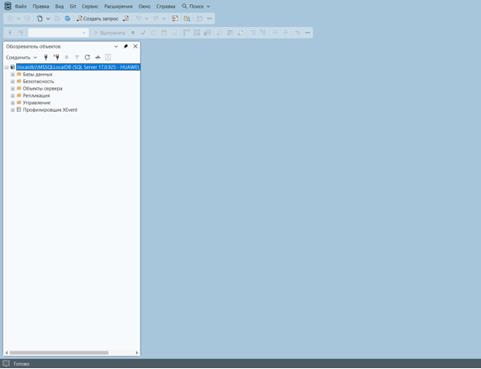
2. База данных “Учебная” уже создана

3. Создаем пользователя Student
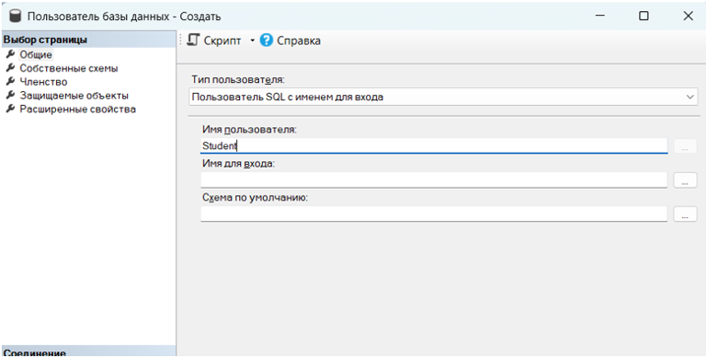
4. Потом на базу данных “Учебная” создаем резервное копирование
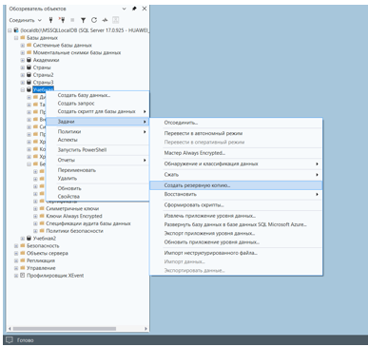

Вывод:
В ходе работы я научилась разворачивать SQL-сервер с нуля и поняла разницу между логином для входа в систему и пользователем внутри конкретной базы. Теперь я умею создавать базы данных, выдавать права доступа и быстро заполнять таблицы готовыми скриптами вместо того, чтобы вбивать всё руками. Также я освоила создание резервного копирования.
1. Фильтрация и условия (WHERE, LIKE, IN)
Без фильтров база вывалит на тебя тысячи строк. Тебе нужно сужать поиск.
WHERE: Базовое условие (равно, больше, меньше).
LIKE: Поиск по шаблону. Знак % заменяет любую последовательность символов.
> WHERE Name LIKE 'M%'; — найдет всех, чье имя начинается на "M" (например, Morticia или Manson).
>
IN: Проверка на вхождение в список.
> WHERE Color IN ('Black', 'Purple', 'Grey'); — выберет только тех, у кого один из этих цветов.
>
2. Сортировка и ограничение (ORDER BY, LIMIT)
ORDER BY: Сортирует результат. По умолчанию — по возрастанию (ASC), но можно и по убыванию (DESC).
LIMIT (или TOP в некоторых базах): Показывает только первые N строк. Полезно, если база огромная.
3. Агрегация и группировка (GROUP BY, HAVING)
Это когда тебе нужно не просто «кто здесь есть», а статистика.
COUNT(), SUM(), AVG(): Считают количество, сумму или среднее.
GROUP BY: Схлопывает данные по категориям.
HAVING: Это тот же WHERE, но только для результатов группировки.
> Пример: Посчитать стили, где больше 10 последователей.
>
4. Объединение таблиц (JOIN) — Самое важное
В правильных базах данные лежат в разных «папках». JOIN позволяет склеить их на лету.
INNER JOIN: Оставляет только те строки, которые нашлись в обеих таблицах.
LEFT JOIN: Берет всё из первой таблицы и добавляет данные из второй (если их нет — ставит пустоту/NULL).
Пример запроса
Давай соберем всё в одну конструкцию. мы ищем топ-3 самых популярных музыкальных жанра среди знакомых:
SELECT Genre, COUNT(MemberID) AS TotalFans
FROM MusicPreferences
WHERE Popularity > 5
GROUP BY Genre
HAVING COUNT(MemberID) > 1
ORDER BY TotalFans DESC
LIMIT 3;

Отчёт по лабораторной работе №2
Цели:
Изучить основы выборки данных из базы, научиться убирать дубликаты (DISTINCT), сортировать результаты и использовать ограничения выборки, такие как TOP, OFFSET и FETCH.
Задачи:
- Понять, как работает инструкция SELECT для фильтрации и преобразования данных в нужный вид.
- Отработать синтаксис запросов, включая основные блоки: FROM (источник), WHERE (условие), ORDER BY (сортировка).
- Научиться ограничивать количество строк в результате и настраивать пропуск первых записей (смещение).

Ход работы:
1. Выводим список академиков
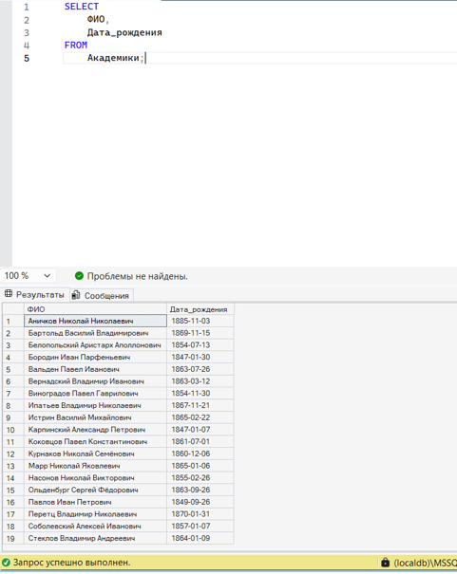
2. Выводим дату рождения и ФИО всех академиков
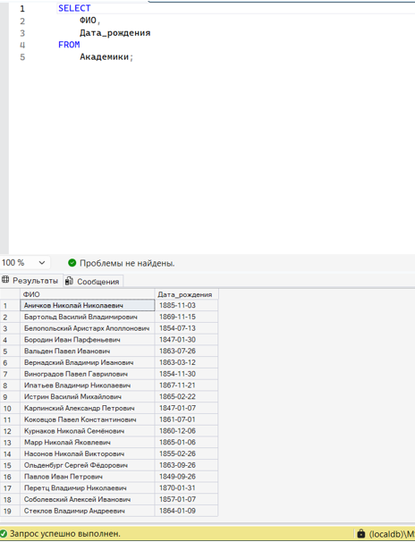
3. Выводим вычисляемое поле “Информация”, содержащее информацию об академиках в таком виде: “Академик Петров Петр Петрович, специализация: математика”
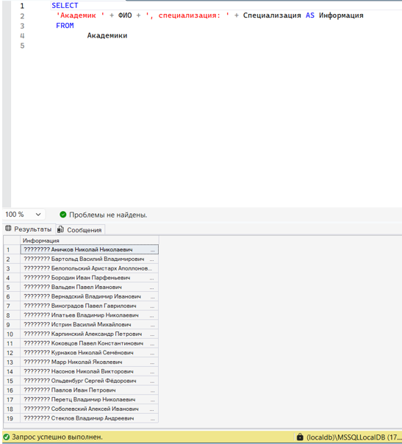
4. Выводим ФИО академиков и номер года после присвоения звания
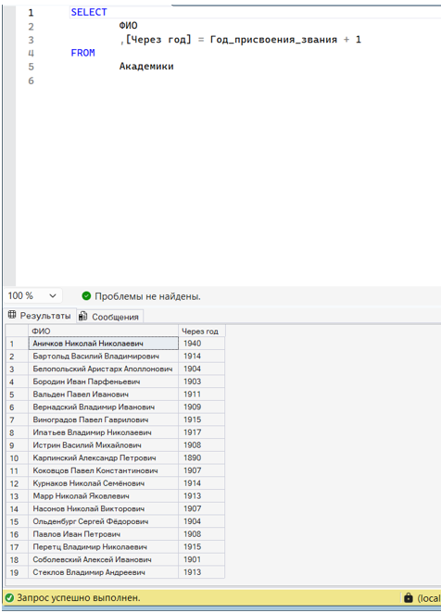

5. Выводим список специализаций
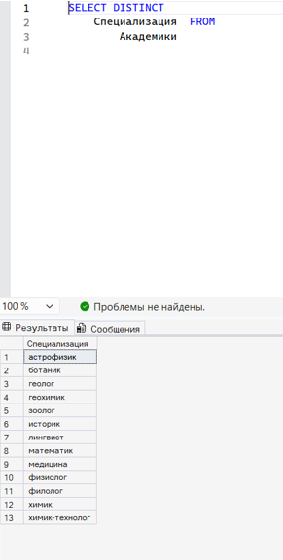
6. Потом выводим список академиков, отсортированный по возрастанию года присвоения звания
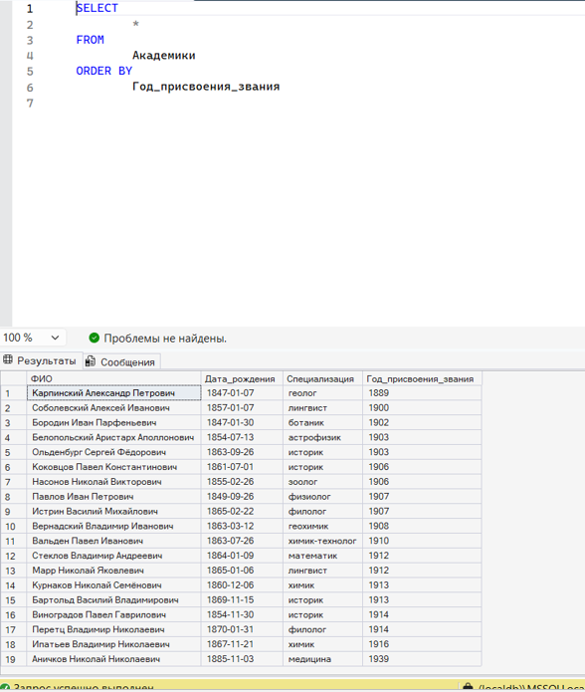

7. Это запрос, выводящий список академиков, который отсортирован в обратном алфавитном порядке по полю “Специализация” и в алфавитном порядке по полю “ФИО”
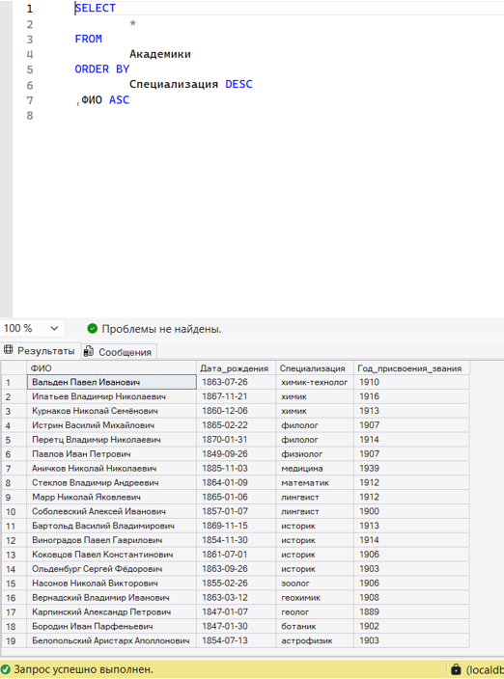
8. Выводим первые две строки из списка академиков, отсортированного в алфавитном порядке по полю “ФИО”
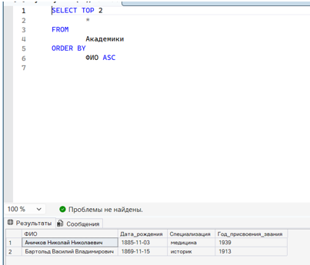

9. Выводящим первые 30% строк из списка академиков, отсортированных по возрастанию года присвоения звания
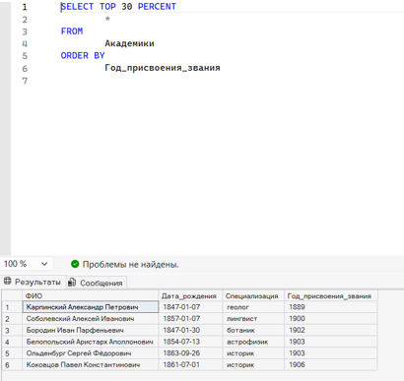

10. Выводим из таблицы “Академики”, отсортированной по возрастанию года присвоения звания, список академиков, у которых год присвоения звания - один из первых четырех в отсортированной таблице
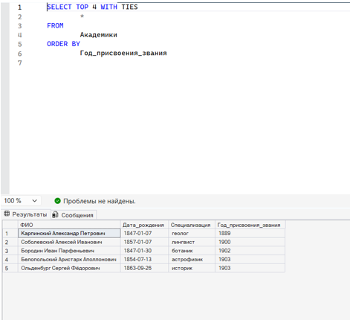

11. Выводим список академиков, начиная с третьего, отсортированный в алфавитном порядке ФИО

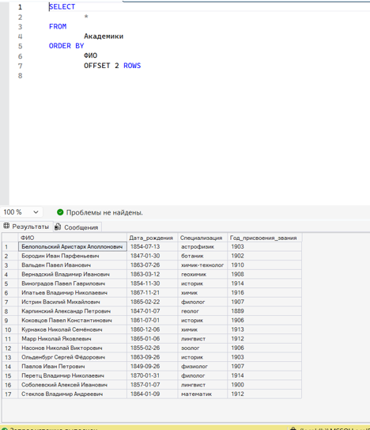
12. Выводим список академиков, начиная с третьего и до десятого, отсортированный в алфавитном порядке ФИО
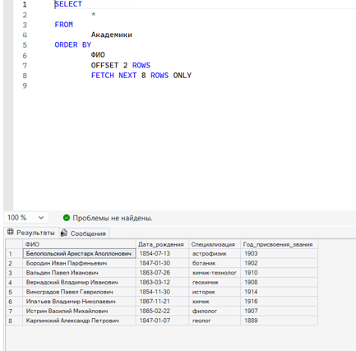

13. Это запрос, который выводит ФИО, специализацию и дату рождения всех академиков
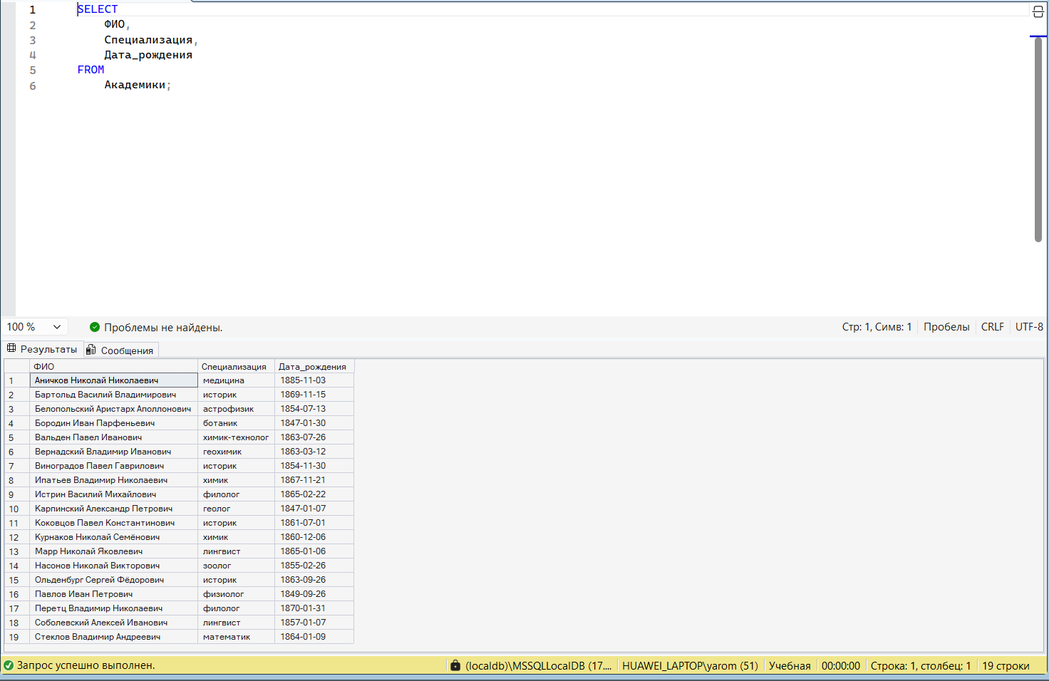
14. Выводим вычисляемое поле «О присвоении звания», которое содержит информацию об академиках в виде: «Петров Петр Петрович получил звание в 1974»

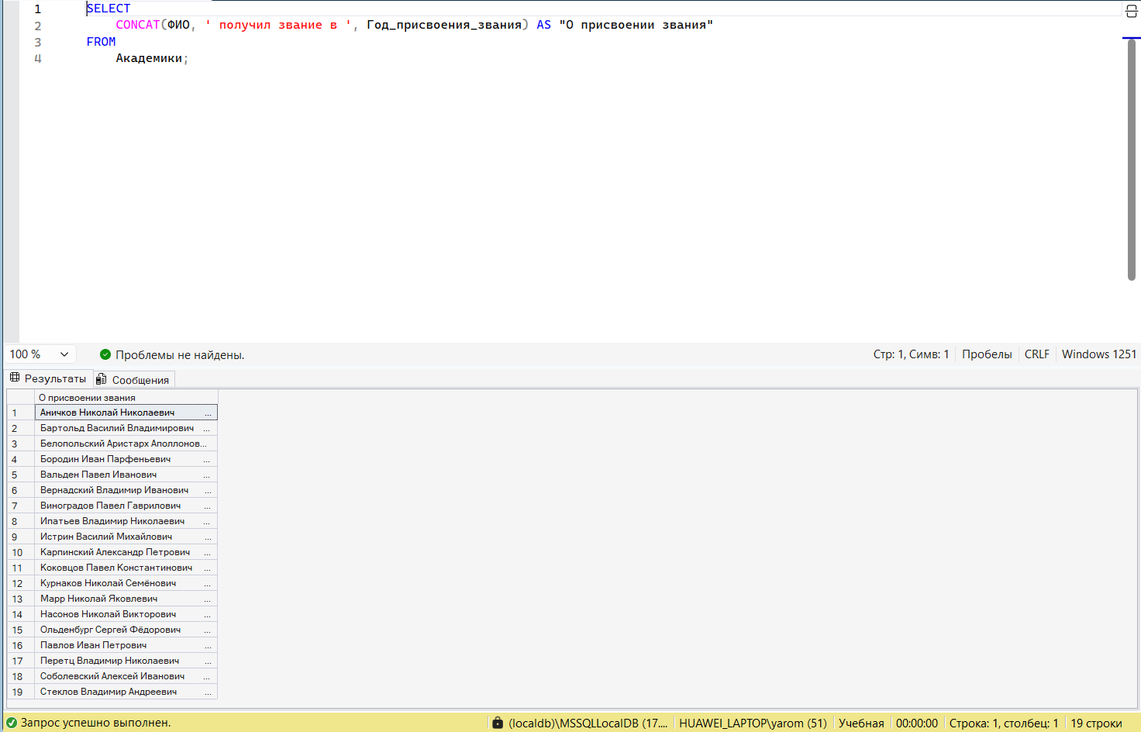
15. Выводим ФИО академиков и вычисляемое поле «Через 5 лет после присвоения звания»
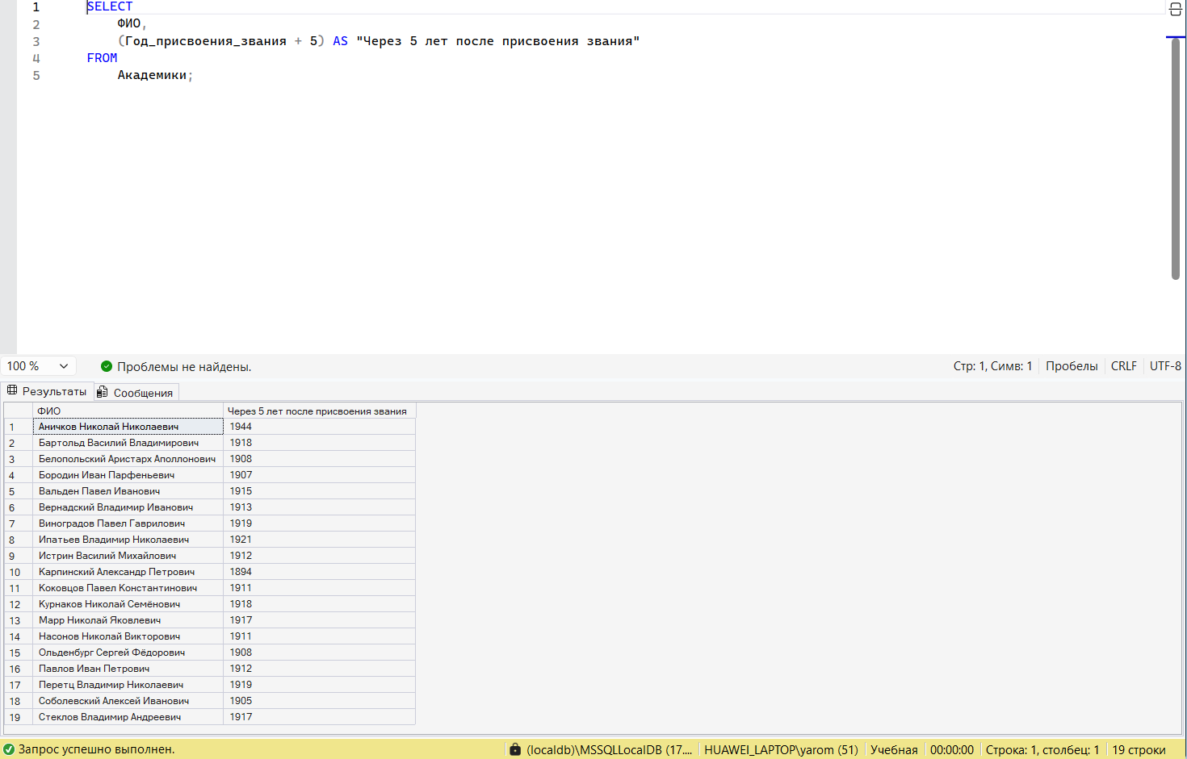

16. Запрос, выводящий список годов присвоения званий, убрав дубликаты
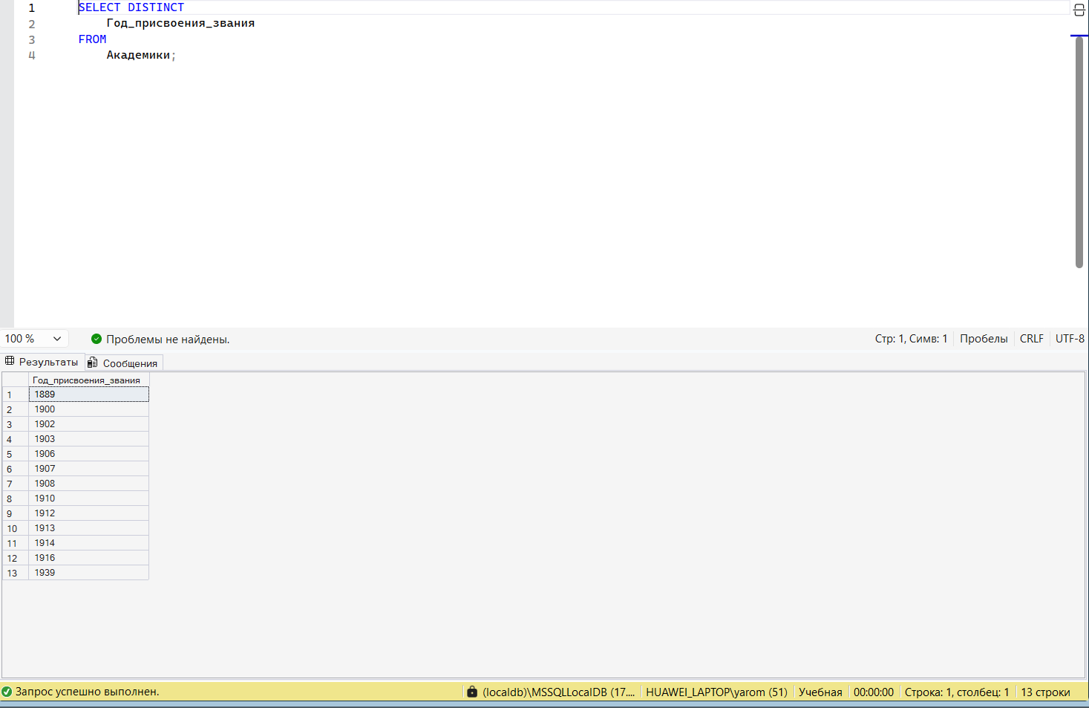
17. Выводим список академиков, отсортированный по убыванию даты рождения
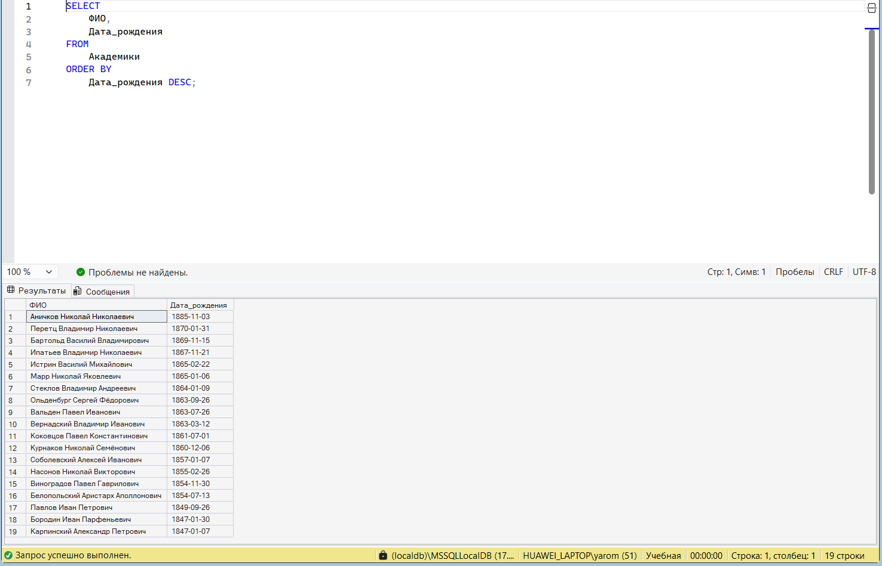
18. Выводим список академиков, отсортированный в обратном алфавитном порядке специализаций, по убыванию года присвоения звания, и в алфавитном порядке ФИО
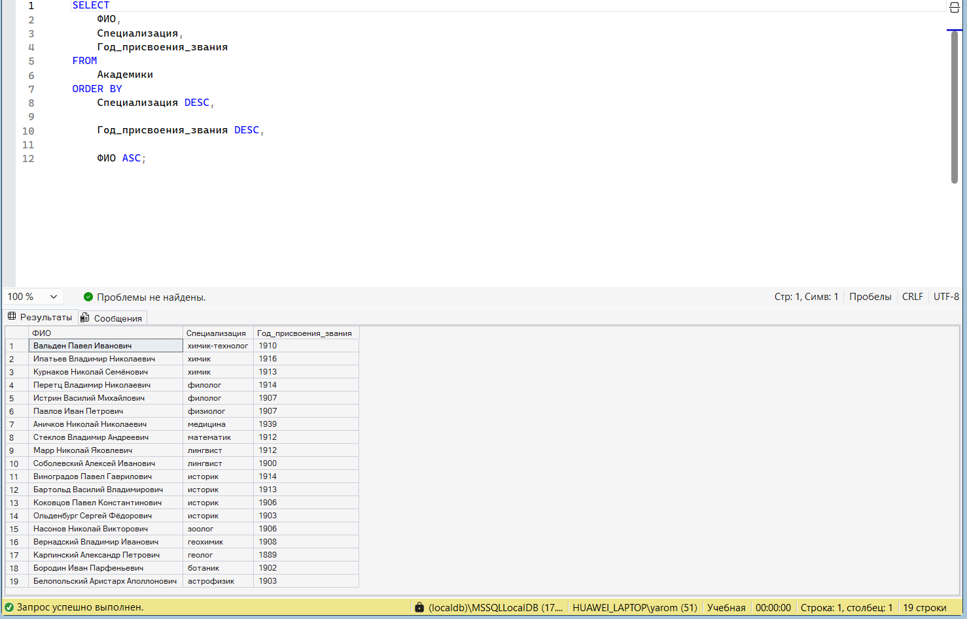
19. выводим первую строку из списка академиков, отсортированного в обратном алфавитном порядке ФИО
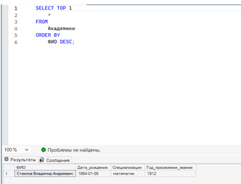
20. Выводим фамилию академика, который раньше всех получил звание
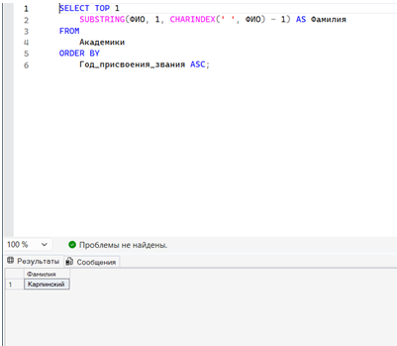

21. Выводим первые 10% строк из списка академиков, отсортированного в алфавитном порядке ФИО
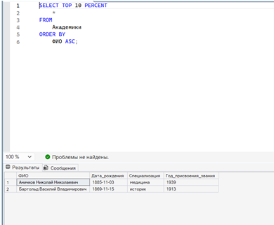
22. Запрос, который выводит из таблицы «Академики», отсортированной по возрастанию года присвоения звания, список академиков, у которых год присвоения звания – один из первых пяти в отсортированной таблице
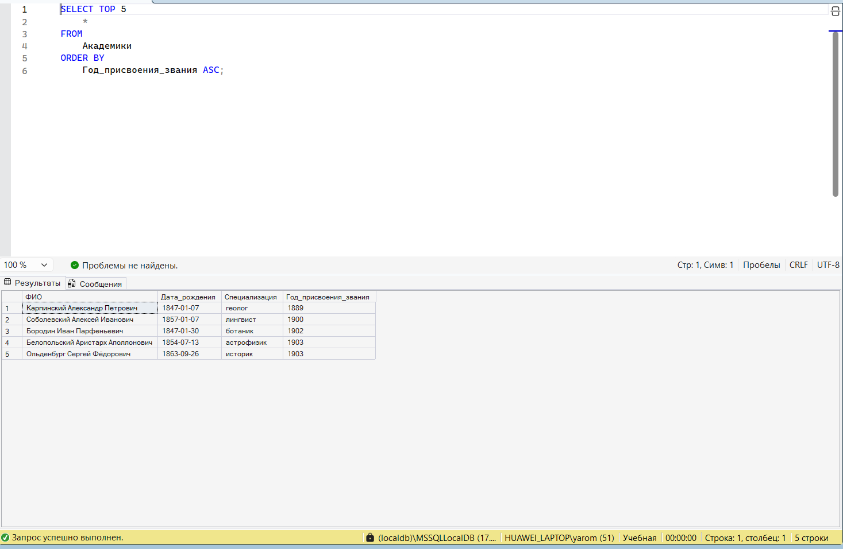
23. Выводим начиная с десятого, список академиков, отсортированный по возрастанию даты рождения
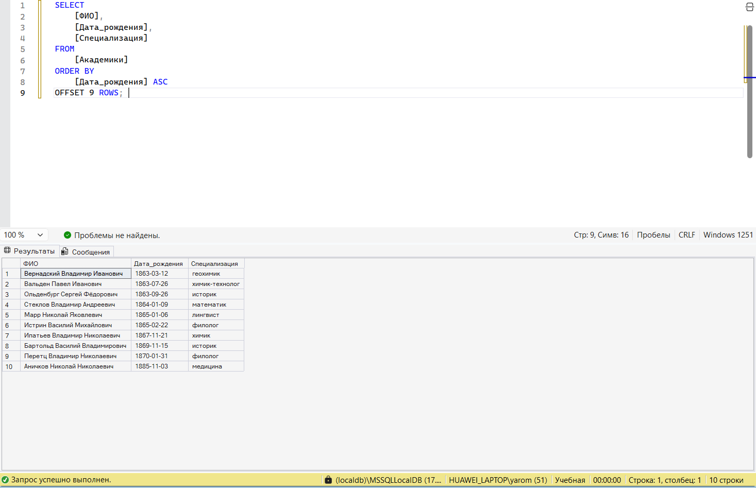
24. Выводим девятую и десятую строку из списка академиков, отсортированного в алфавитном порядке ФИО
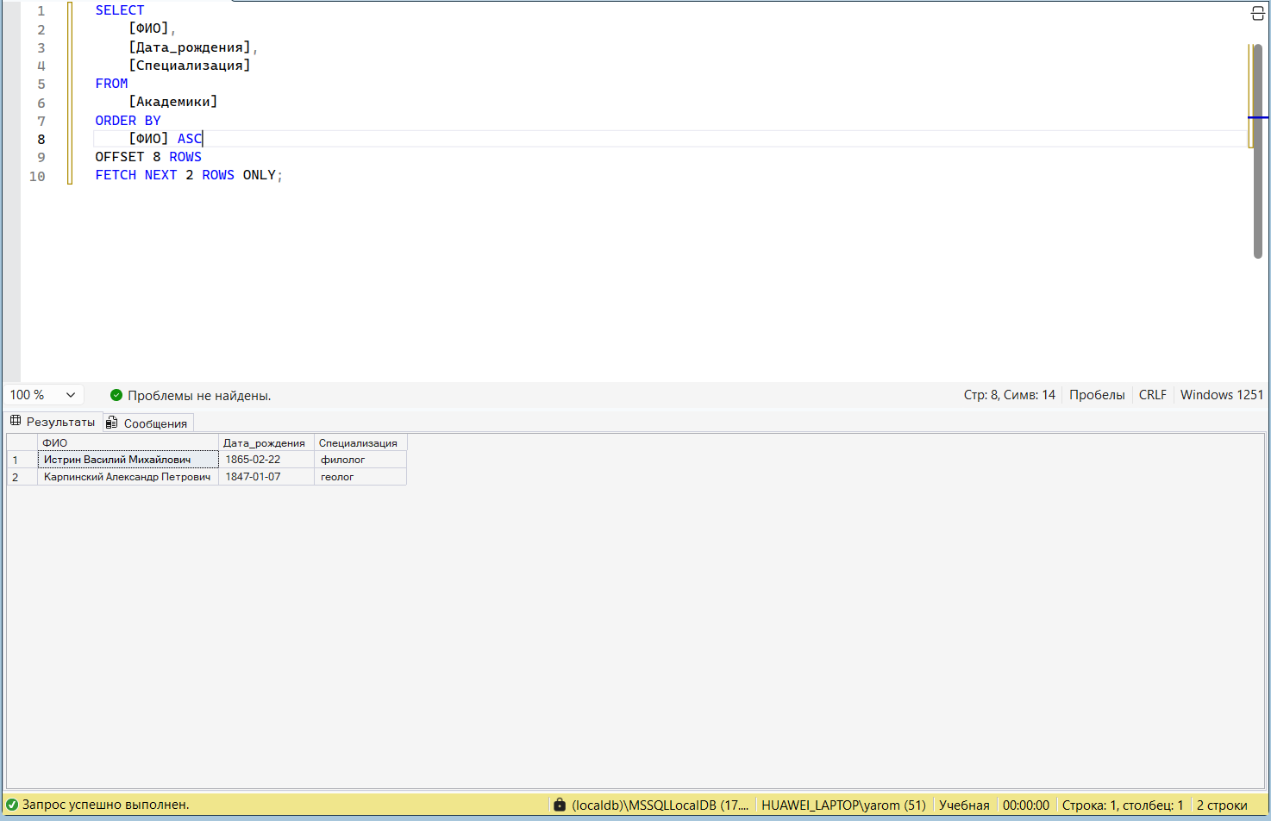

Вывод:
Я научилась работать с основной командой SQL - SELECT. Теперь я могу не просто выводить все данные из таблицы, а делать выборку более осмысленно: сортировать то, что нужно, убирать повторы, и выводить информацию порциями, используя лимиты и смещения.

Отчёт по лабораторной работе №3
Цели:
Научиться фильтровать данные в таблицах с помощью условий, освоить работу с логическими операторами и специальными предикатами SQL, чтобы выводить не все записи подряд, а только те, которые подходят под конкретные требования.
Задачи:
- Попрактиковаться в использовании оператора WHERE для сравнения значений в столбцах.
- Изучить работу предикатов BETWEEN (для диапазонов), IN (для списков) и LIKE (для поиска по шаблону/тексту).
- Научиться комбинировать условия с помощью логических связок AND, OR и NOT.
- Разобраться, как работать с пустыми значениями через IS NULL.
1. Выводим список стран, площадь которых больше 1 млн. кв. км
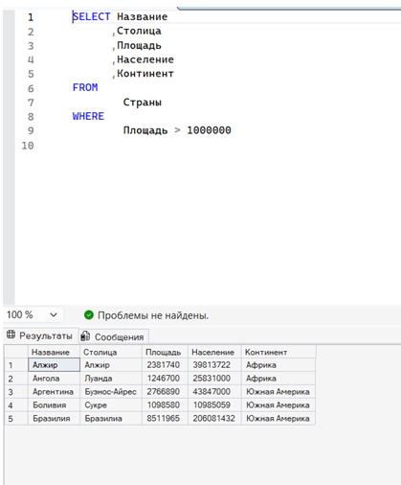
2. Выводим список стран, население которых не больше 1 млн. чел.
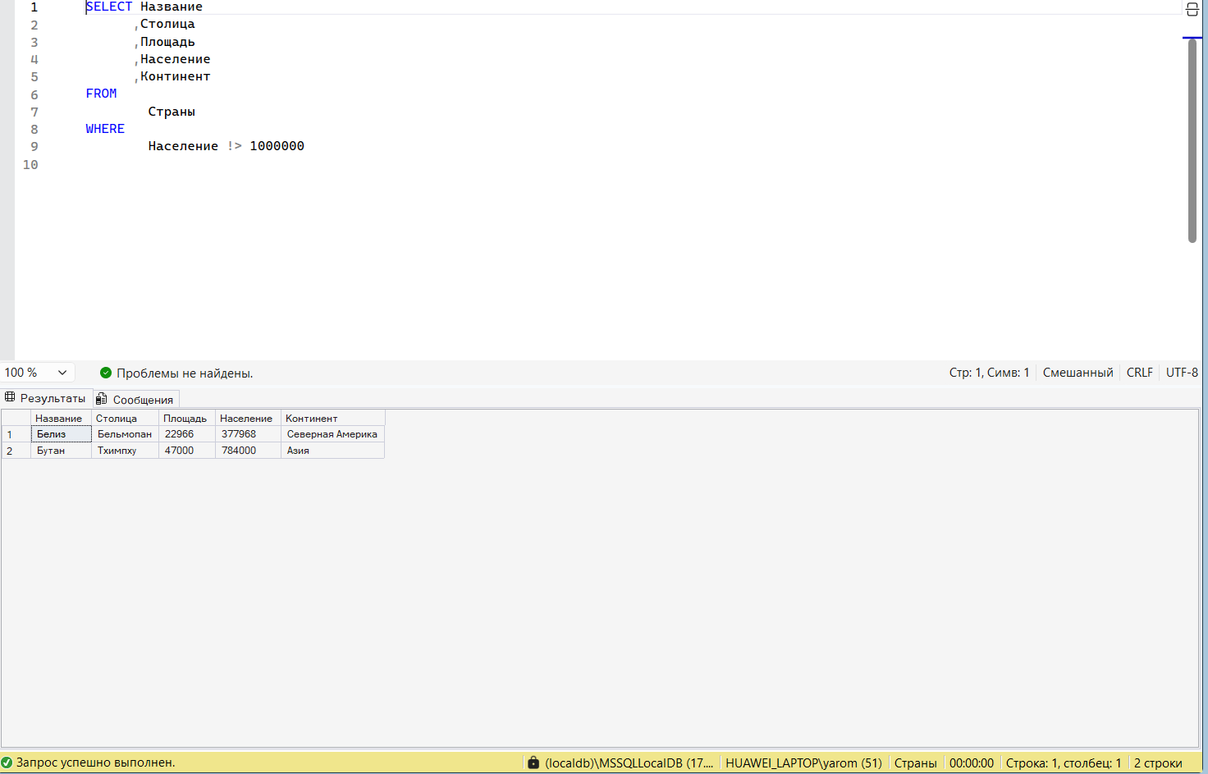

3. Выводим список африканских стран
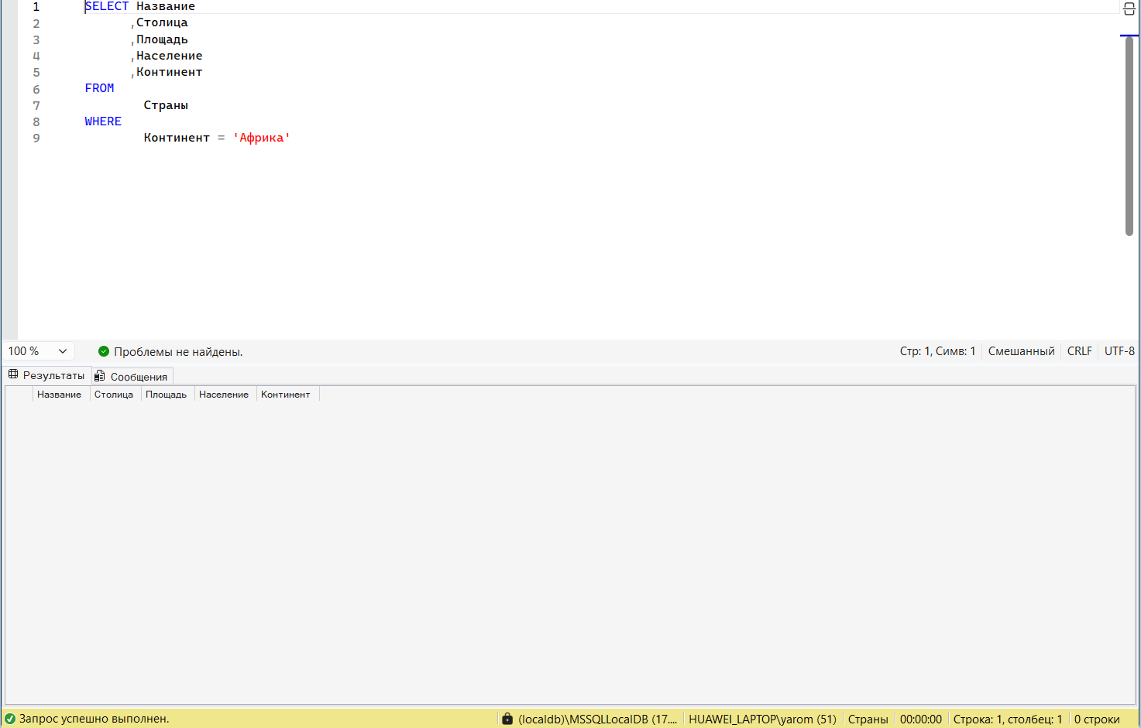
4. Выводим список всех стран, кроме европейских
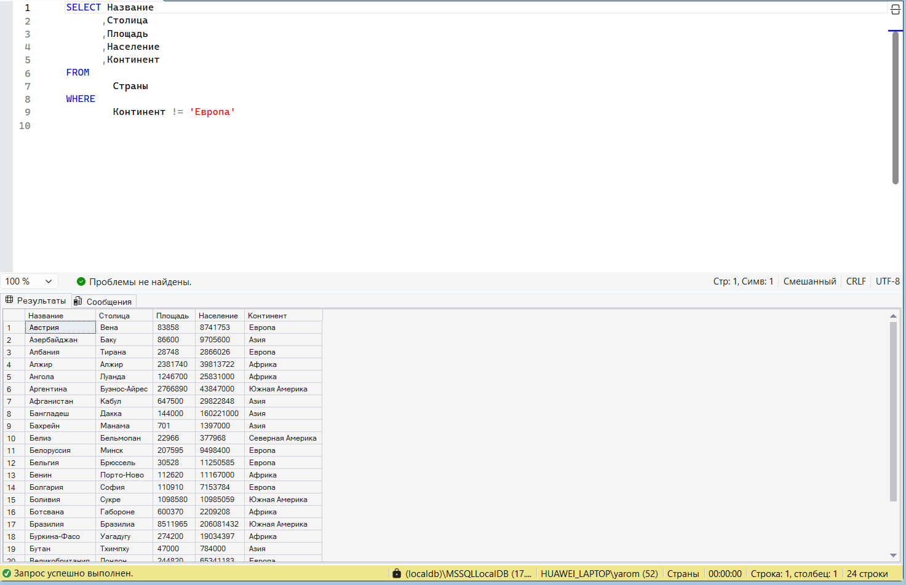

5. Выводим список стран, население которых больше 1 млн. чел., а площадь меньше 100 тыс. кв. км
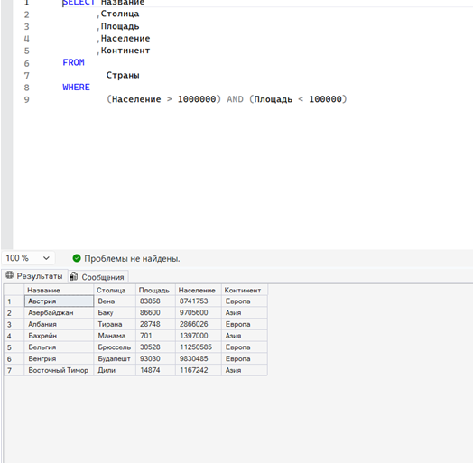
6. Выводим список стран, которые находятся в Европе и их население больше 10 млн. чел., или находятся в Азии, а население больше 50 млн. чел.
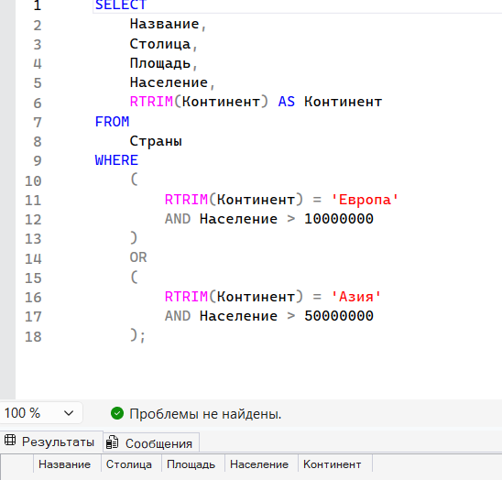

7. Выводим список стран, население которых от 10 до 100 млн. чел., а площадь от 100 до 200 тыс. кв. км
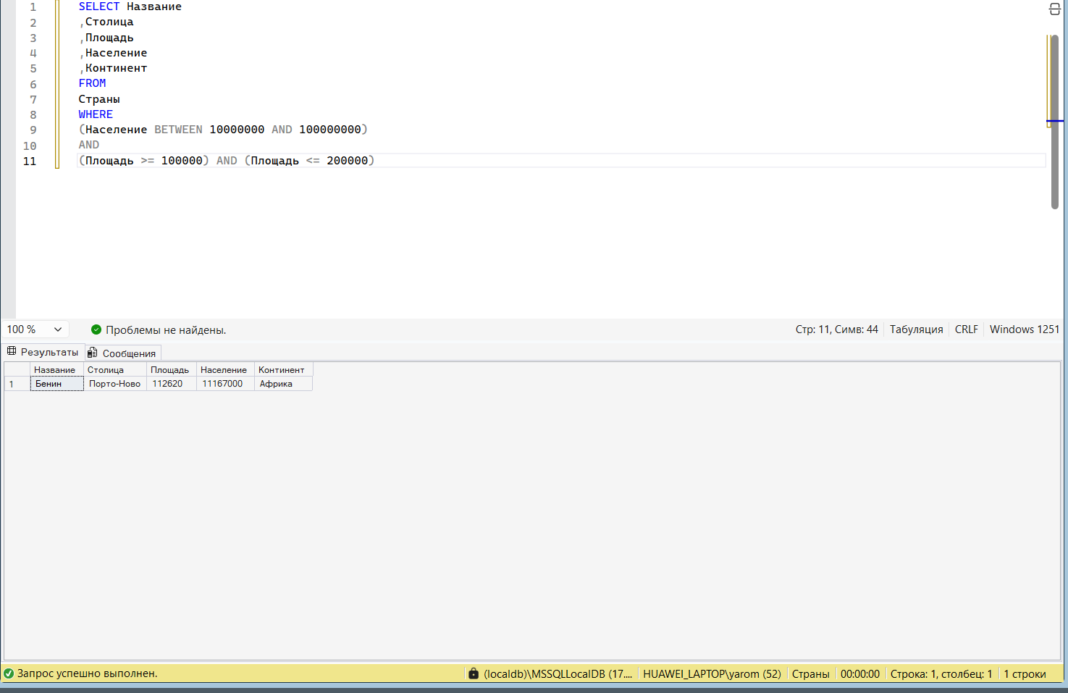
8. Выводим отсортированный в алфавитном порядке список стран от Бенина до Ватикана
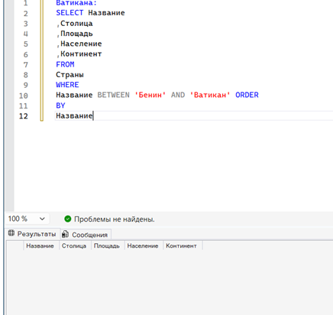

9. Это запрос, который выводит список стран, название которых начинается с буквы “С”
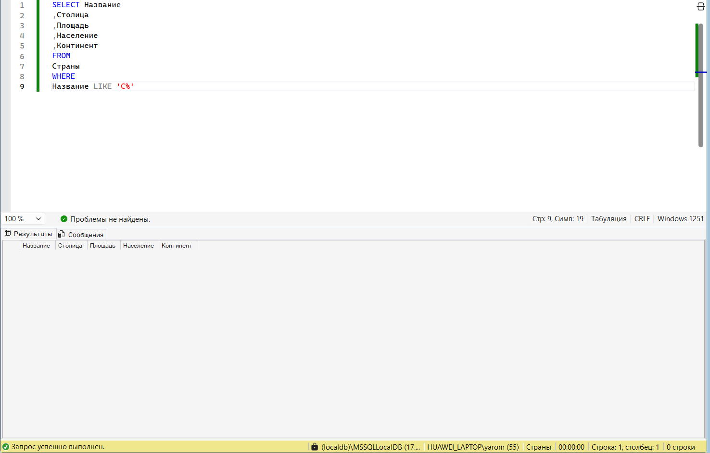
10. Выводим список стран, в названии которых вторая буква – “а”, а последняя - “я”
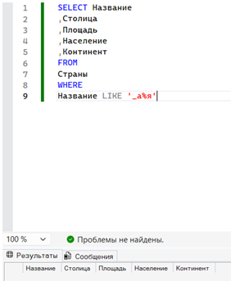

11. Выводим список стран, в названии которых третья буква - “а”, “о” или “у”
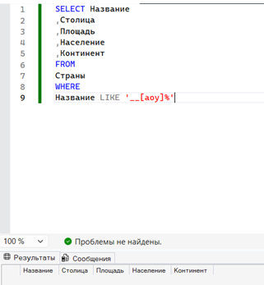
12. Запрос, выводящий список стран, название которых начинается с буквы от “А” до “Г”
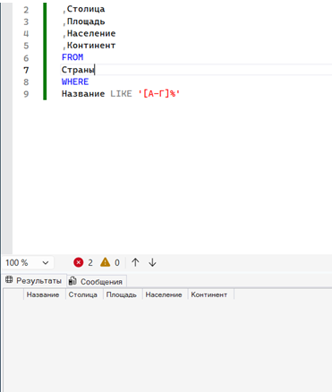

13. Выводим список стран, название которых не начинается с буквы от “А” до “Г” или с буквы “С”
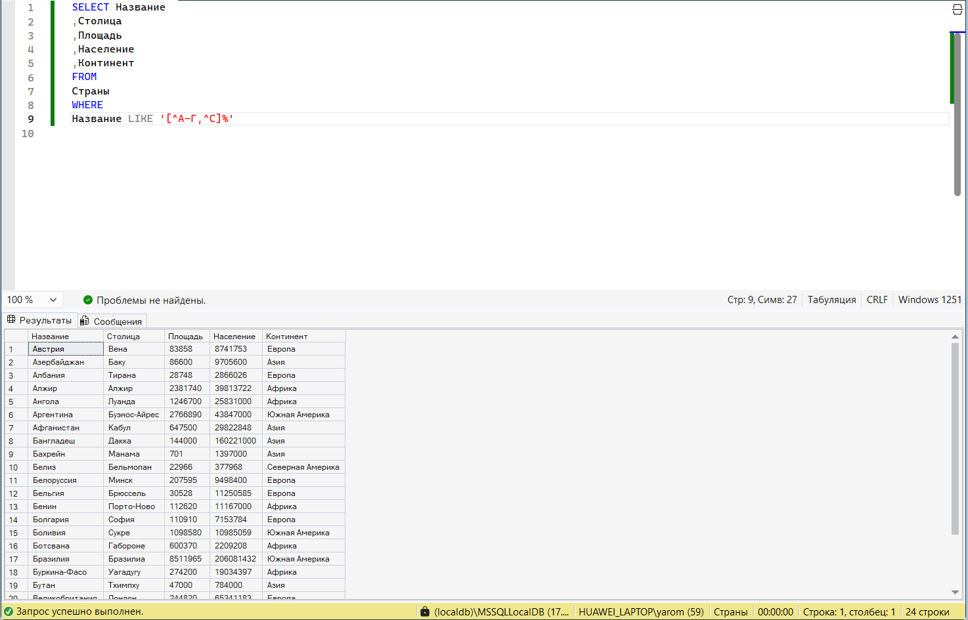
14. выводим список стран, столицы которых не введены в базу
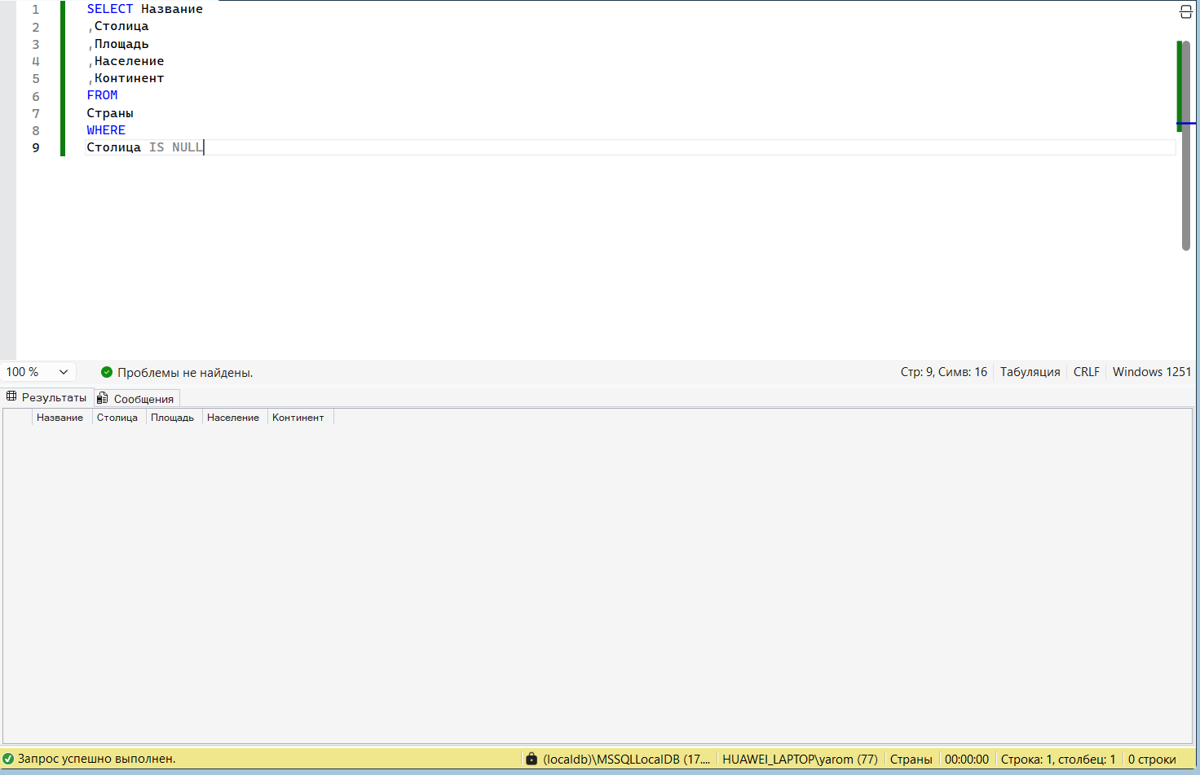

15. Это запрос, выводящий список европейских, азиатских и африканских стран
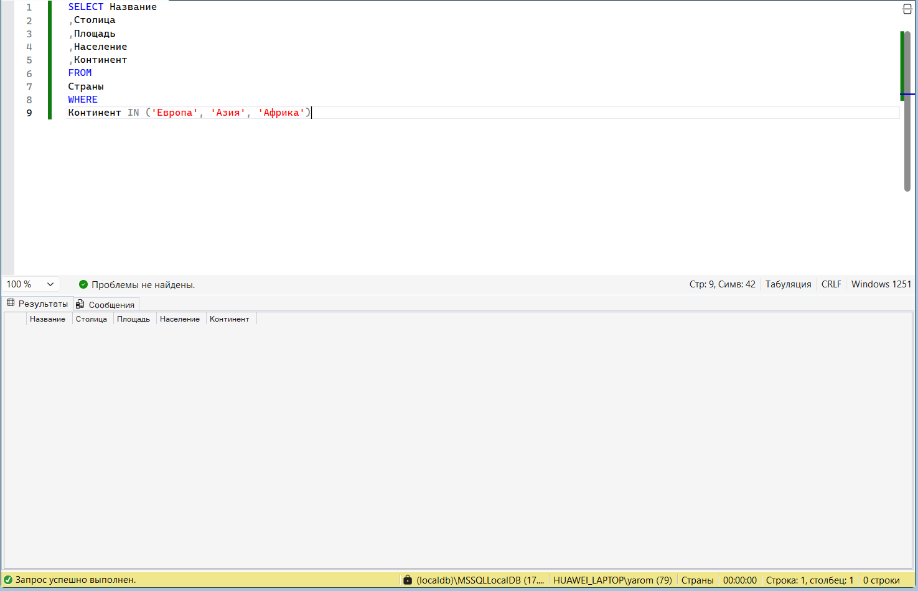
16. Выводим названия и столицы пяти наибольших стран по площади
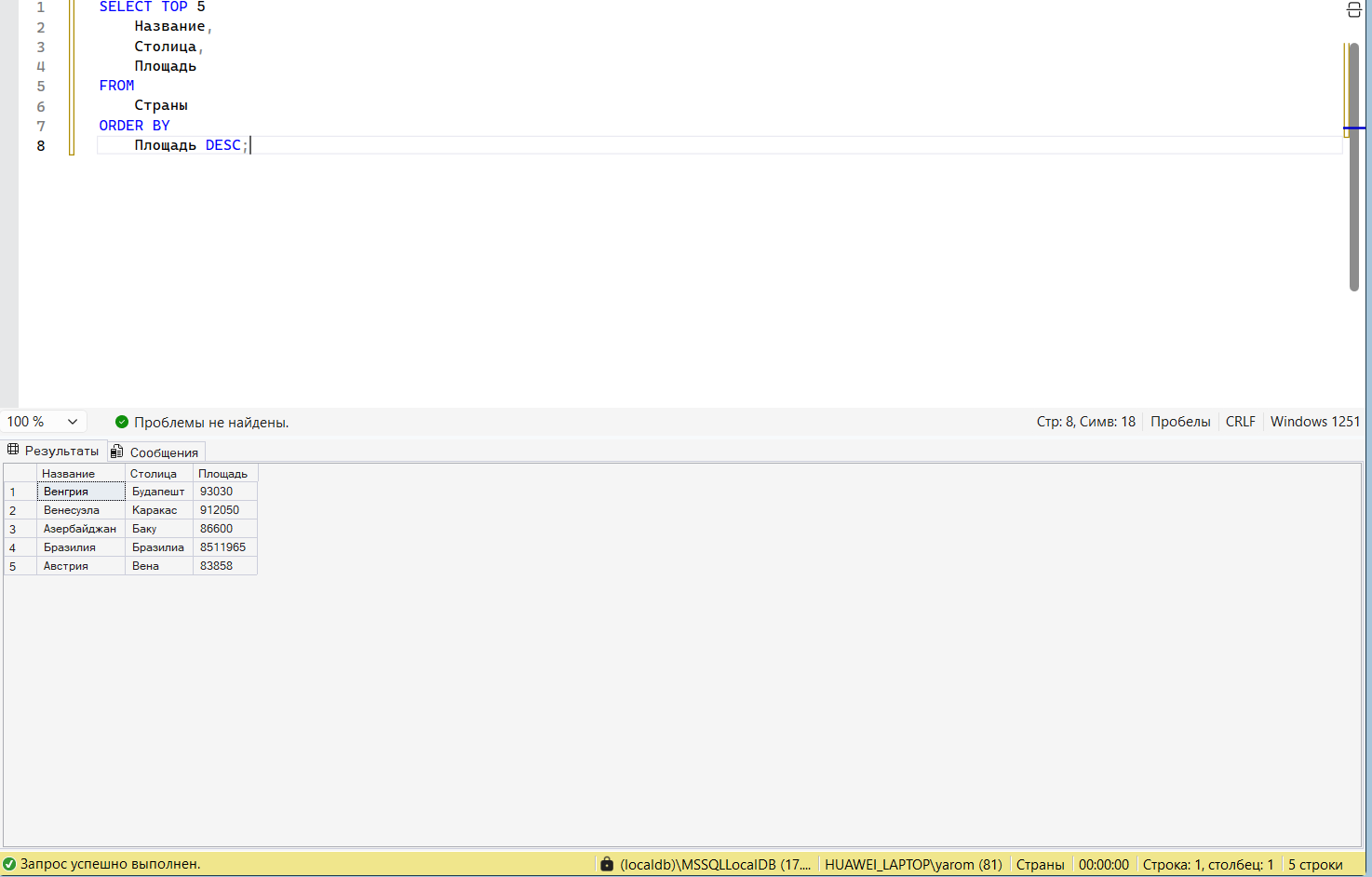
17. Выводим список африканских стран, население которых не превышает 1 млн. чел.
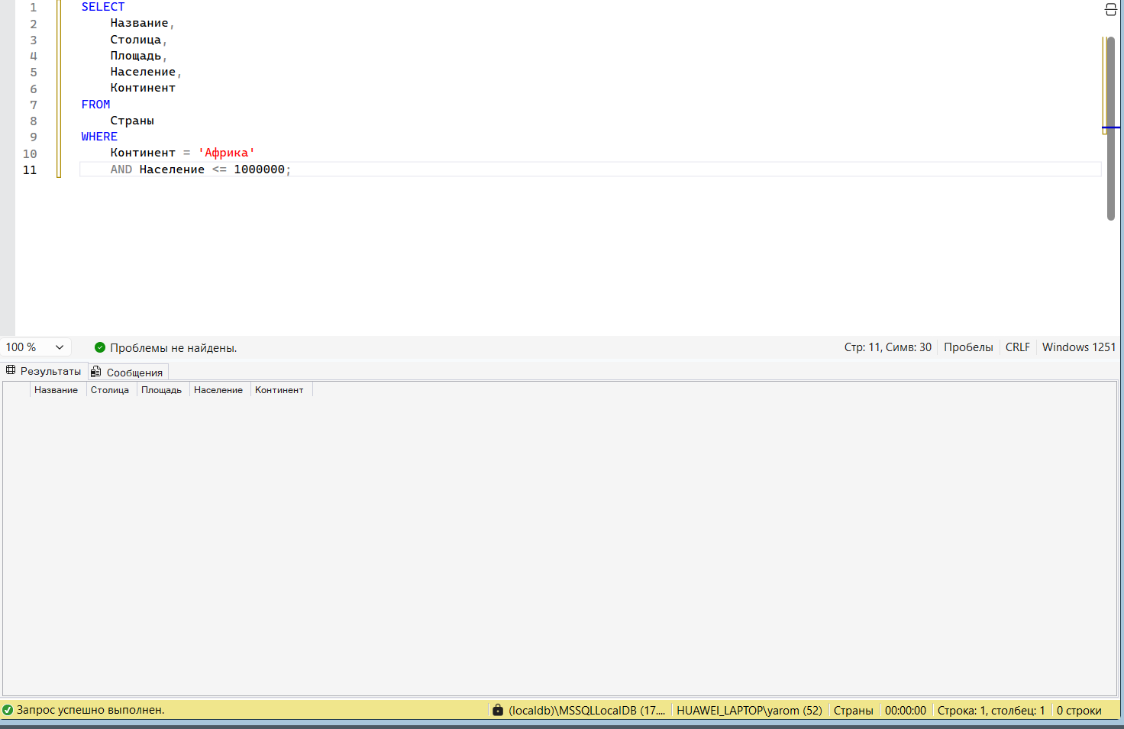
18. Выводим список стран, население которых больше 5 млн. чел., а площадь меньше 100 тыс. кв. км, и они расположены не в Европе 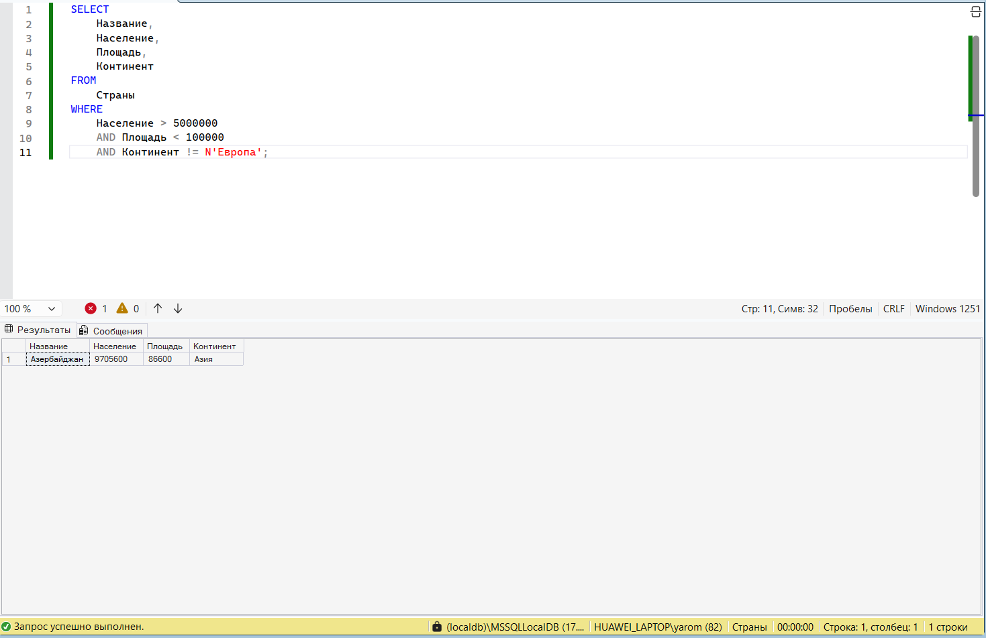
19. Выводим список стран Северной и Южной Америки, население которых больше 20 млн. чел., или стран Африки, у которых население больше 30 млн. чел
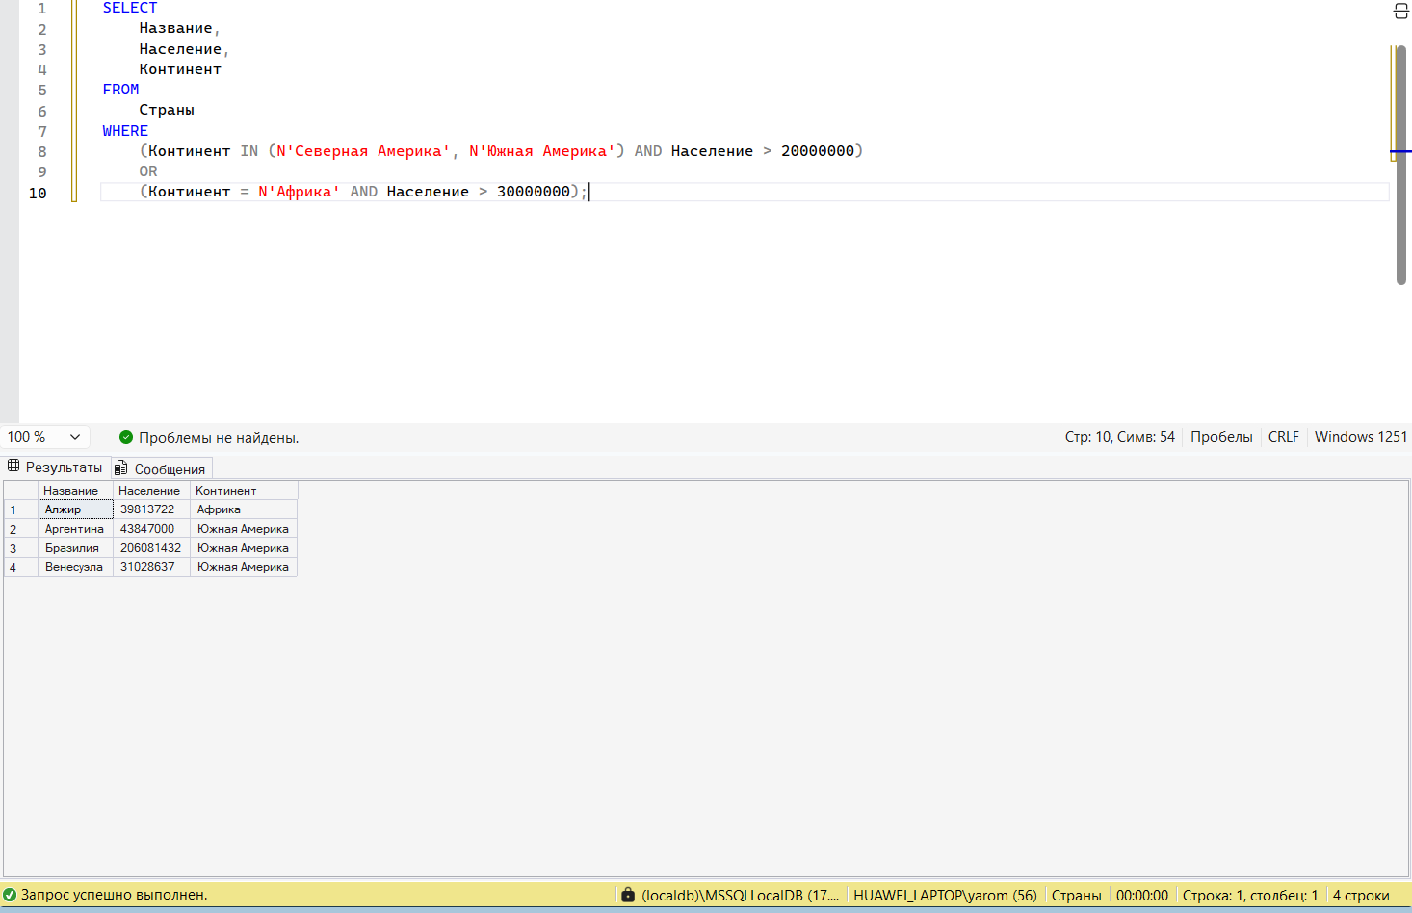
20. Выводим список стран, население которых составляет от 10 до 100 млн. чел., а площадь не больше 500 тыс. кв. км.
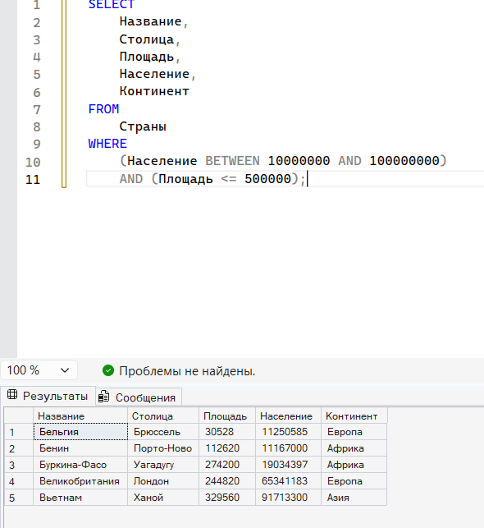
21. Это запрос, который выводит список стран, названия которых не начинаются с буквы “К”
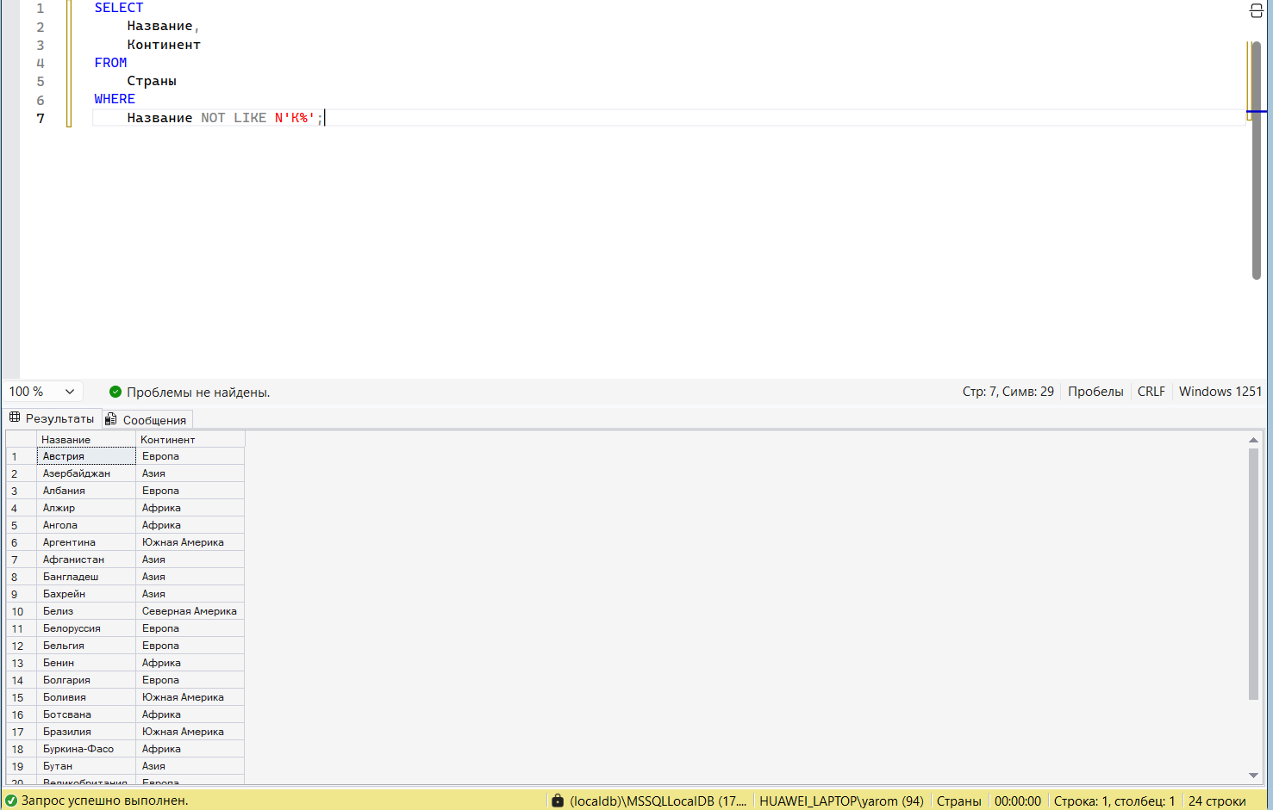
22. Теперь выводим список стран, в названии которых третья буква - “а”, а предпоследняя - “и”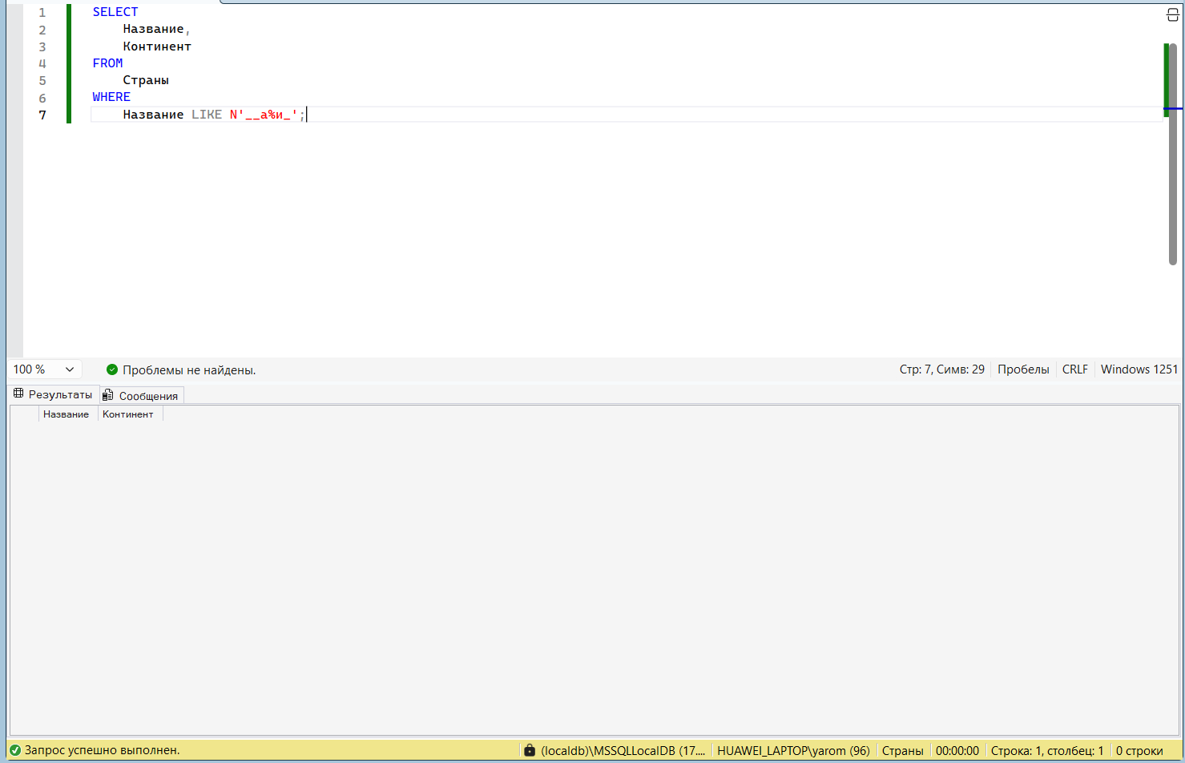
В23. Выводим список стран, в названии которых вторая буква - гласная 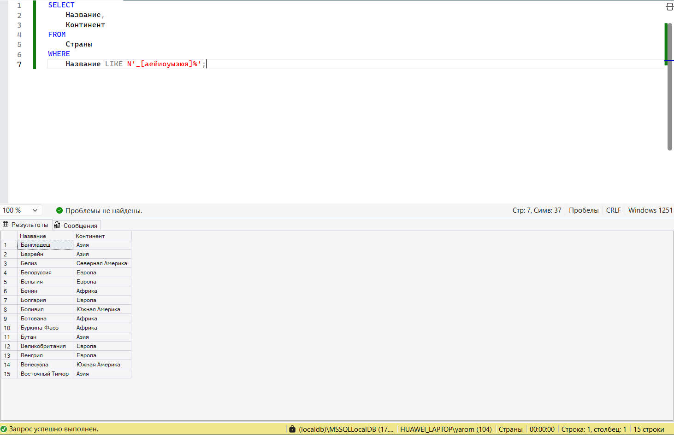
24. Выводим список стран, названия которых начинаются с букв от “К” до “П”
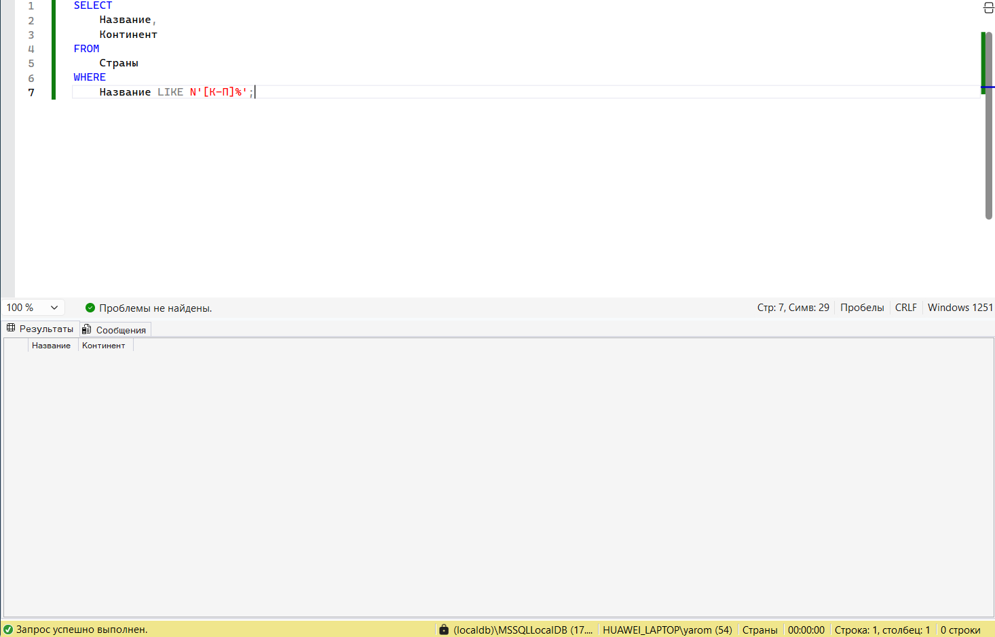
25. Выводим список стран, названия которых начинаются с букв от “А” до “Г”, но не с буквы “Б”
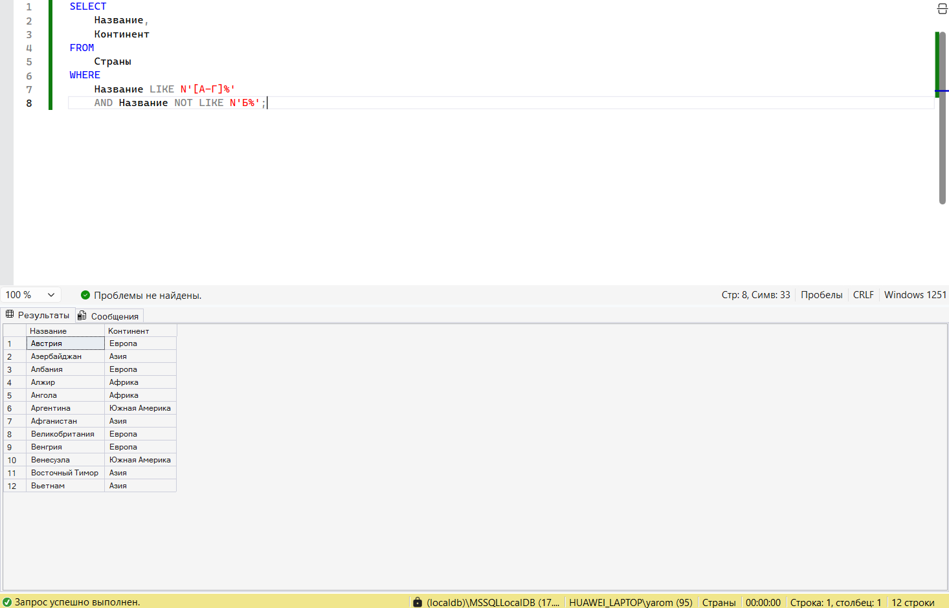
26. Это запрос, выводящий список стран, столицы которых есть в базе
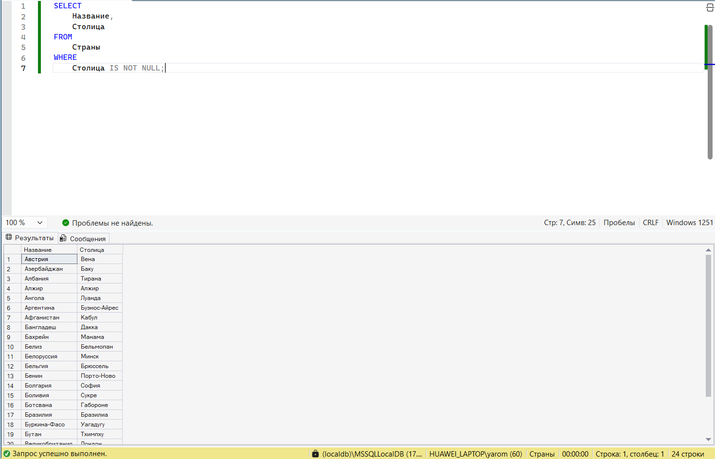
27. Теперь выводим список стран Африки, Северной и Южной Америки 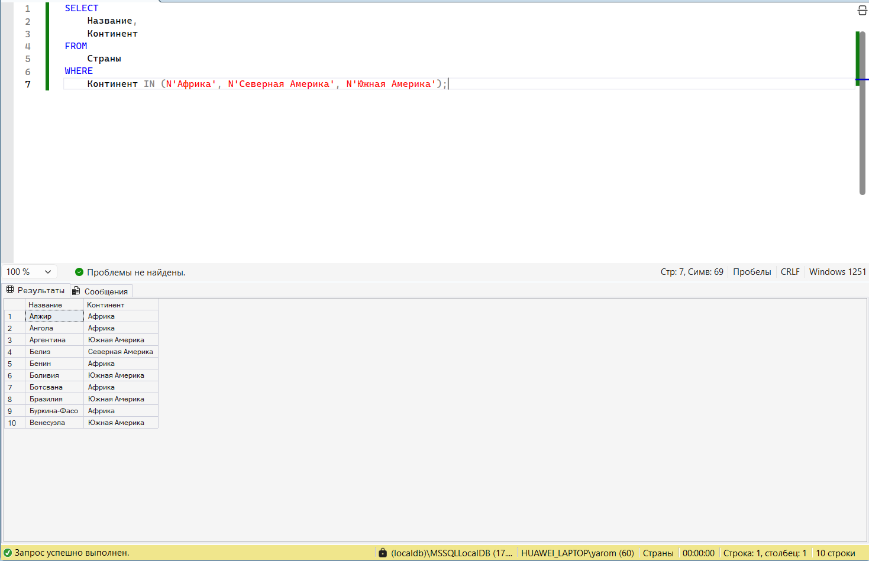

Вывод:
В ходе лабораторной работы я освоил применение «умных» фильтров. Теперь я умею формировать запросы не только для получения всех записей, но и для точной выборки данных по заданным критериям (например, отбор академиков по году рождения или первой букве фамилии). Главное — я понял принцип построения сложных логических условий, что позволяет избегать ошибок и гарантированно получать нужный результат.

Лабораторная работа №4
Цели:
Изучить возможности языка SQL по обработке данных с помощью встроенных функций. Научиться выполнять математические вычисления, работать с датами и преобразовывать строки непосредственно внутри SQL-запросов.
Задачи:
- Освоить использование агрегатных функций (SUM, AVG, MIN, MAX, COUNT) для получения итоговых показателей по всей таблице.
- Изучить математические функции (например, ROUND, ABS, SQRT) для вычислений над числовыми данными.
- Научиться работать с функциями даты и времени (GETDATE, YEAR, MONTH, DATEDIFF) для вычисления возраста или фильтрации по временным периодам.
- Отработать строковые функции (UPPER, LOWER, LEN, SUBSTRING) для форматирования текстовых отчетов.

1. Выводим ФИО академиков и длину ФИО
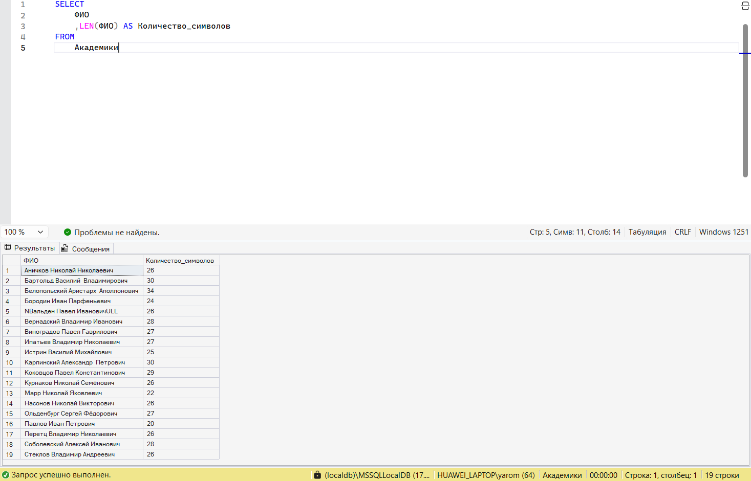
2. Выводим список академиков, убрать лишние пробелы в ФИО
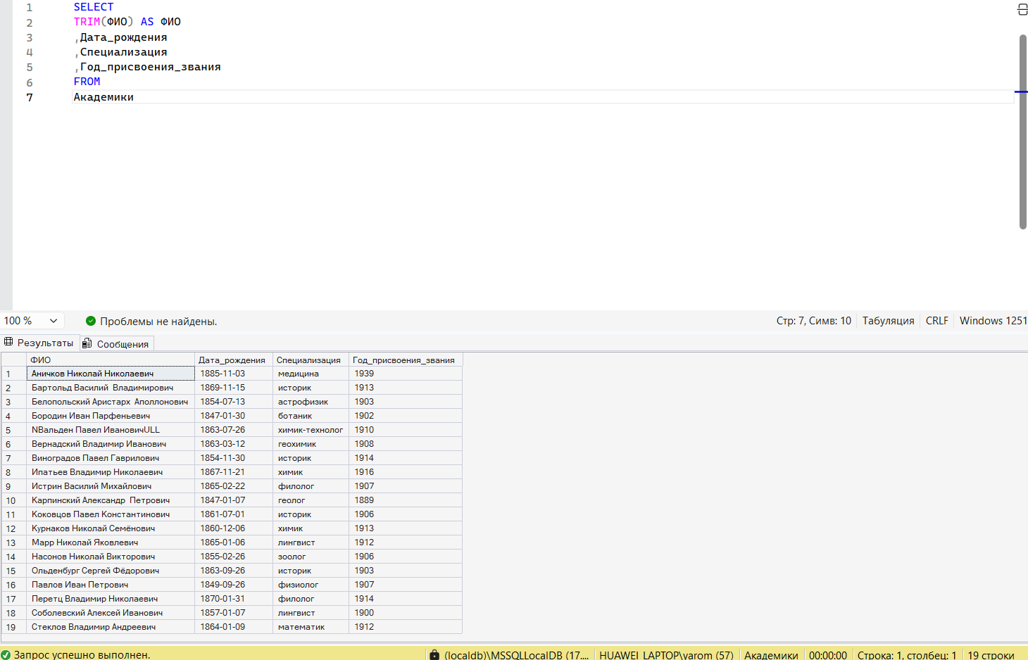

3. Это запрос, который выводим Найти позиции буквы «о» в ФИО каждого академика. Вывести ФИО и позицию
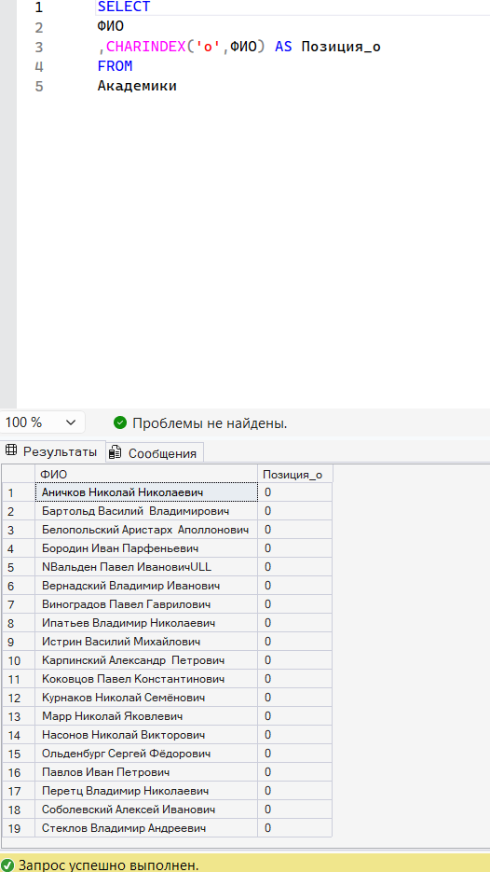

4. Выводим ФИО и первые три буквы специализации каждого академика
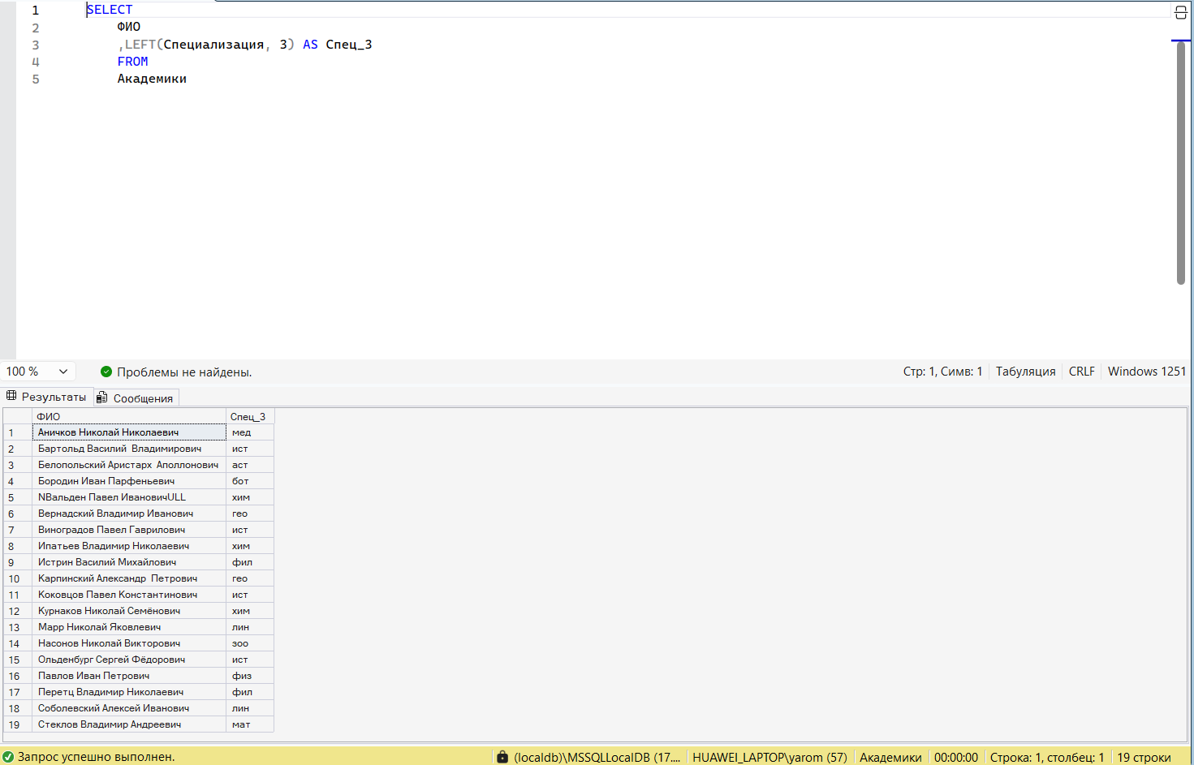
5. Выводим ФИО и от второй до пятой буквы специализации каждого академика
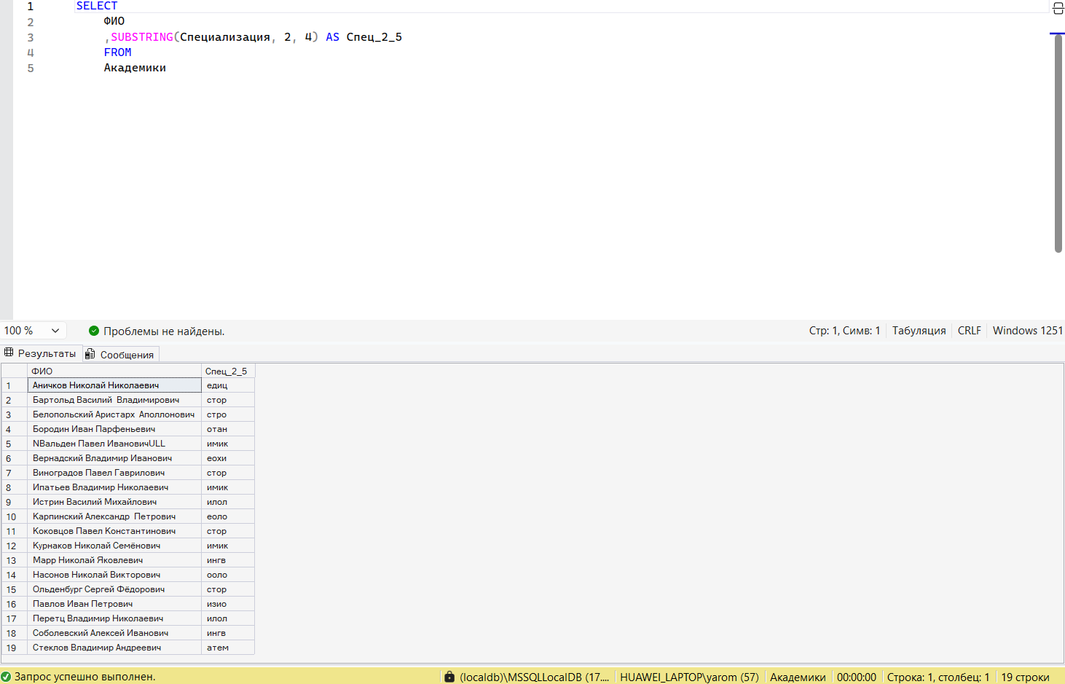

6. Теперь выводим список академиков, заменить специализацию “лингвист” на “языковед”
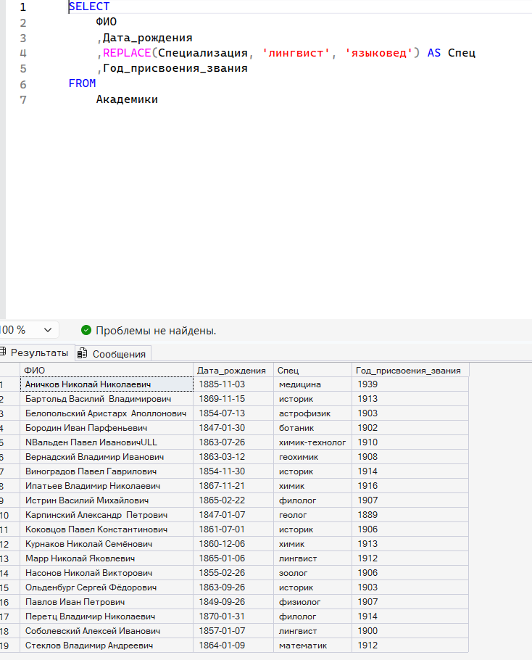

7. Выводим список академиков, специализацию на верхнем регистре
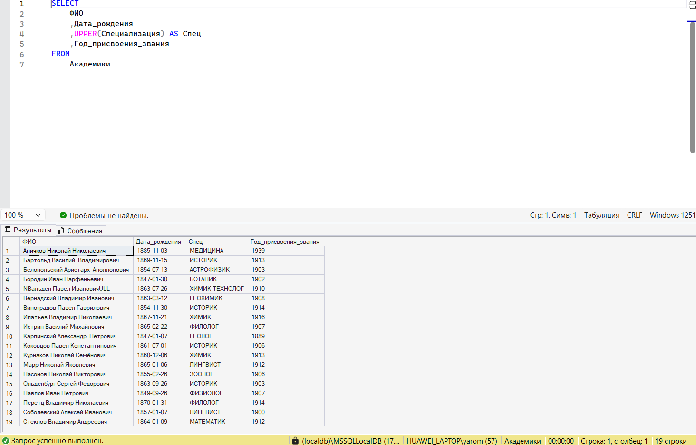
8. выводящий ФИО академиков в правильном и обратном виде
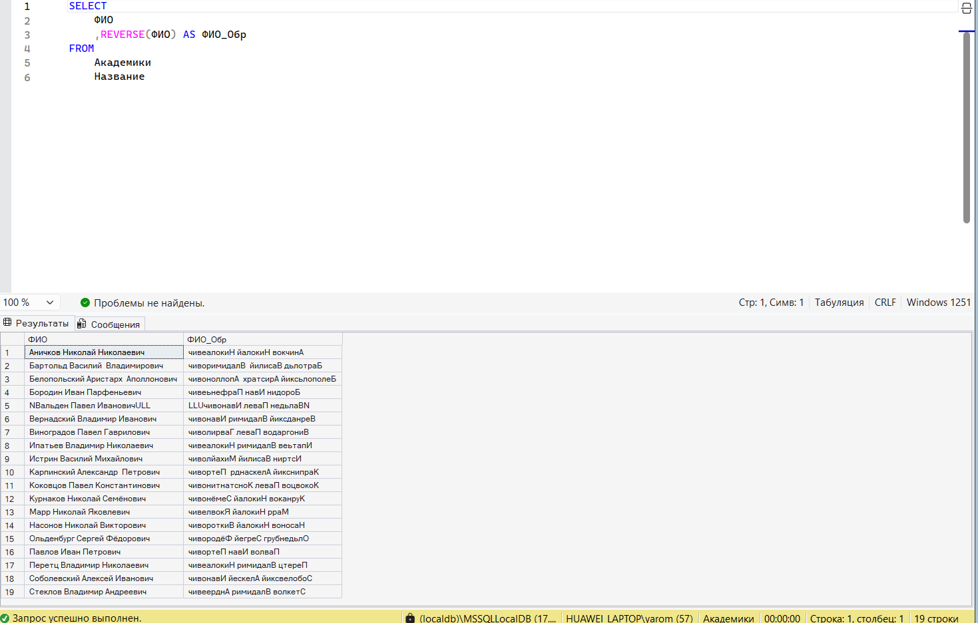

9. Это запрос, выводящий каждую специализацию 4 раза в одной строке
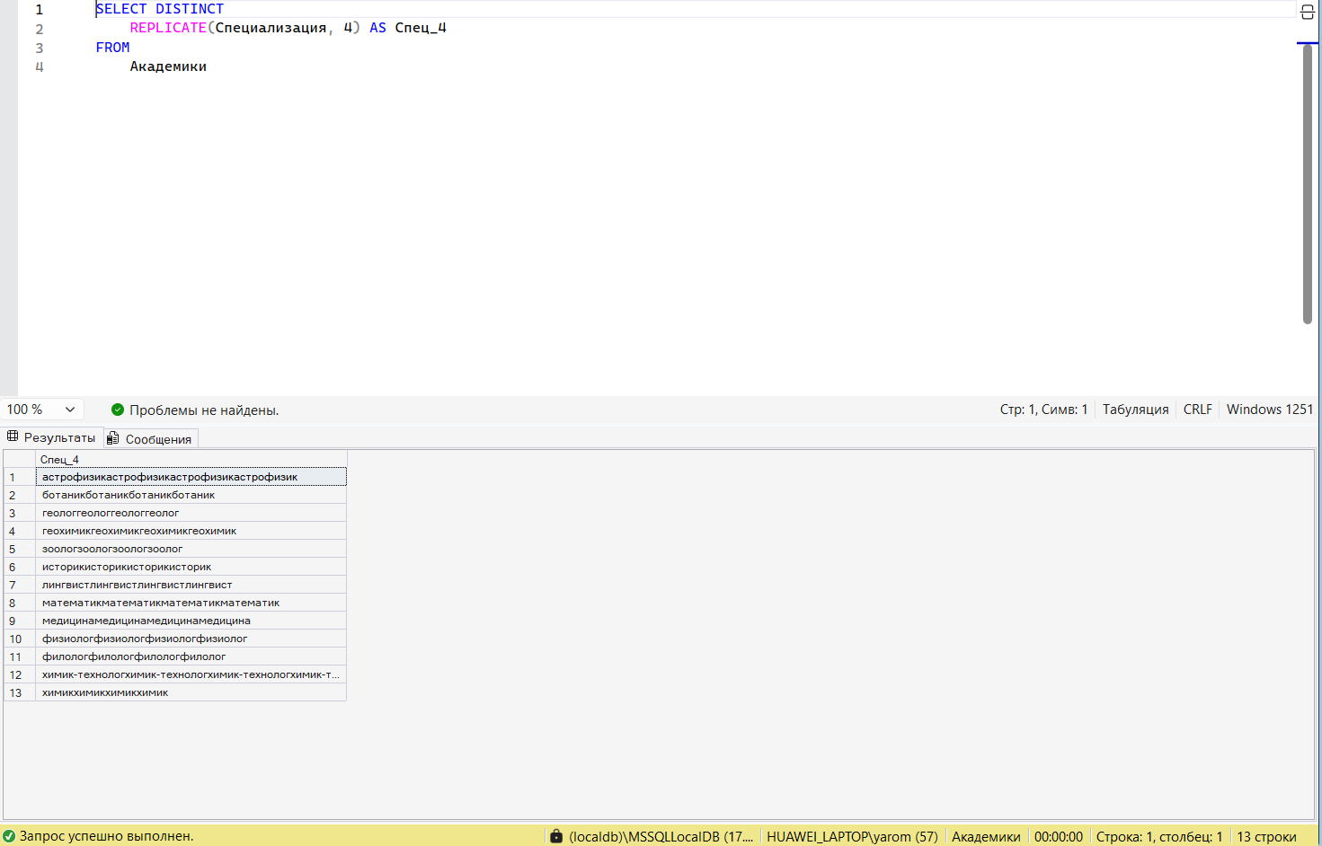
10. Выводим абсолютное значение тригонометрических функций на точке π
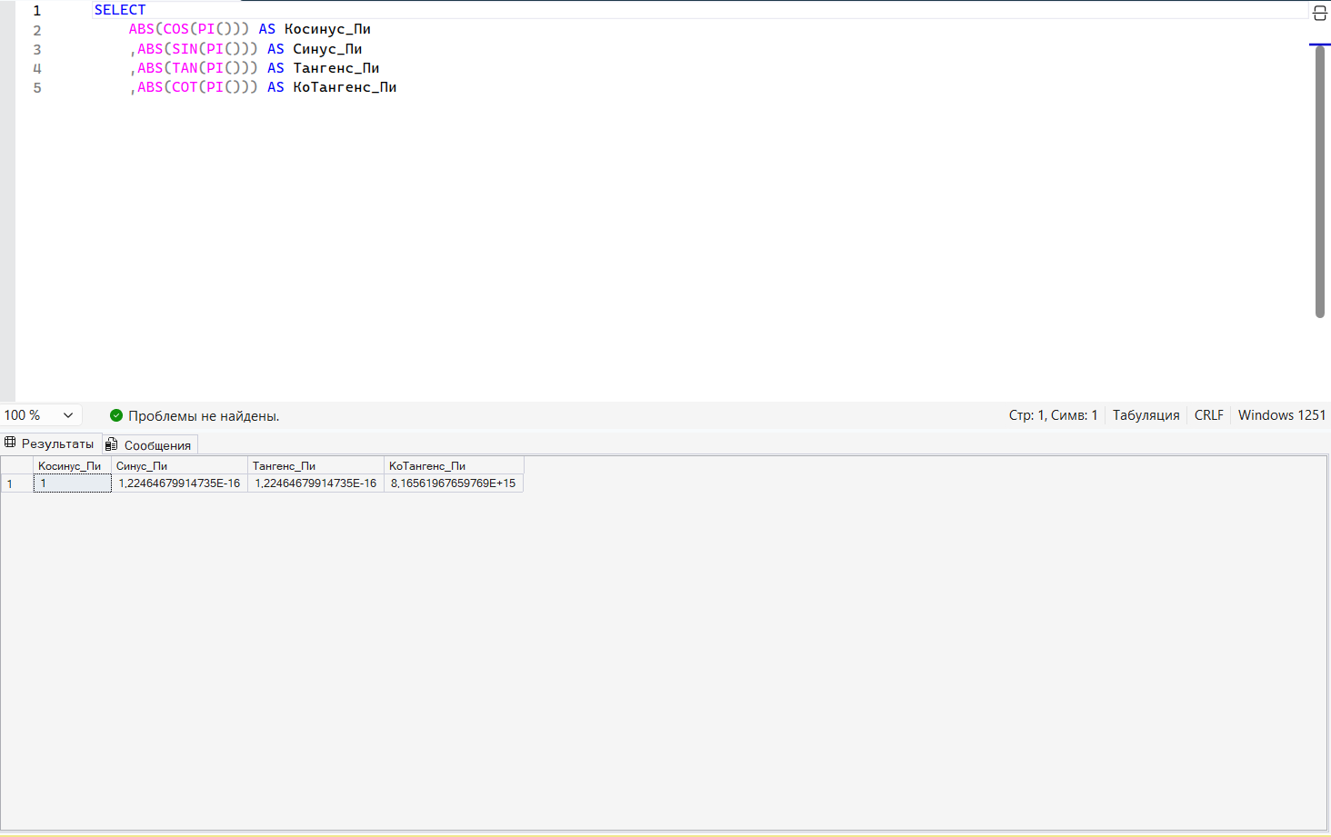

11. Выводим число 132.456, округленное с точностью от 3 до -3
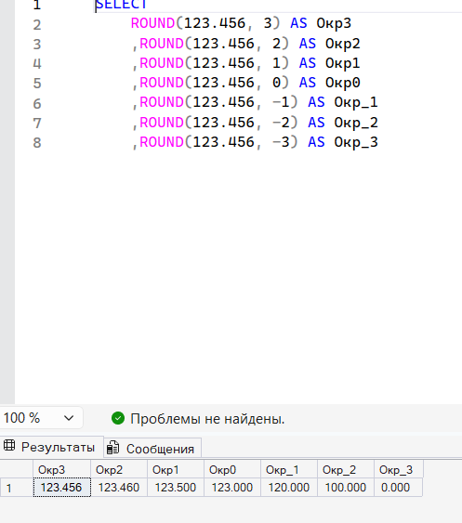
12. выводящий наименьшее целое число, которое больше или равно 123.456, и наибольшее целое число, которое меньше или равно 123.456
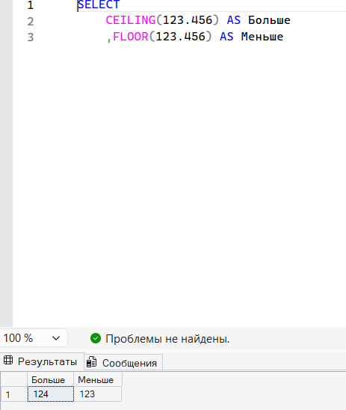
13. выводящий квадратный корень, квадрат и куб числа 25
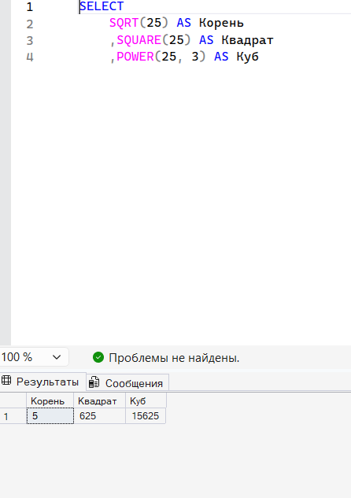
14. Выводим текущую дату и время
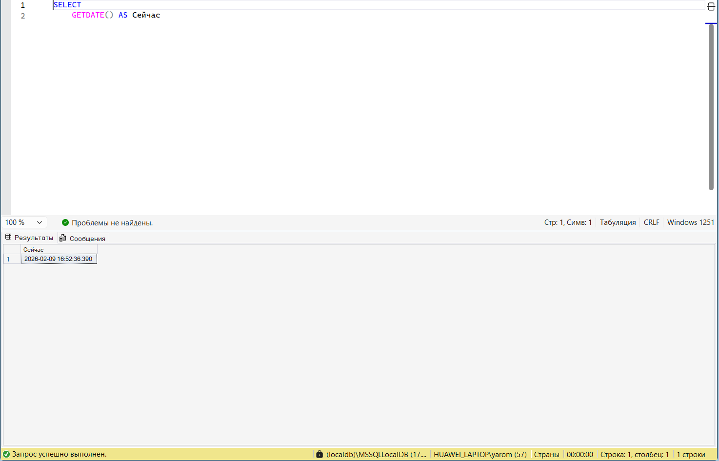
15. Выводим день, месяц, год, час, минуту, секунду, номер квартала, номер недели, день года, день недели для текущей даты и времени
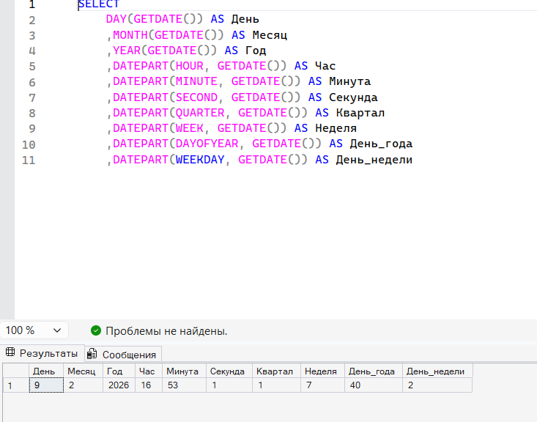

16. Выводим дату 100 дней назад от текущей
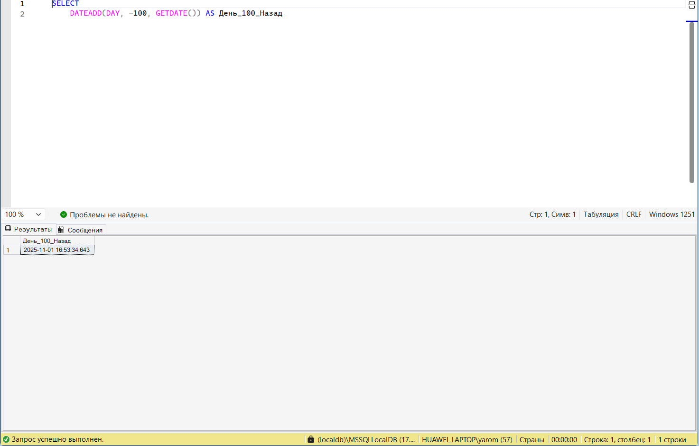
17. Надо вывести количество прожитых дней: Академик Игорь Евгеньевич Тамм родился 8 июля 1895 года. И.Е. Тамм скончался 12 апреля 1971 года
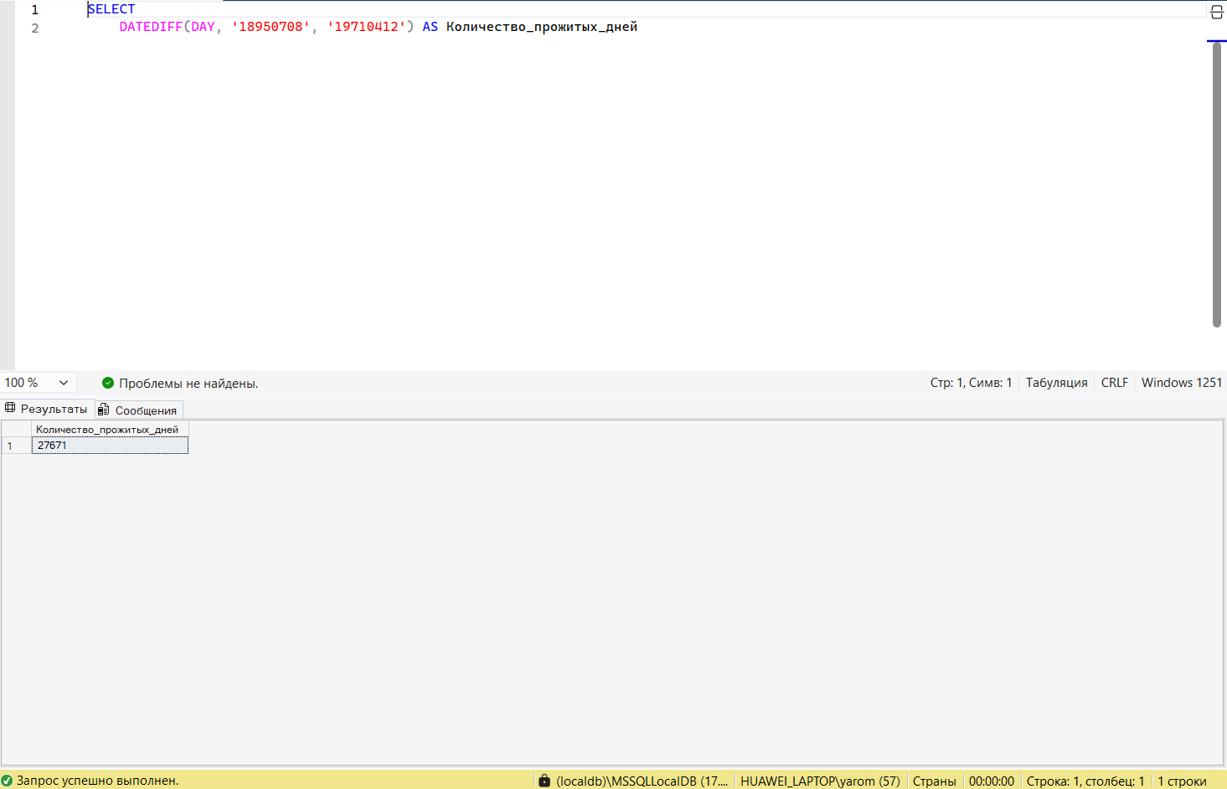

18. выводим ФИО и время года рождения каждого академика
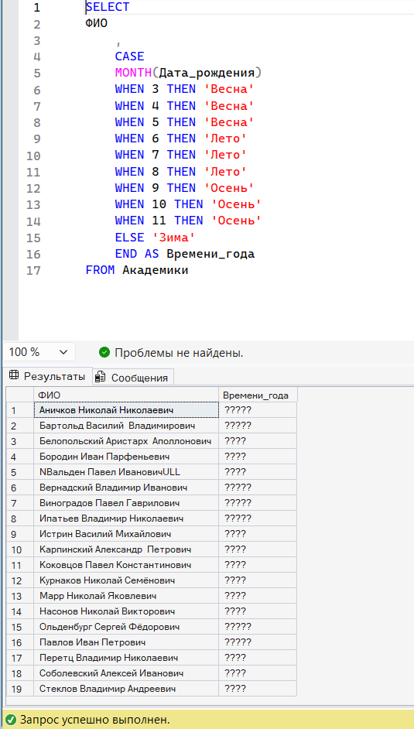
19. Решаем вывести ФИО, дату рождения и знак зодиака каждого академика
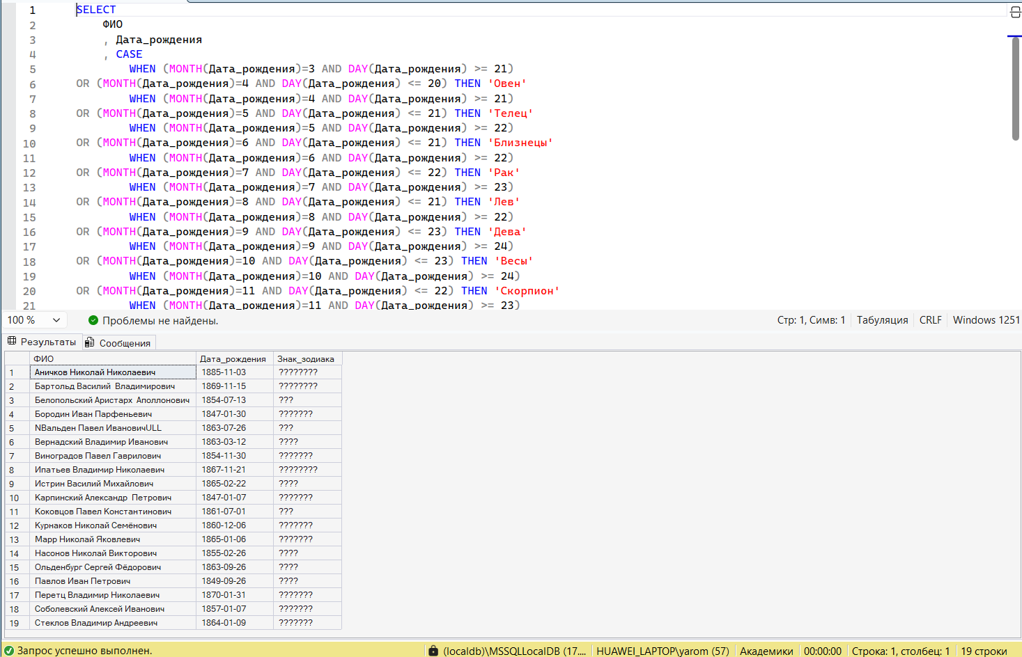

20. Выводим список академиков. Для каждого академика, в зависимости от возраста, при присвоении звания вывести “молодой” или “старый” в дополнительном столбце
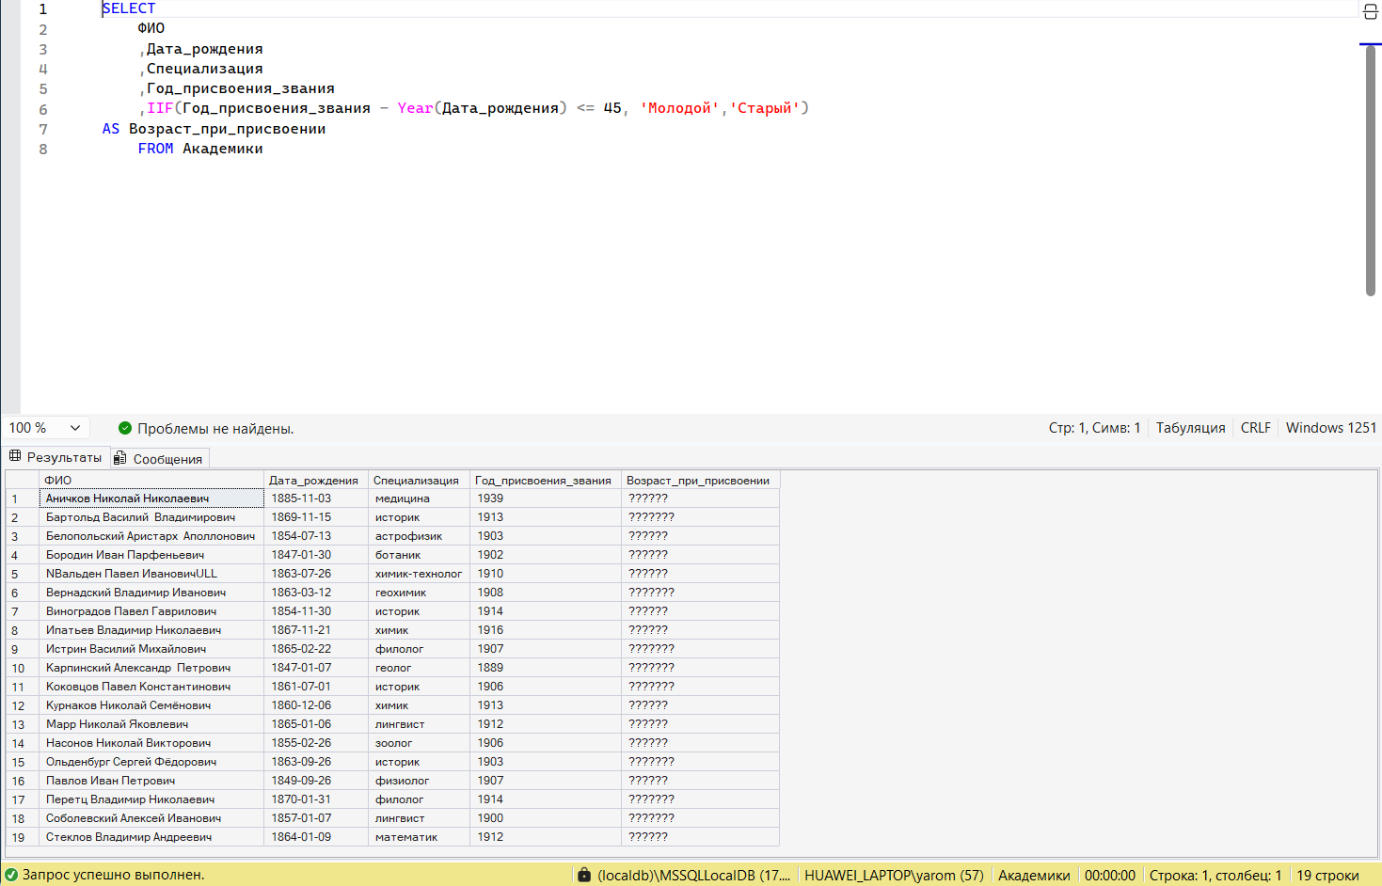
21. выводящий список академиков, отсортированный по количеству символов в ФИО

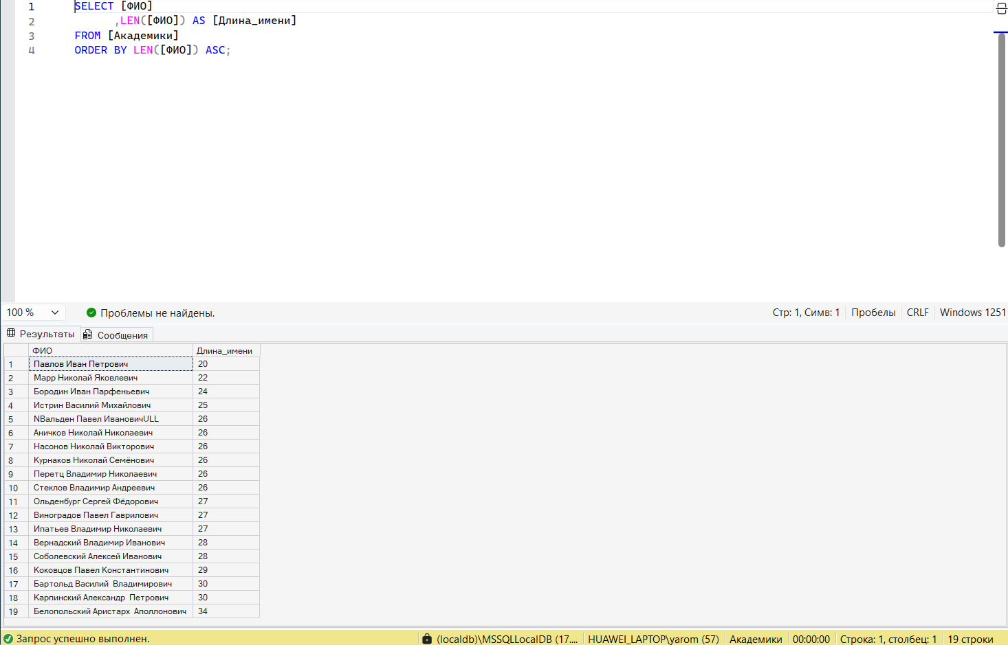
22. Выводим список академиков, убрать лишние пробелы в ФИО
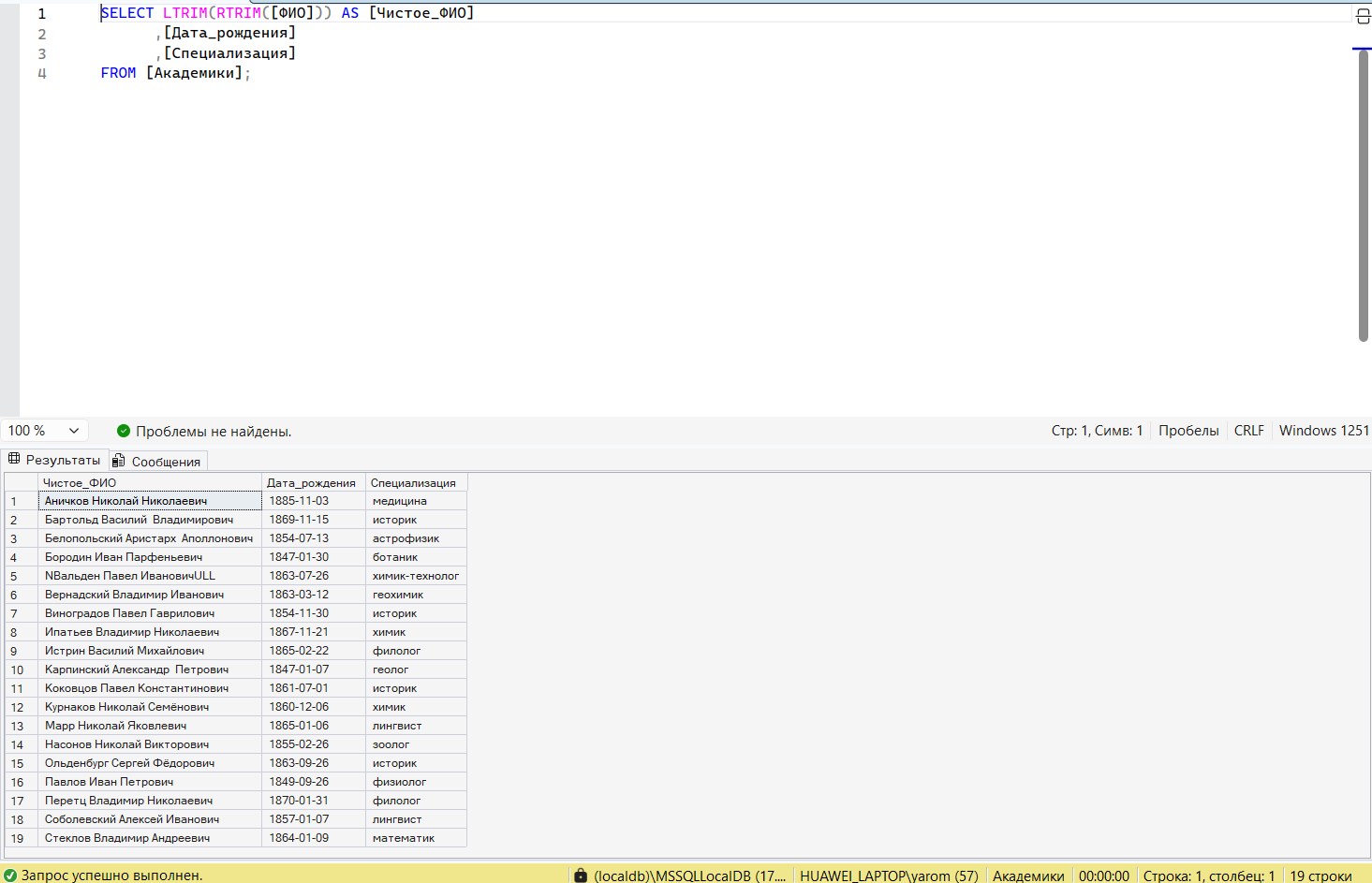

23. Выводим ФИО и номер позиции: позиция «ов» в ФИО каждого академика
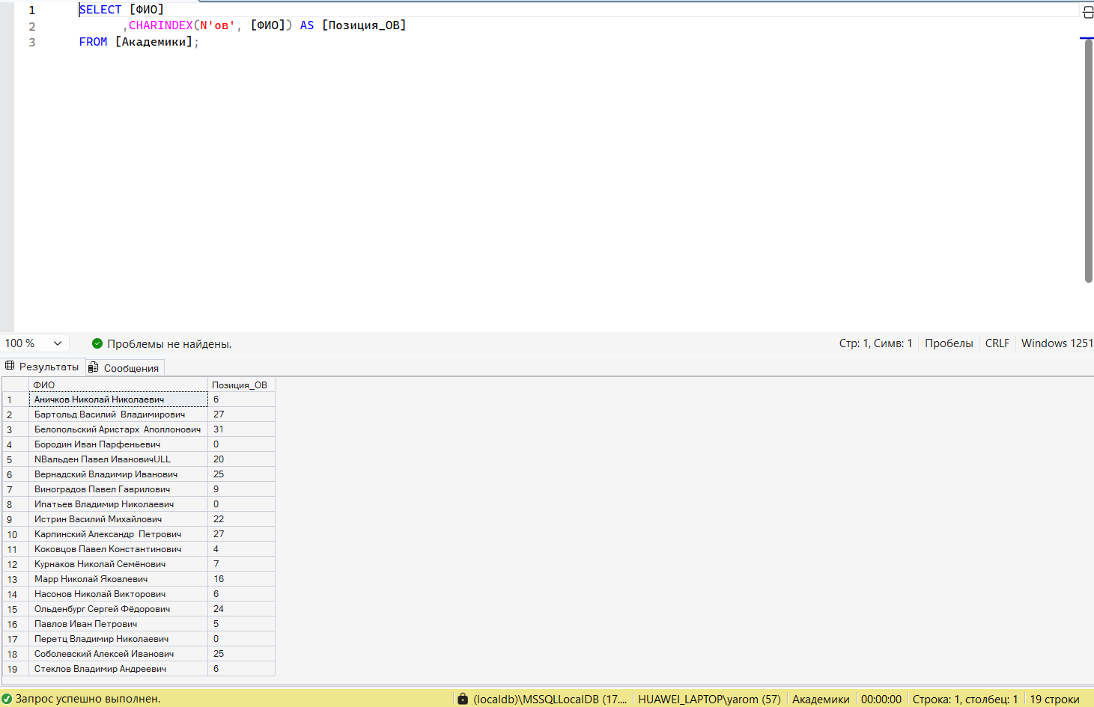
24. Выводим ФИО и последние две буквы специализации для каждого академика
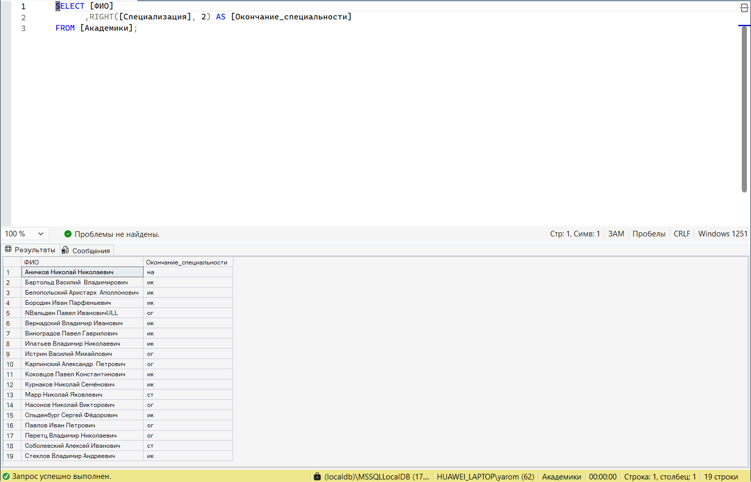
25. Выводим список академиков, ФИО в формате Фамилия и Инициалы
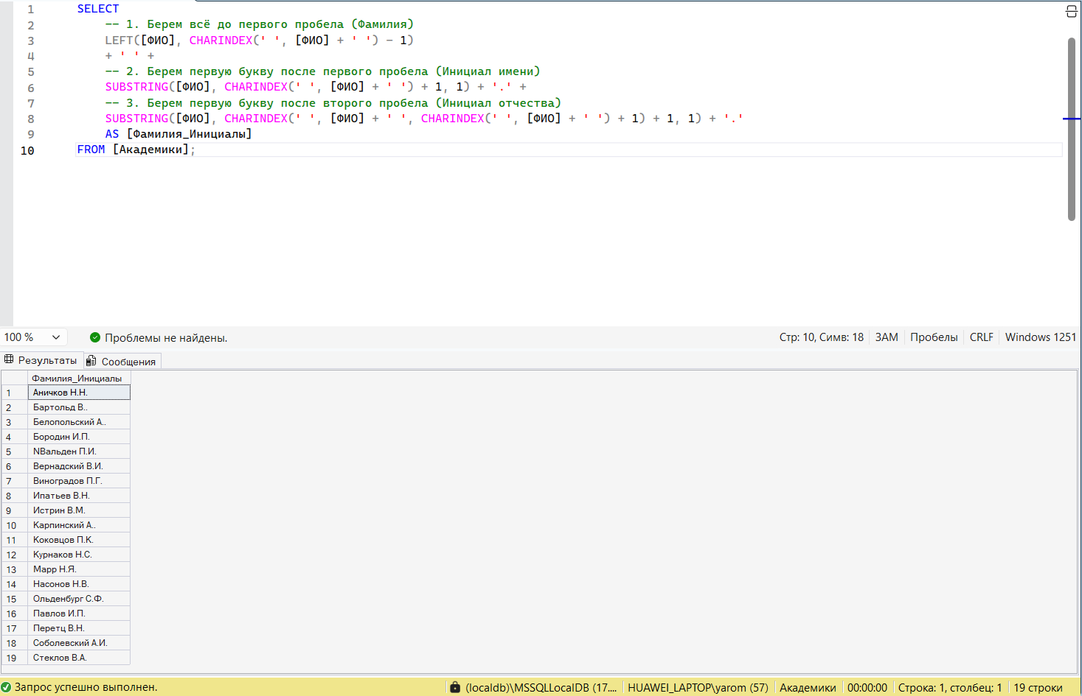
26. Выводим список специализаций в правильном и обратном виде
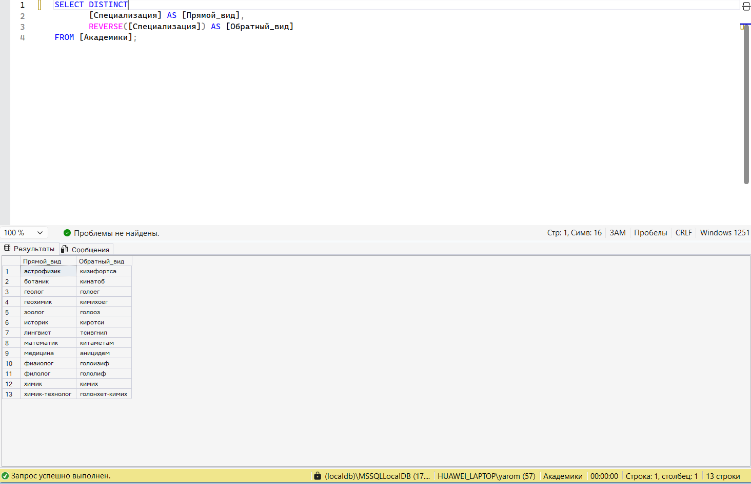

27. Выводим мою фамилию в одной строке столько раз, сколько мне лет
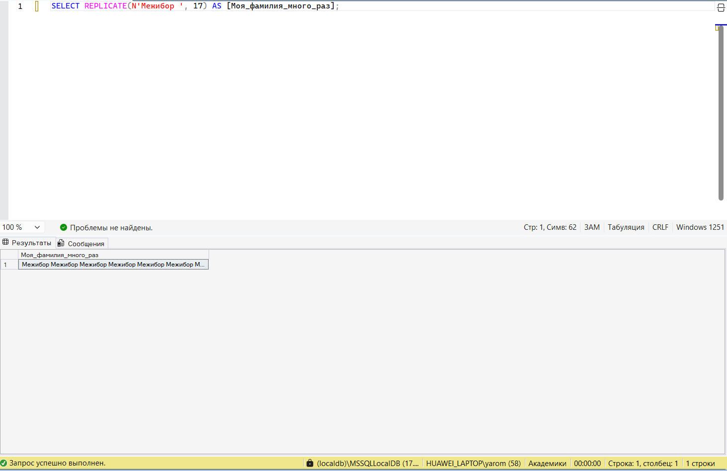
28. Это запрос, который выводит абсолютное значение функций 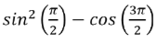 с точностью два знака после десятичной запятой

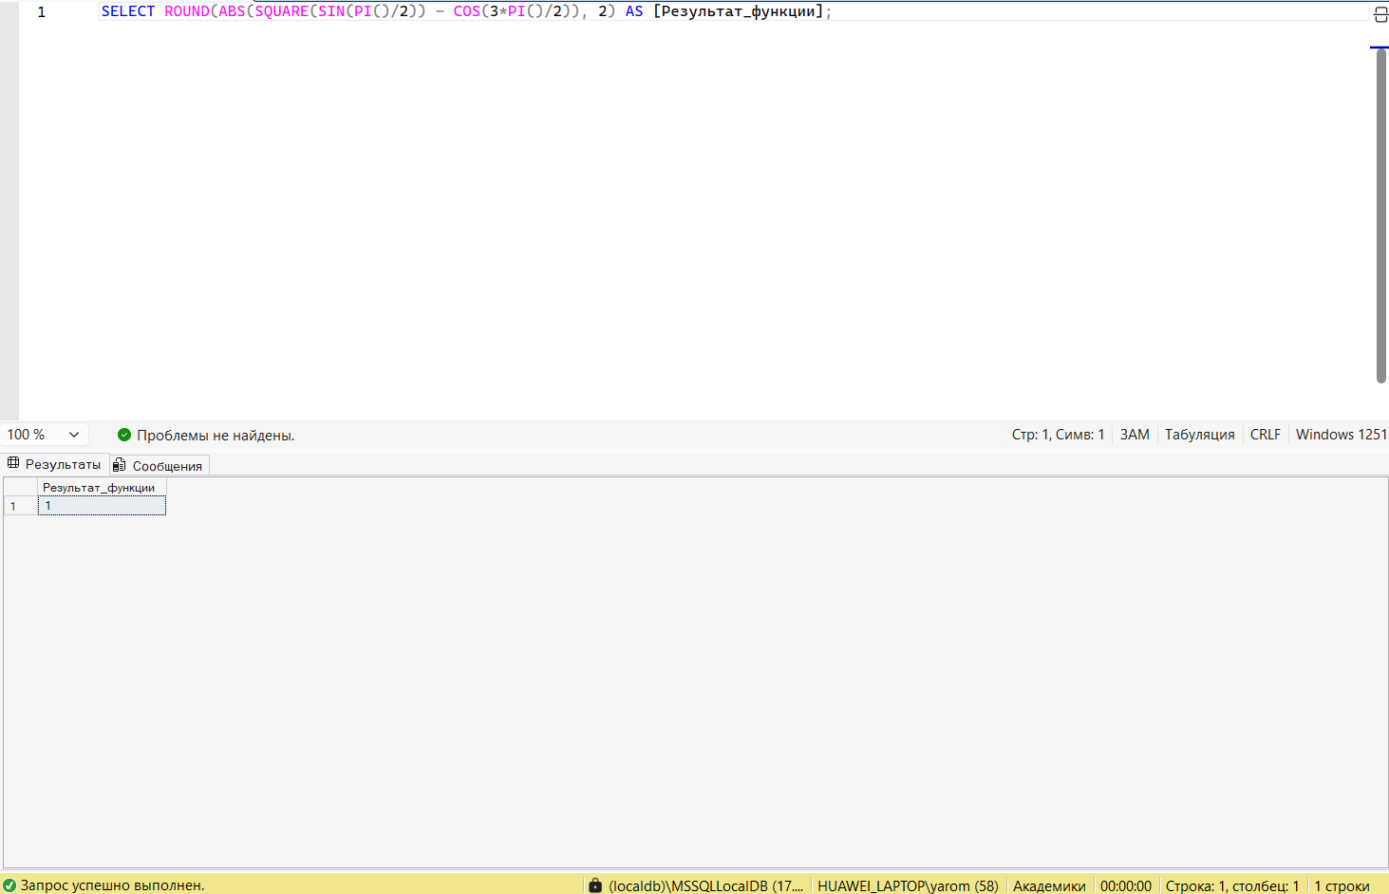
29. Выводим количество дней до конца семестра
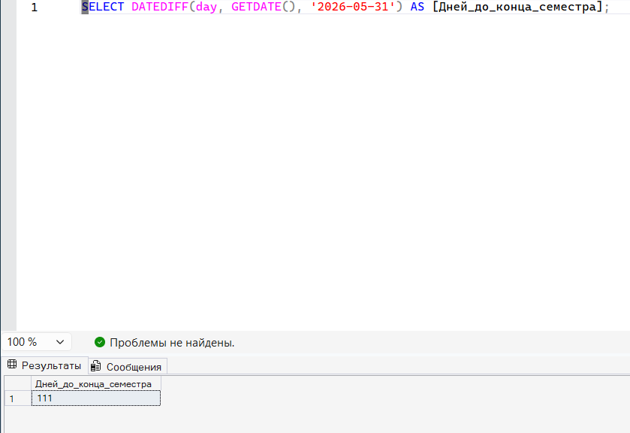
30. Выводим количество месяцев от вашего рождения
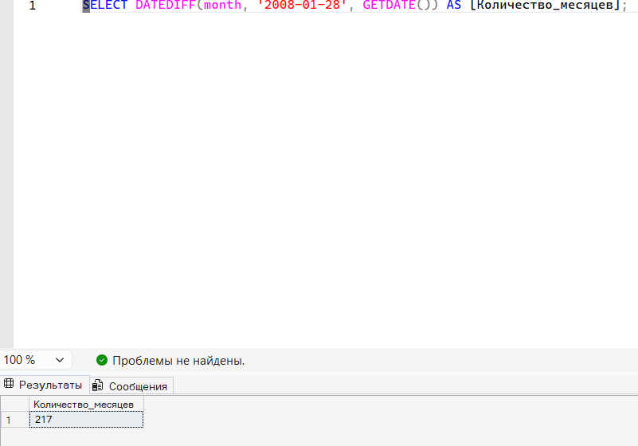

31. Выводим ФИО и високосность года рождения каждого академика
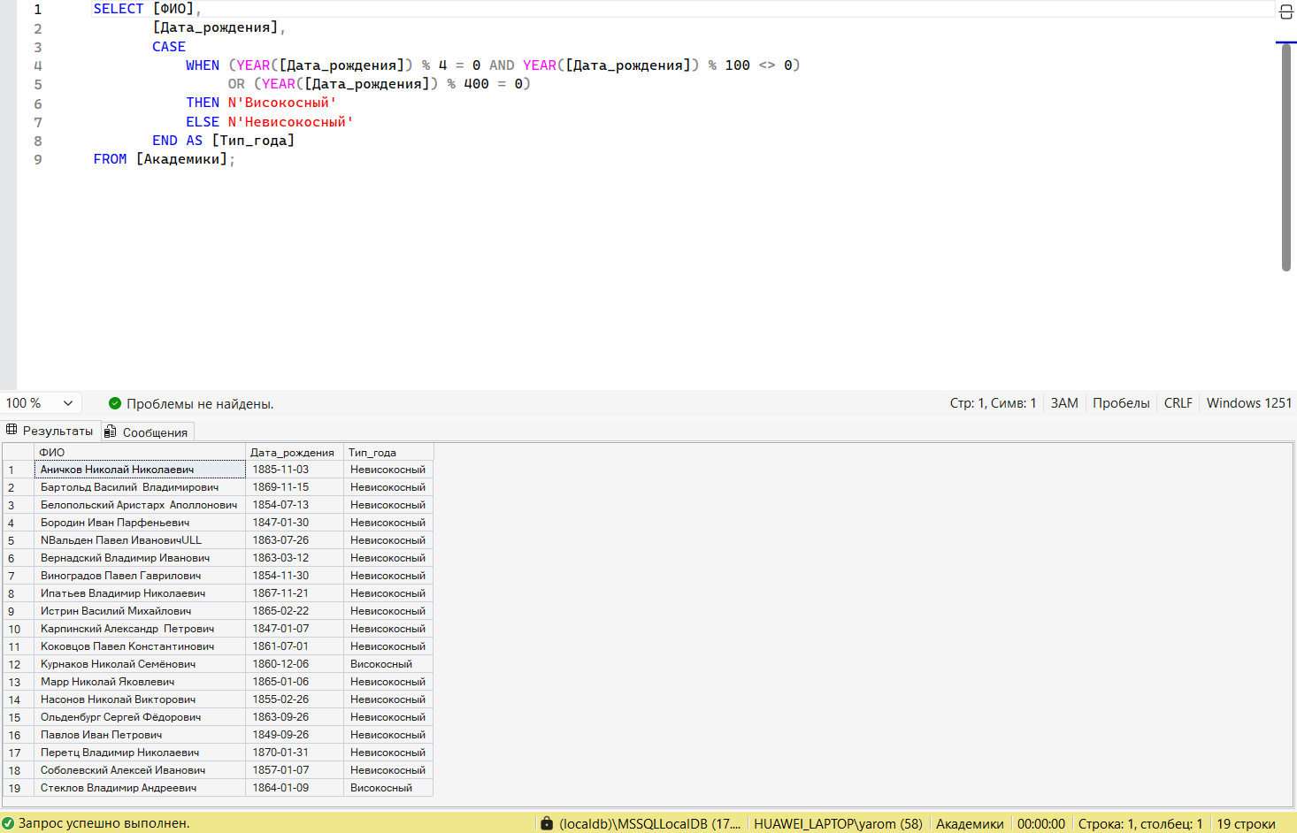
32. Затем делаем апрос, выводящий список специализаций без повторений
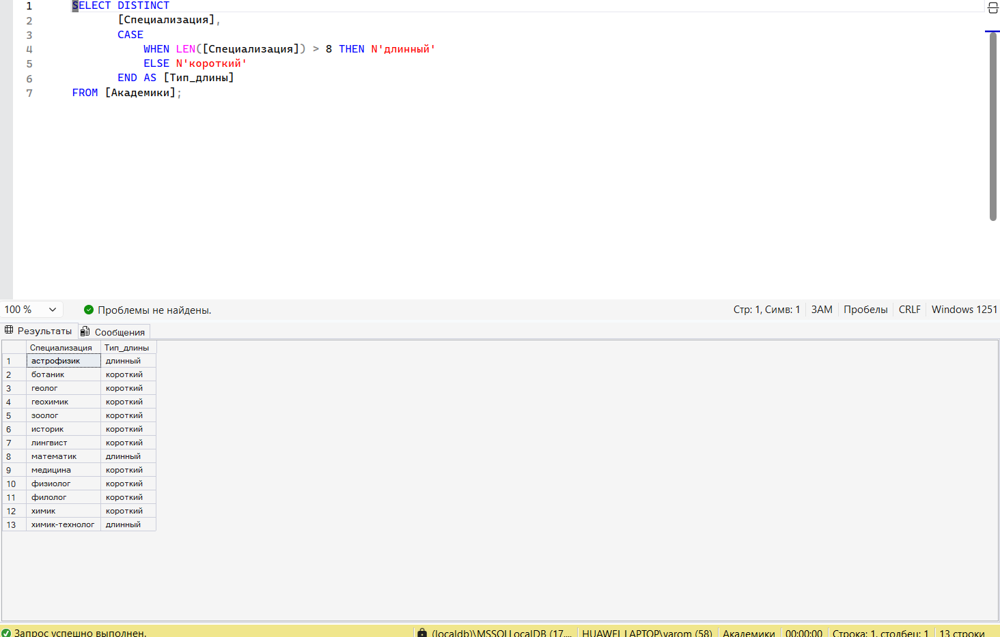.

Вывод:

Главное, что я освоила в этой работе - использование SQL как мощного вычислительного инструмента. Оказалось, можно не вытягивать все данные в программу, а посчитать всё сразу на сервере - это гораздо быстрее. Теперь я умею одной строчкой кода находить средние значения, определять старейшую запись в базе или мгновенно менять регистр во всех названиях.

Отчёт по лабораторной работе №5
Цели:
Изучить механизмы группировки данных в SQL. Научиться объединять строки таблицы в группы по определенным признакам и вычислять итоговые (статистические) значения для каждой группы.
Задачи:
- Освоить синтаксис предложения GROUP BY для разделения данных на логические подгруппы (например, по континентам или кафедрам).
- Научиться применять агрегатные функции (COUNT, SUM, AVG, MIN, MAX) совместно с группировкой.
- Изучить использование предложения HAVING для фильтрации уже сгруппированных данных (в отличие от WHERE, который фильтрует строки до группировки).
- Понять логику выполнения многоуровневой группировки (по нескольким столбцам одновременно).

1. Выводим максимальную площадь стран
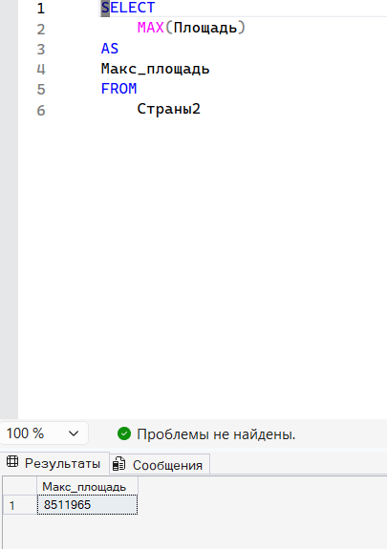
2. Выводим наименьшее население стран в Африке
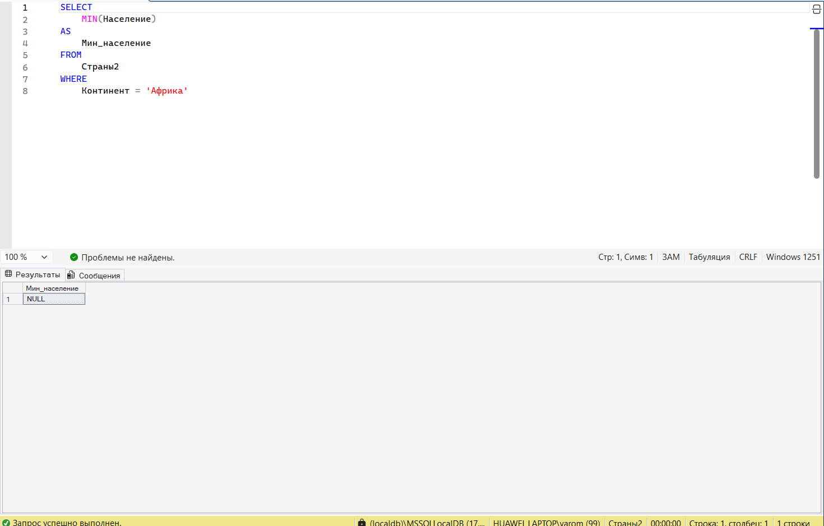

3. Выводим суммарное население стран Северной и Южной Америки
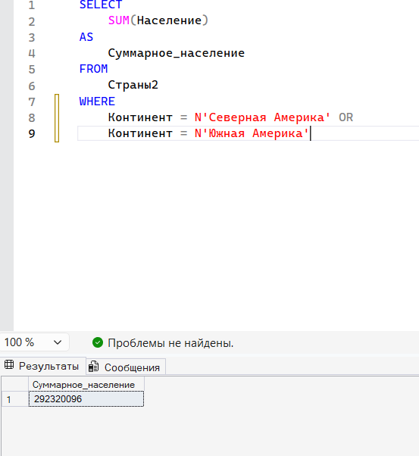
4. Выводим среднее население стран, кроме европейских
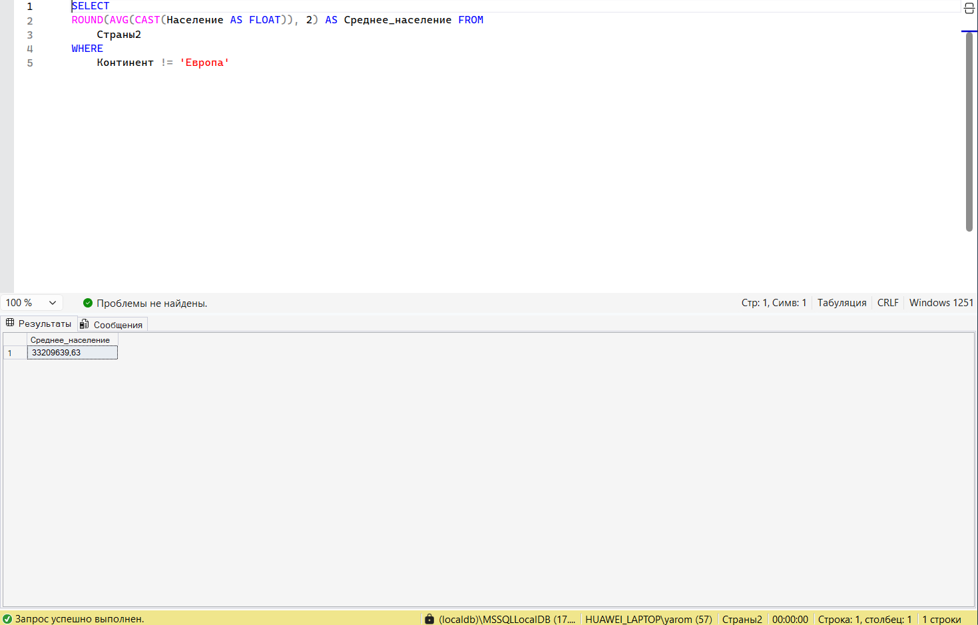
5. Выводим количество стран, название которых начинается с буквы “С”
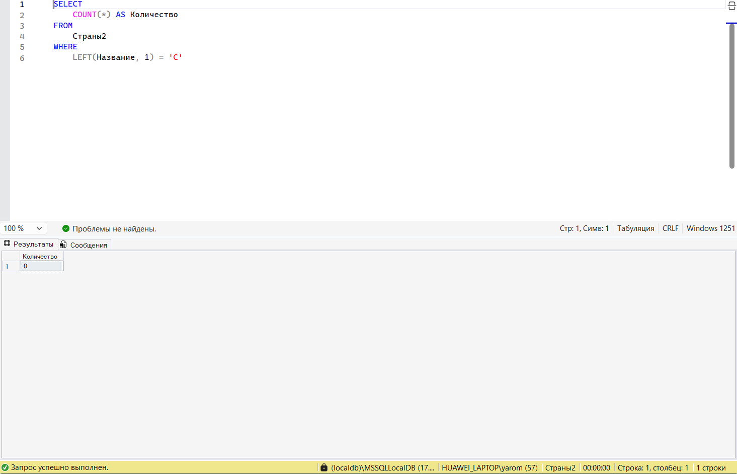
6. Выводим количество континентов, где есть страны
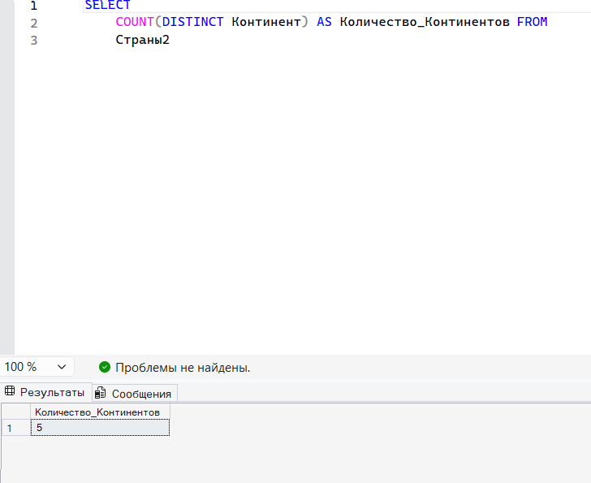

7. Выводим разницу населения между странами с наибольшим и наименьшим количеством граждан
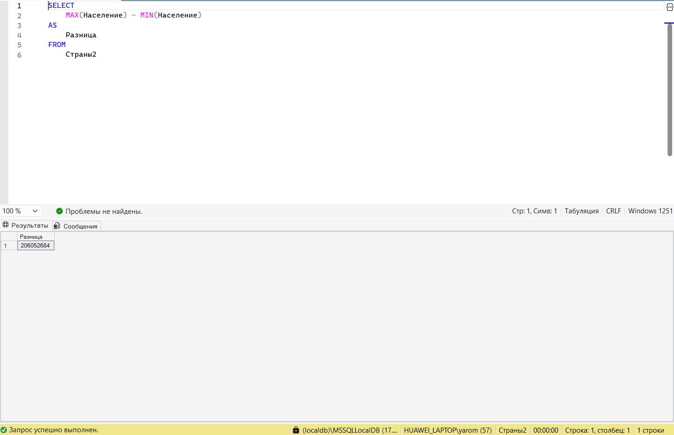
8. выводящий количество стран на каждом континенте
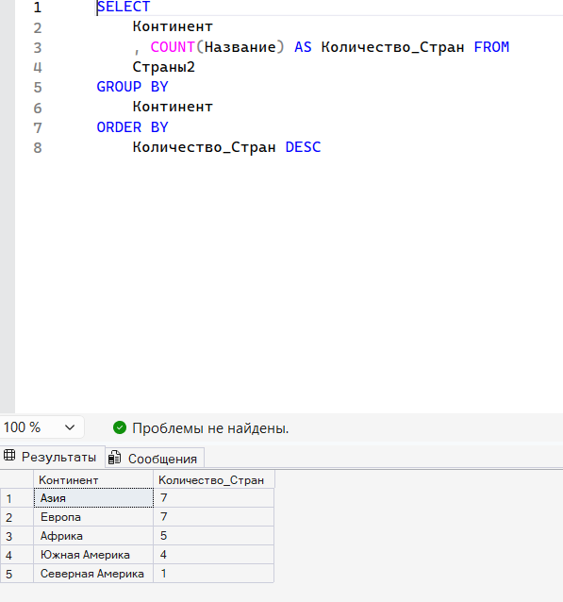

9. Выводим количество стран по первым буквам в названии
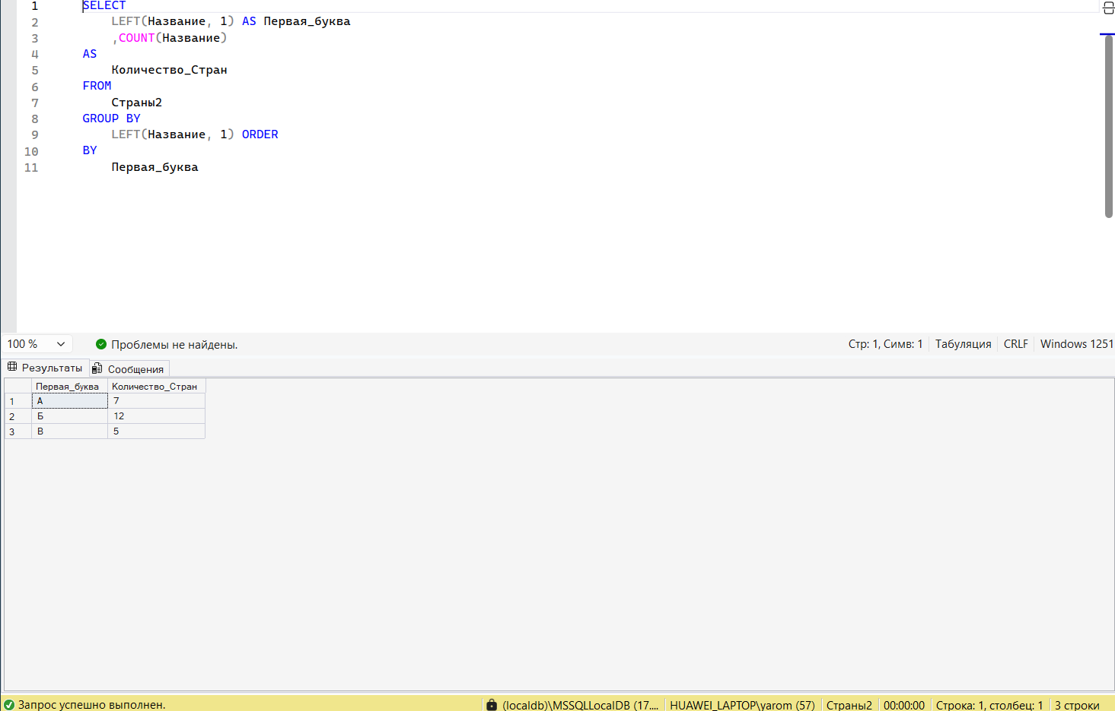
10. Выводим список континентов, где плотность населения больше, чем 100 чел. на кв. км
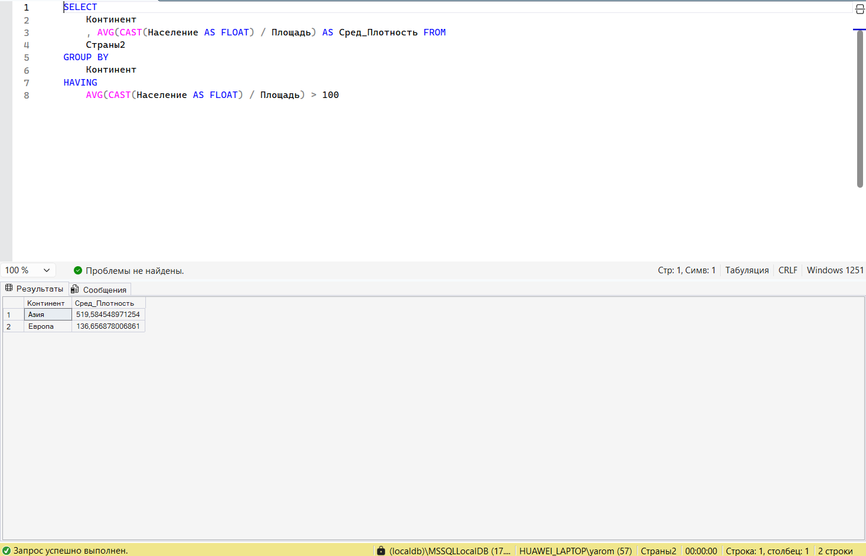
11. Выводим список континентов с прогнозируемым населением
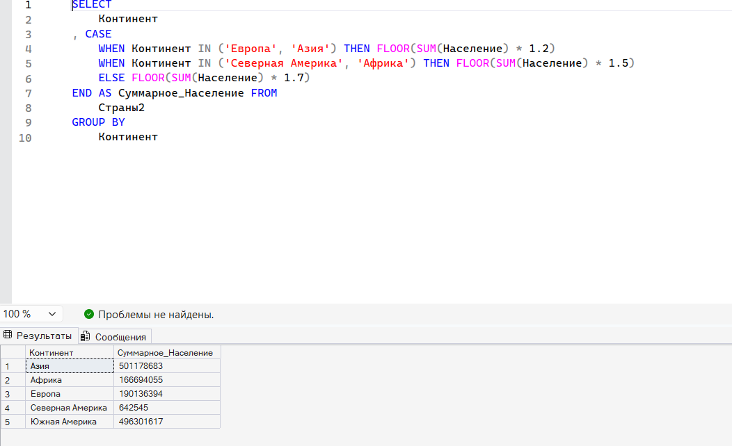
12. Теперь выведем список континентов, где разница по населению между наибольшими и наименьшими странами не более в 1000 раз
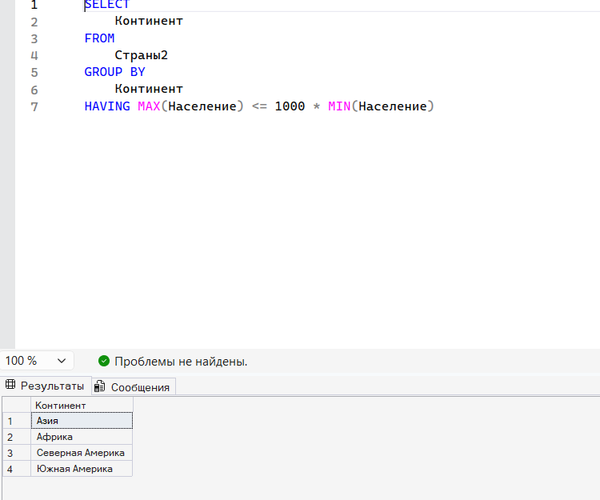

13. Выводим количество стран, у которых нет столицы
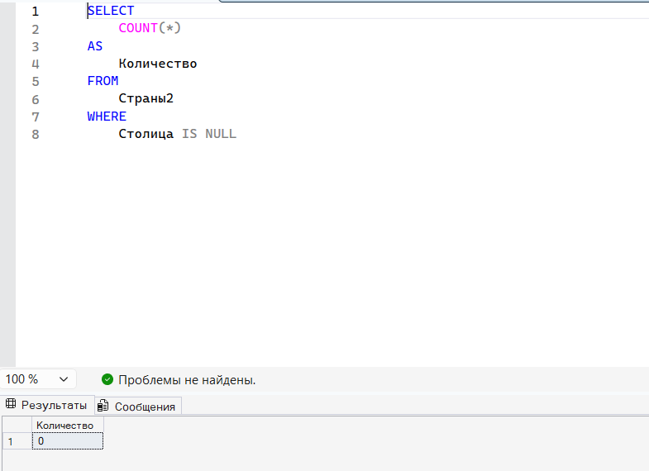
14. Выводим количество символов в самых длинных и коротких названиях стран и столиц
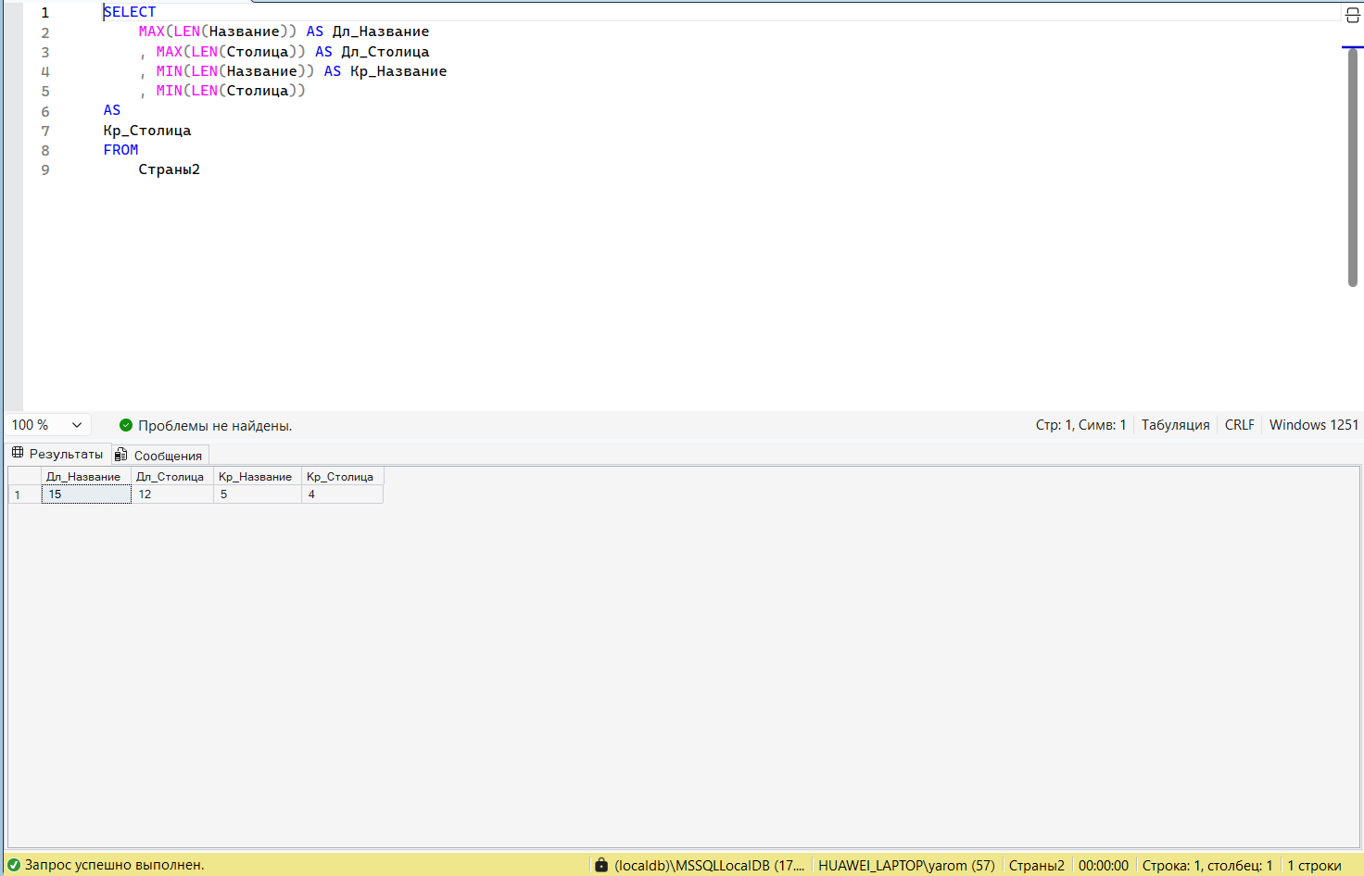

15. Выводит список континентов, у которых средняя плотность среди стран с площадью более 1 млн. кв. км больше, чем 30 чел. на кв. км
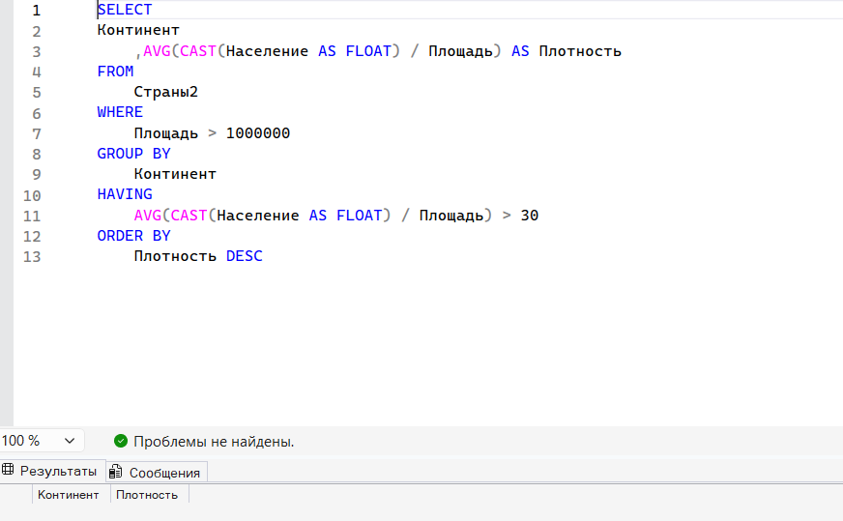
16. Это запрос, который выводит минимальную площадь стран
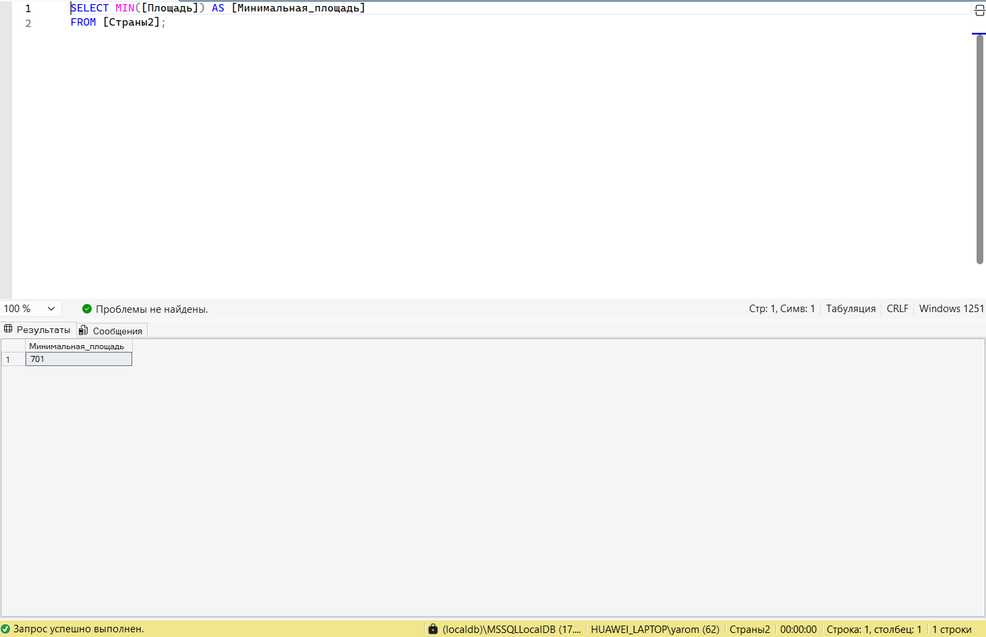

17. Выводим наибольшую по населению страну в Северной и Южной Америке
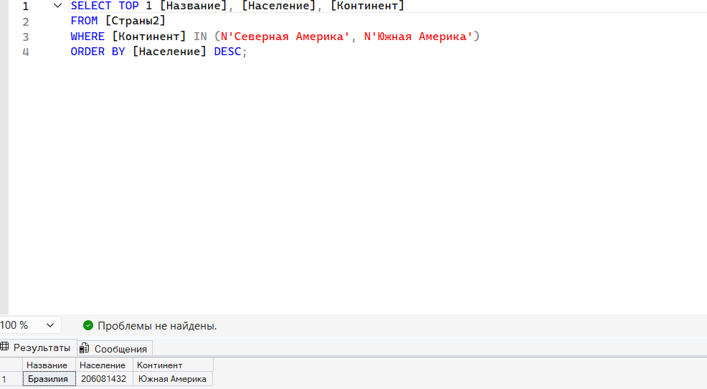
18. Выводим среднее население стран
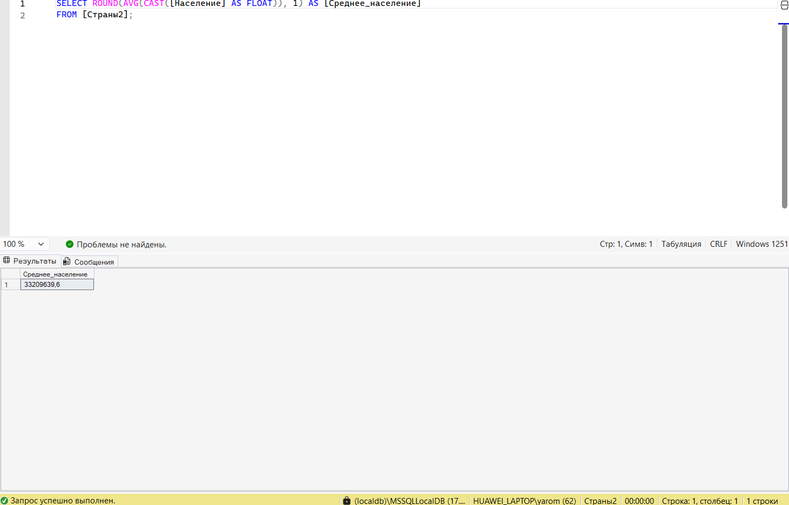

19. Выводим количество стран, у которых название заканчивается на «ан», кроме стран, у которых название заканчивается на “стан”
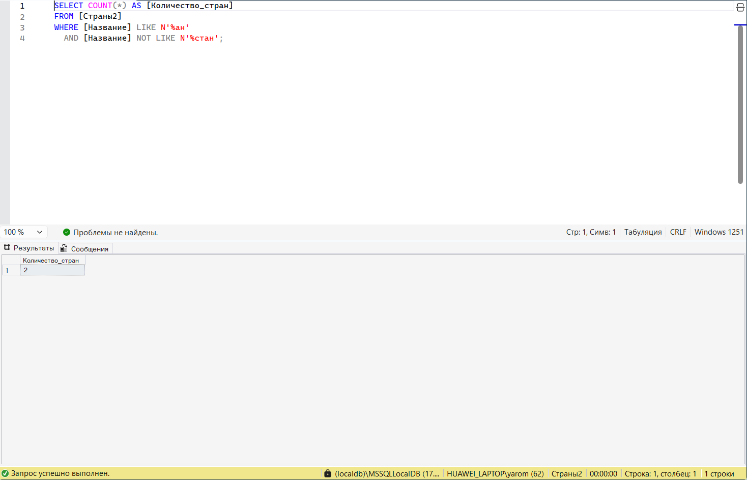
20. выводящий количество континентов, где есть страны, название которых начинается с буквы “Р”
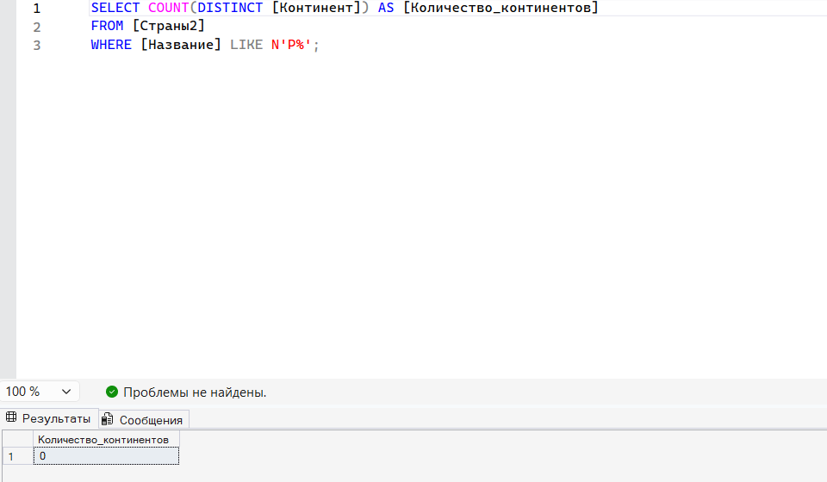

21. Выводим сколько раз страна с наибольшей площадью больше, чем страна с наименьшей площадью
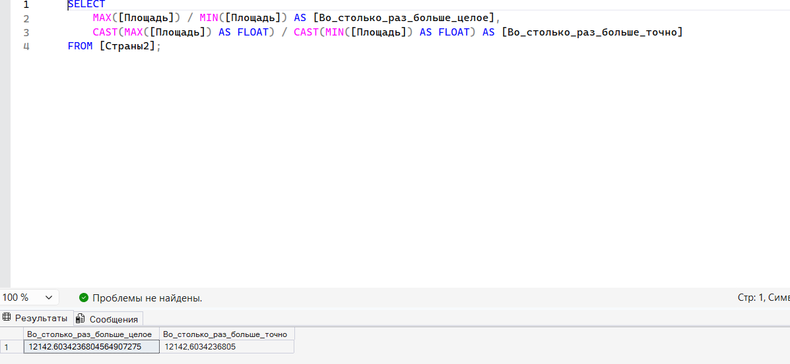
22. Выводим количество стран с населением больше, чем 100 млн. чел. на каждом континенте
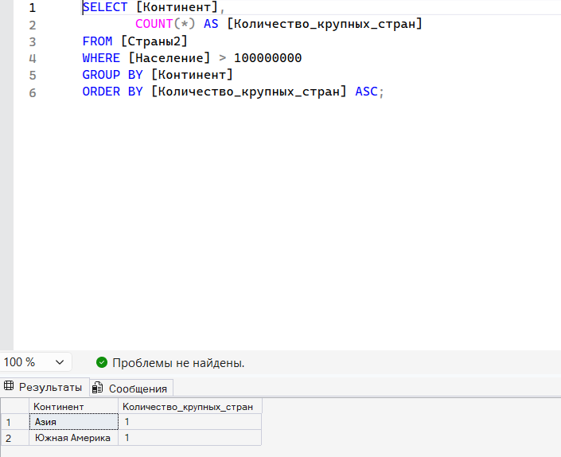

23. Выводим количество стран по количеству букв в названии
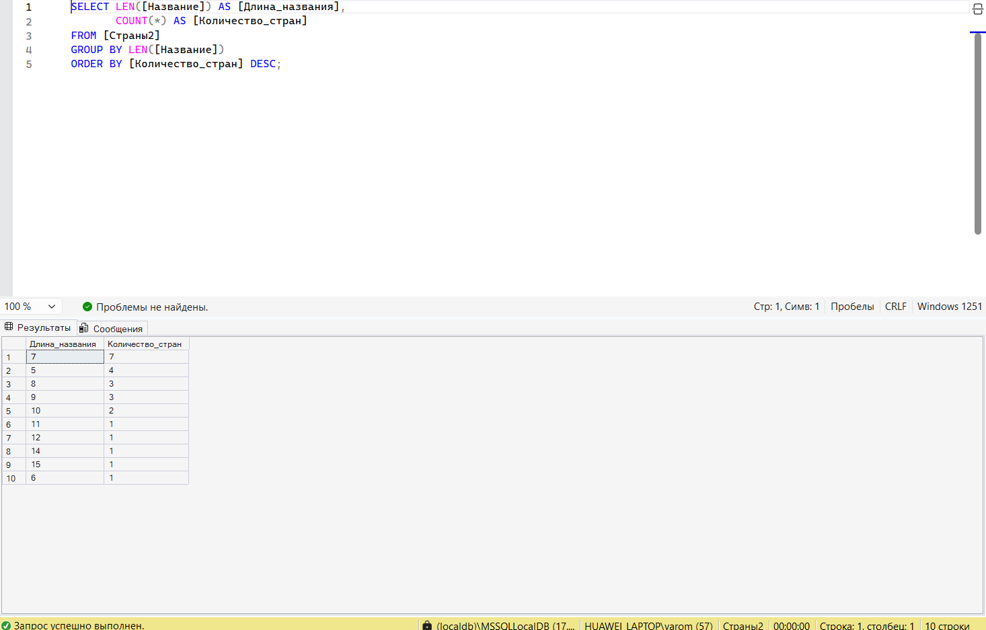
24. Это запрос, выводящий список континентов с прогнозируемым населением: ожидается, что через 20 лет население мира вырастет на 10%
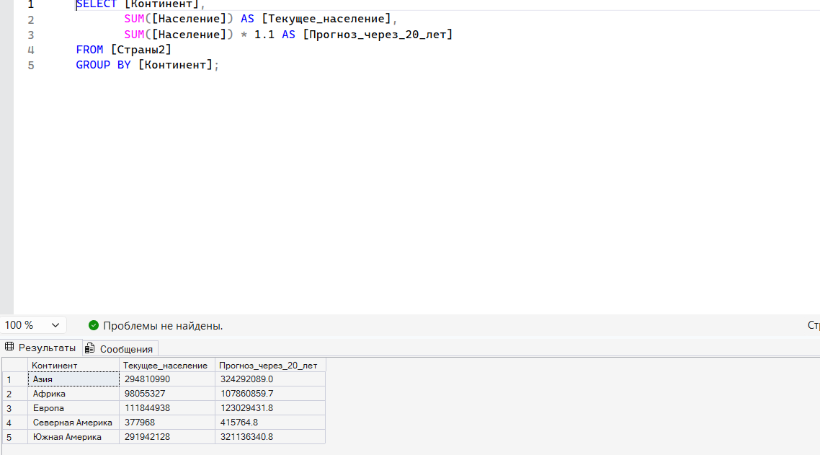

25. Выводим список континентов, где разница по площади между наибольшими и наименьшими странами не более в 10000 раз
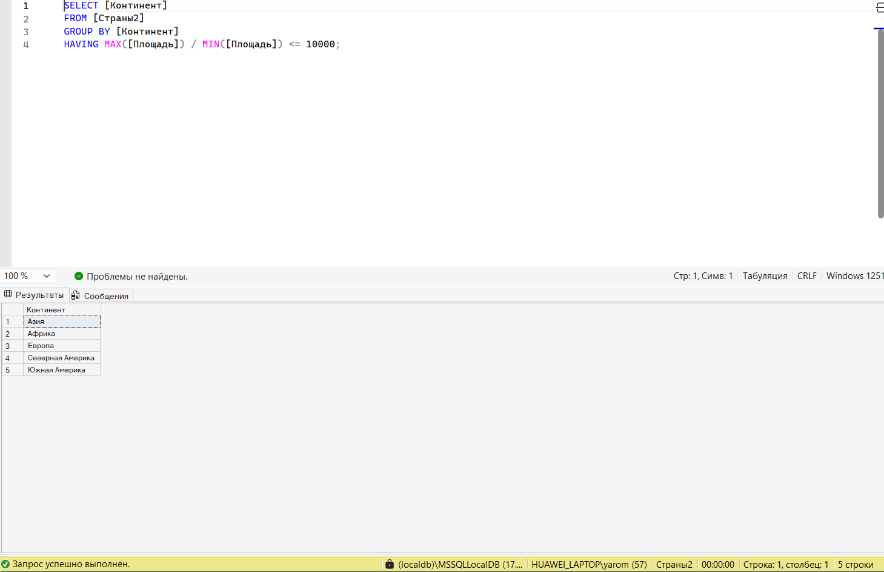
26. Выводим среднюю длину названий Африканских стран
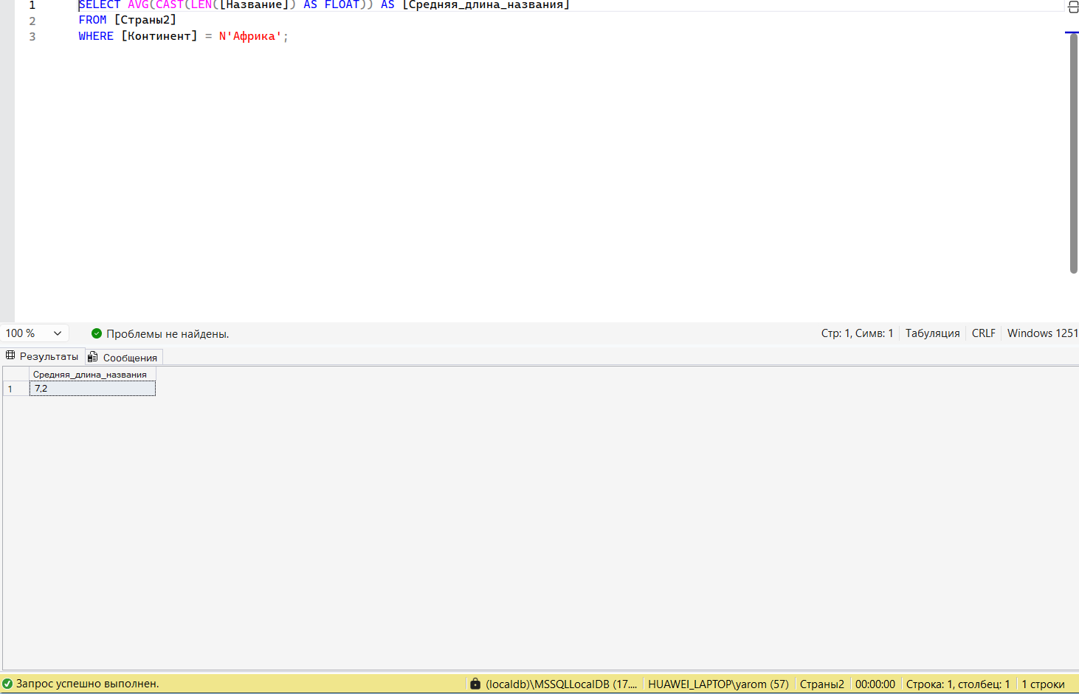

27. Выводим список континентов, у которых средняя плотность среди стран с населением более 1 млн. чел. больше, чем 30 чел. на кв. км
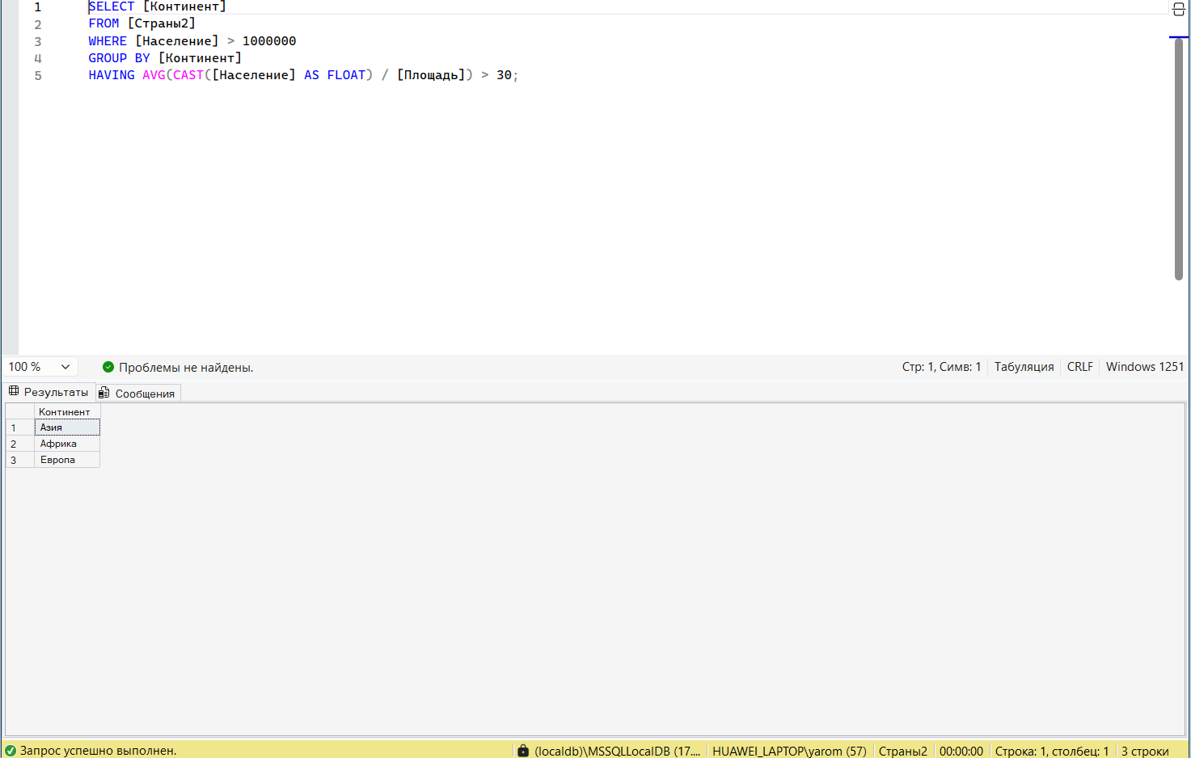

Вывод:
В ходе работы я освоила группировку данных как ключевой инструмент аналитики. Если раньше агрегатные функции применялись ко всей таблице целиком, то теперь я могу получать детализированную статистику для каждого сегмента (например, среднее население по континентам) в рамках одного запроса. Я усвоила различие между фильтрацией записей (WHERE) и фильтрацией групп (HAVING), что является необходимым условием для корректного построения сводных отчетов и эффективного анализа больших массивов информации.

Отчёт по лабораторной работе №6
Цели:
Изучить принципы организации реляционных связей между таблицами. Научиться извлекать данные из нескольких взаимосвязанных таблиц одновременно, используя операторы соединения.
Задачи:
- Освоить синтаксис оператора INNER JOIN для получения строк, которые имеют совпадения в обеих таблицах.
- Изучить работу внешних соединений (LEFT JOIN, RIGHT JOIN) для сохранения данных из одной таблицы, даже если для них нет соответствий во второй.
- Понять принцип использования алиасов (псевдонимов) для таблиц, чтобы сделать запросы короче и понятнее.
- Научиться объединять более двух таблиц в одном запросе для построения сложных отчетов.
1. Выводит факультет и кафедры, используя неявное соединение
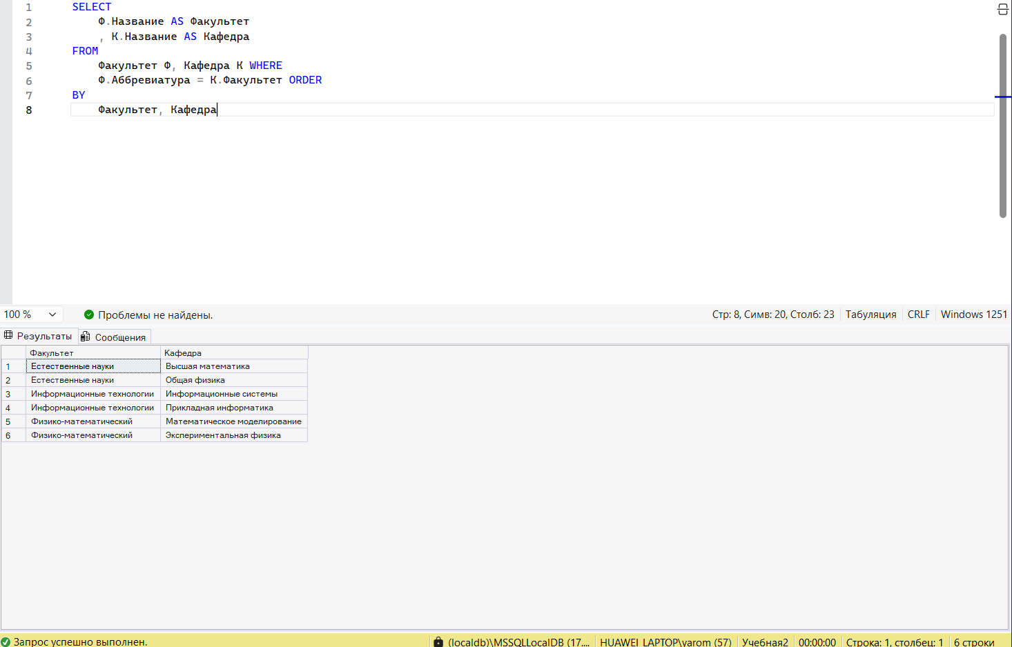

2. Выводим факультет и кафедры, используя явное соединение
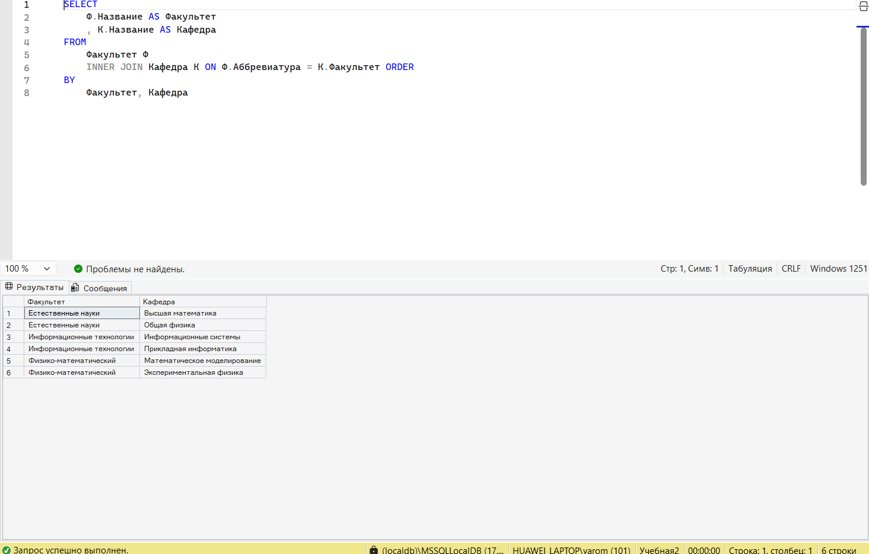
3. Это запрос, выводящий все факультеты и их кафедры, если существуют
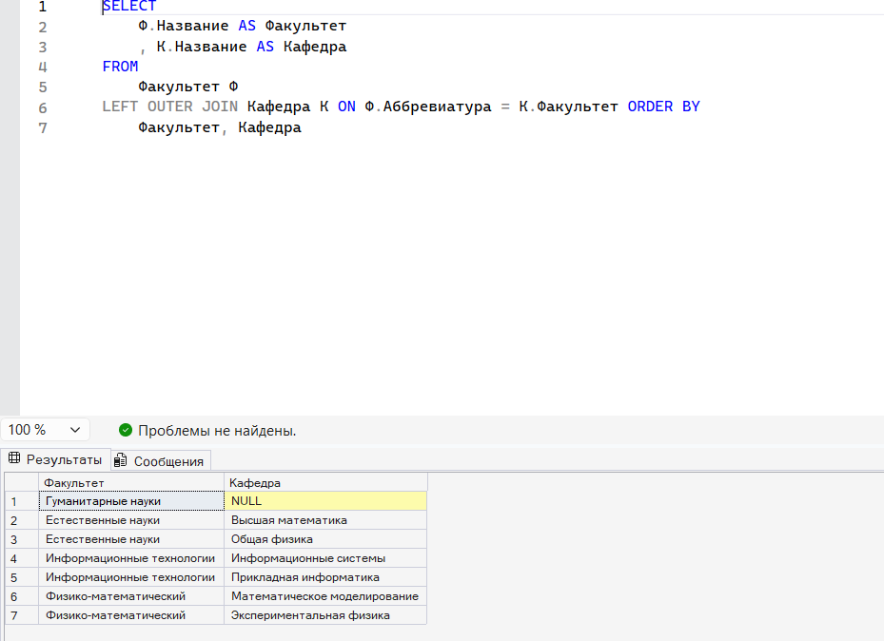
4. Выводит из таблиц “Кафедра”, ”Специальность” и “Студент” данные о студентах
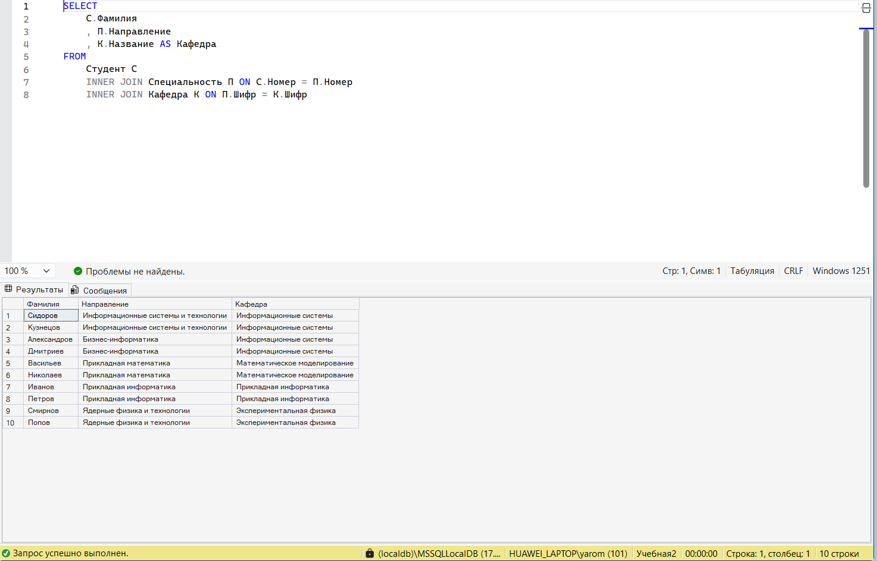
5. Выводит для каждого сотрудника фамилию, должность, зарплату и фамилию его непосредственного руководителя
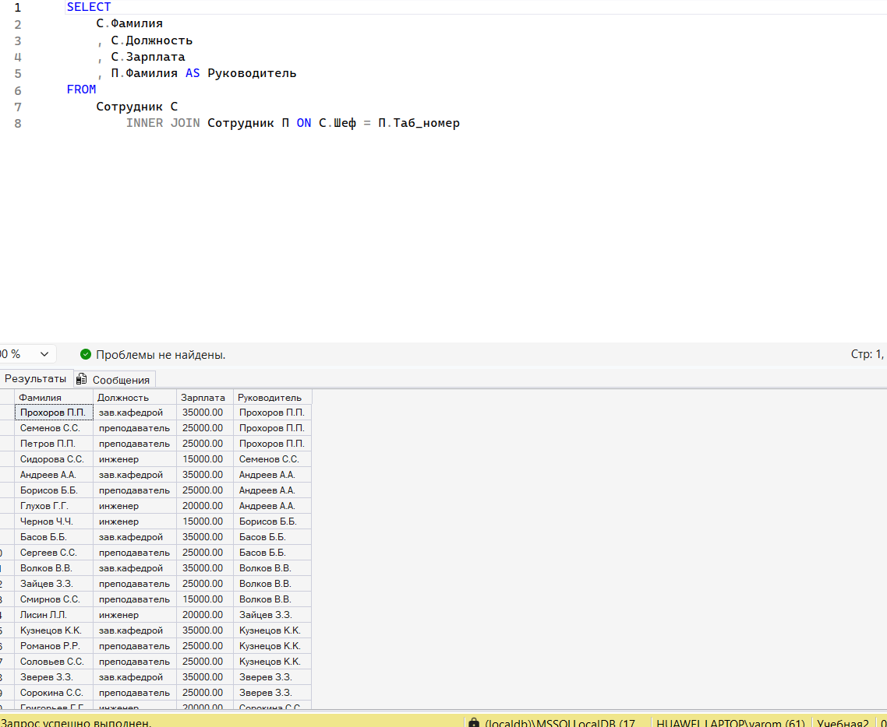
6. Выводим список студентов, сдавших хотя бы один экзамен
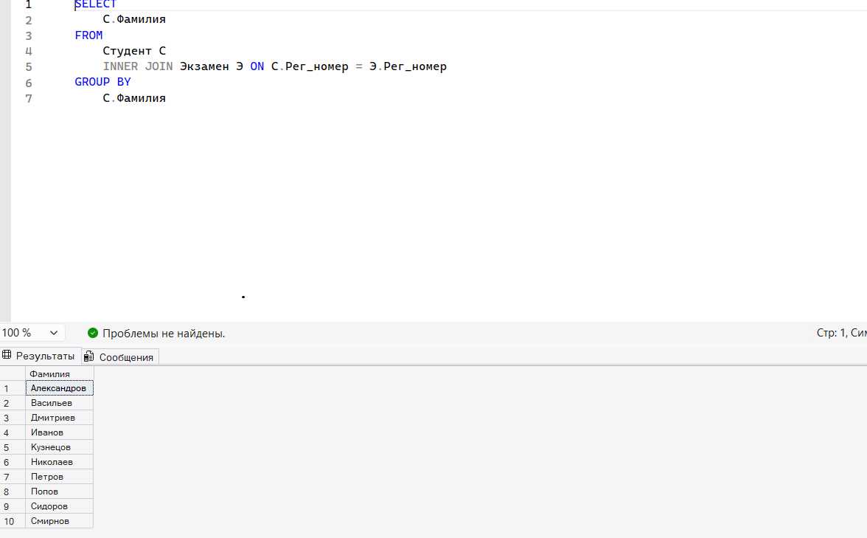
7. Выводим из таблиц “Студент” и “Экзамен” учетные номера и фамилии студентов, а также количество сданных экзаменов и средний балл для каждого студента
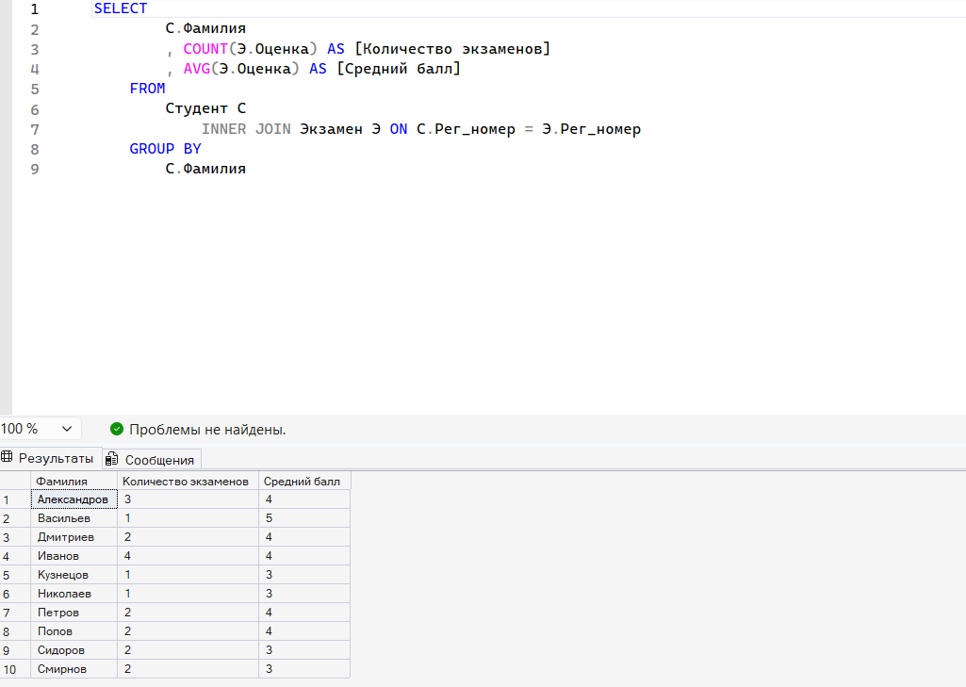
8. Выводим список заведующих кафедрами и их зарплаты, и стаж работы
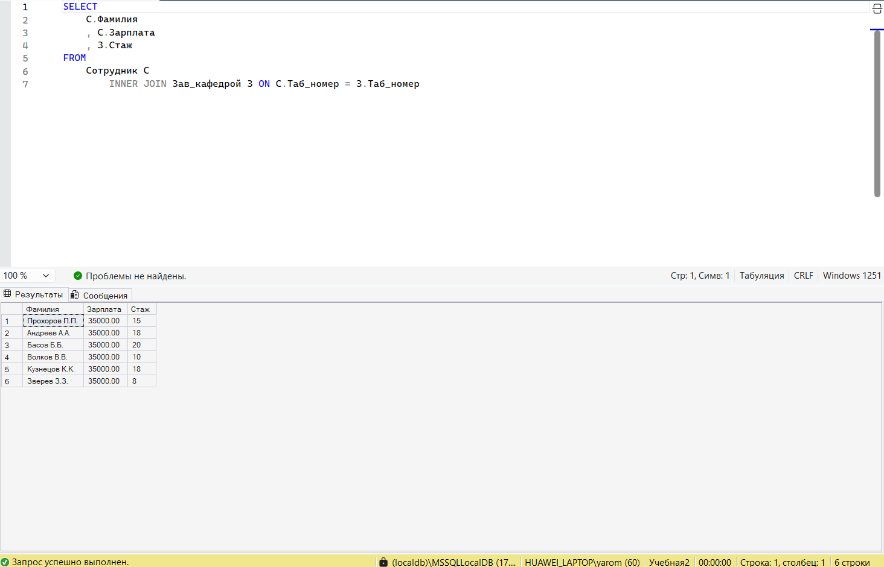
9. Выводим список кандидатов и докторов физико-математических наук
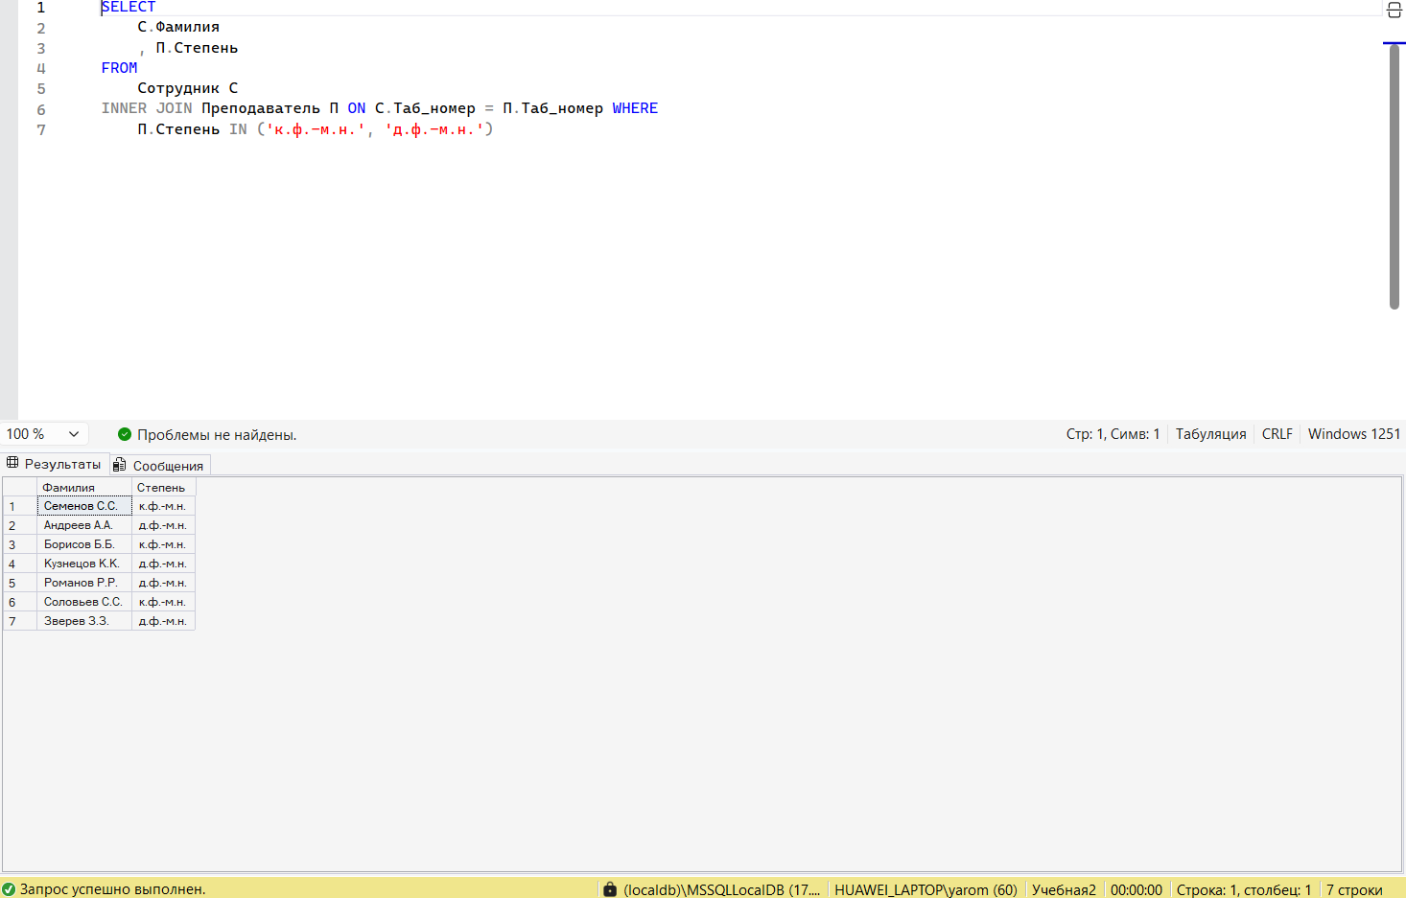

10. Выводим название дисциплины, фамилию, должность и степень преподавателя, дату и место проведения экзаменов в хронологическом порядке
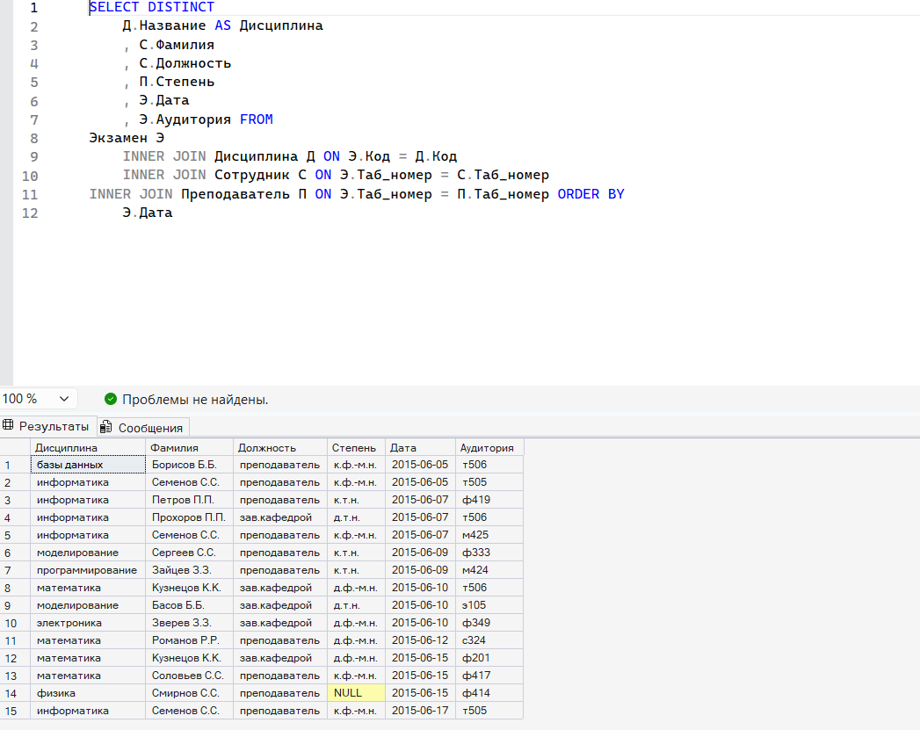
11. Выводим фамилию преподавателей и количество их экзаменов
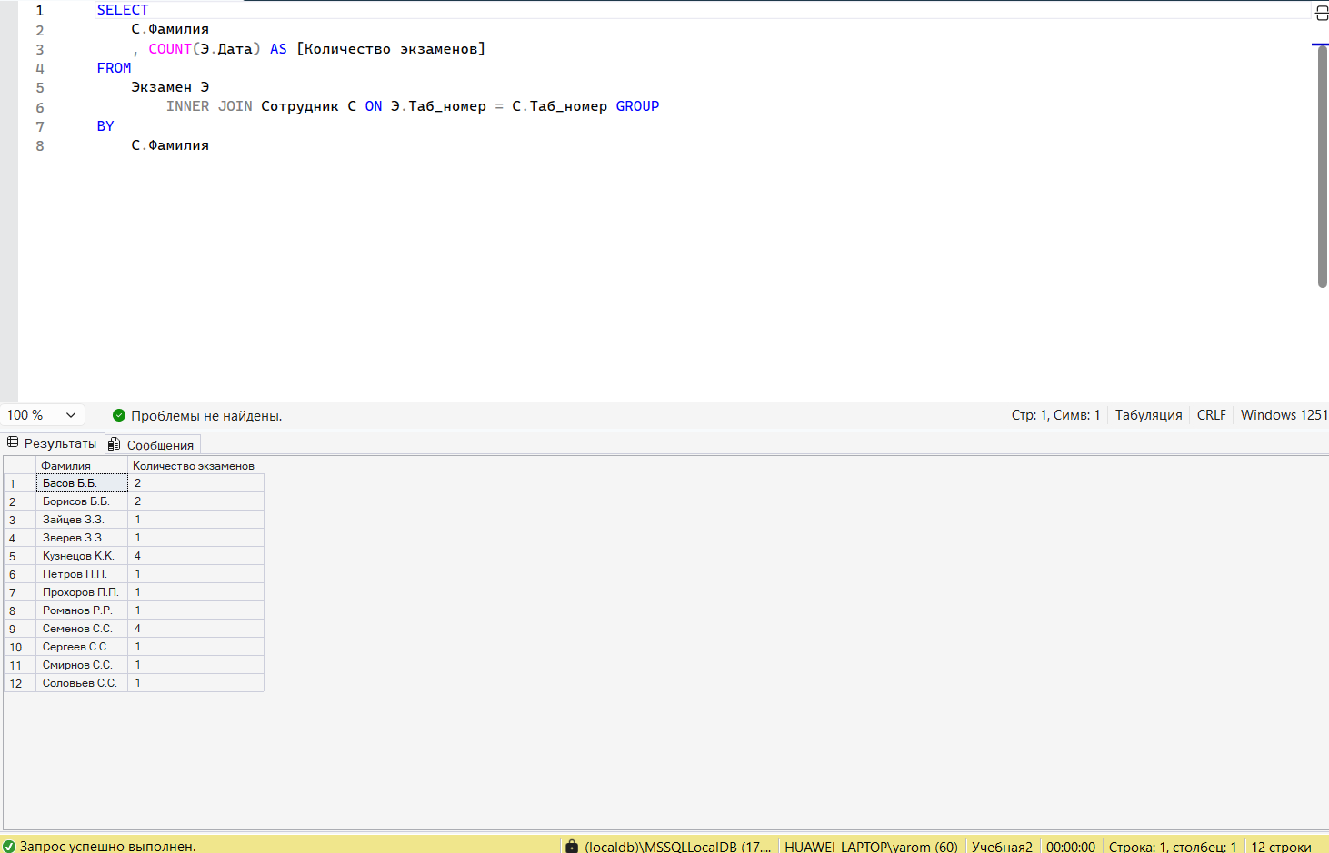

12. Выводим список студентов, не сдавших ни одного экзамена
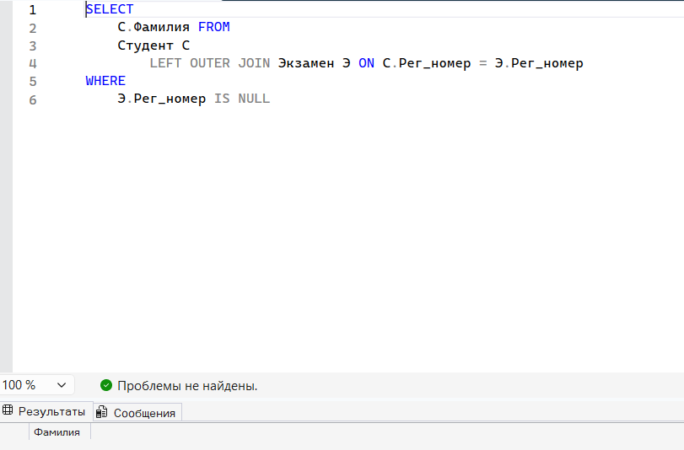
13. Выведем из таблиц “Кафедр”, “Специальность” и “Студент” данные о студентах, которые обучаются на данном факультете
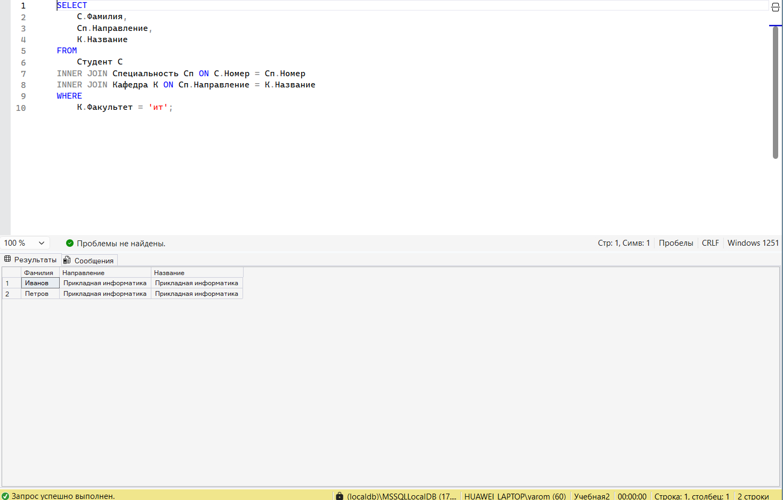

14. Выводим из таблиц «Кафедра», “Специальность” и “Сотрудник” данные о выпускающих кафедрах
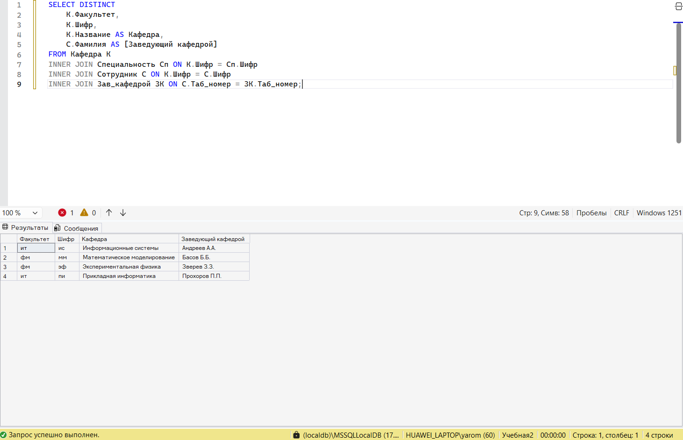

15. Выводим в запросе для каждого сотрудника номер и фамилию его непосредственного руководителя
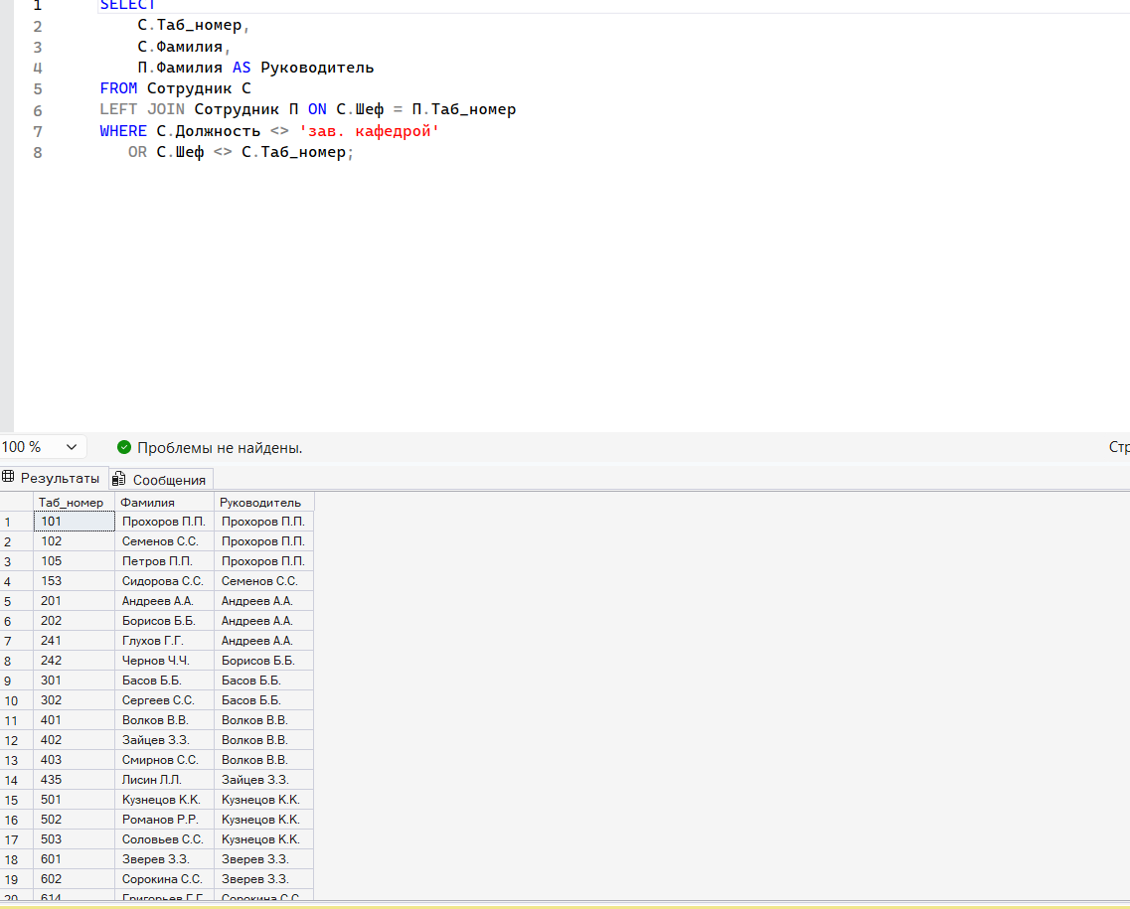
16. Выводим список студентов, сдавших минимум два экзамена
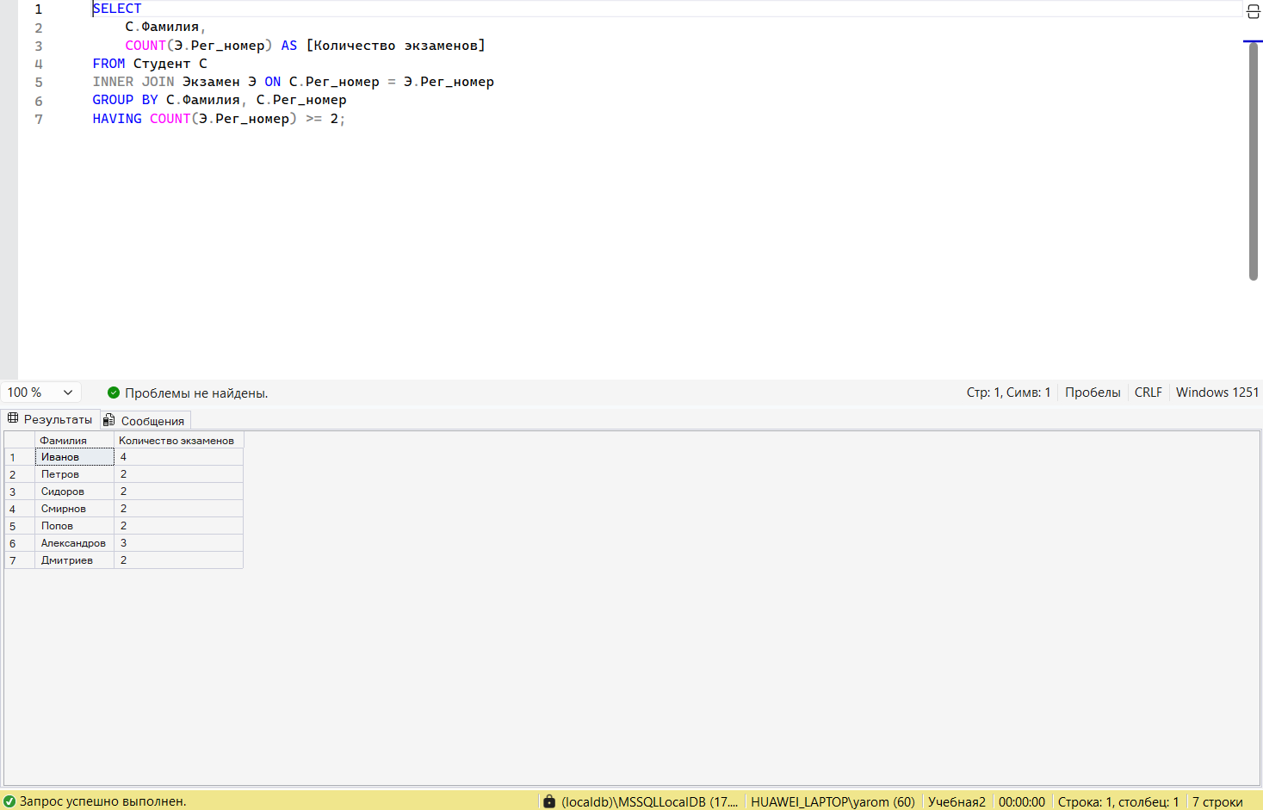
17. Теперь выводим список инженеров с зарплатой, меньшей 20000 руб.
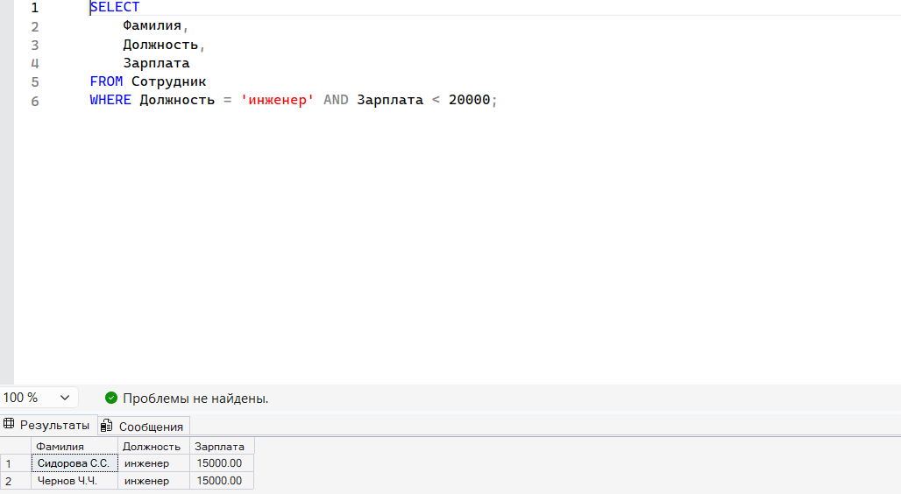

18. Выводим список студентов, сдавших экзамены в заданной аудитории
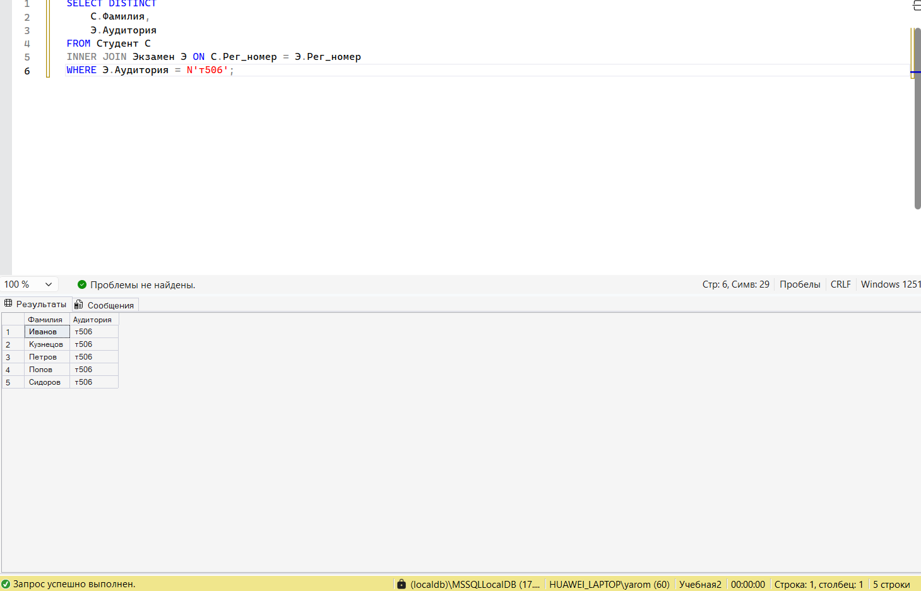
19. Выведем из таблиц “Студент” и “Экзамен” учетные номера и фамилии студентов, а также количество сданных экзаменов и средний балл для каждого студента только для тех студентов, у которых средний балл не меньше заданного
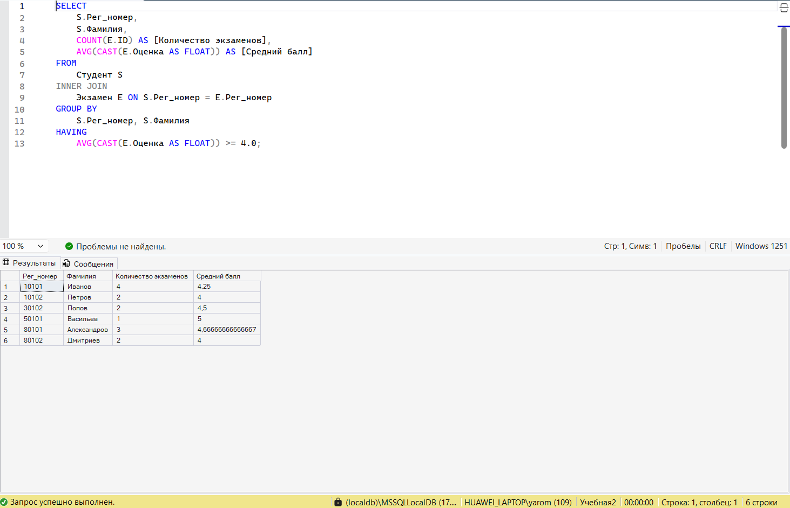

20. Выводим список заведующих кафедрами и их зарплаты, и степень
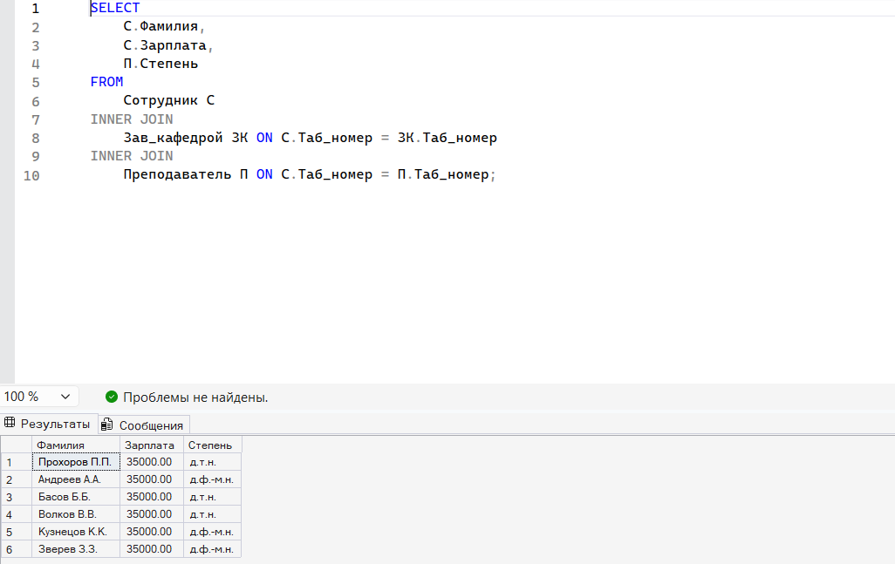
21. Выводим список профессоров
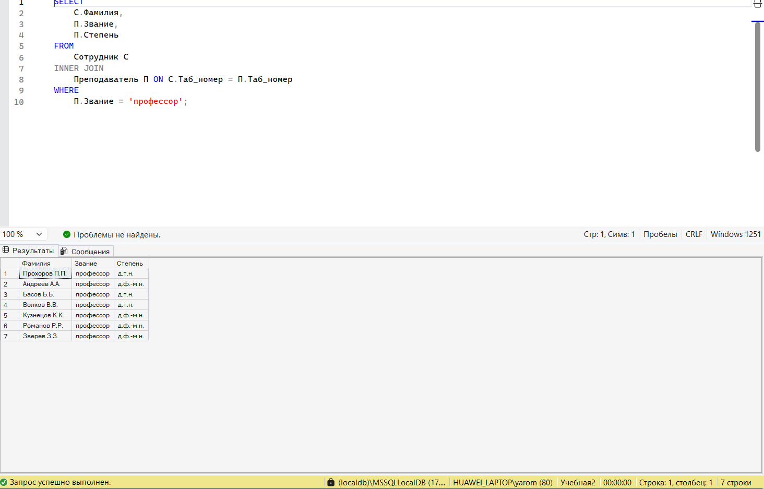

22. Выведем название дисциплины, фамилию, должность и степень преподавателя, дату и место проведения экзаменов в хронологическом порядке в заданном интервале даты
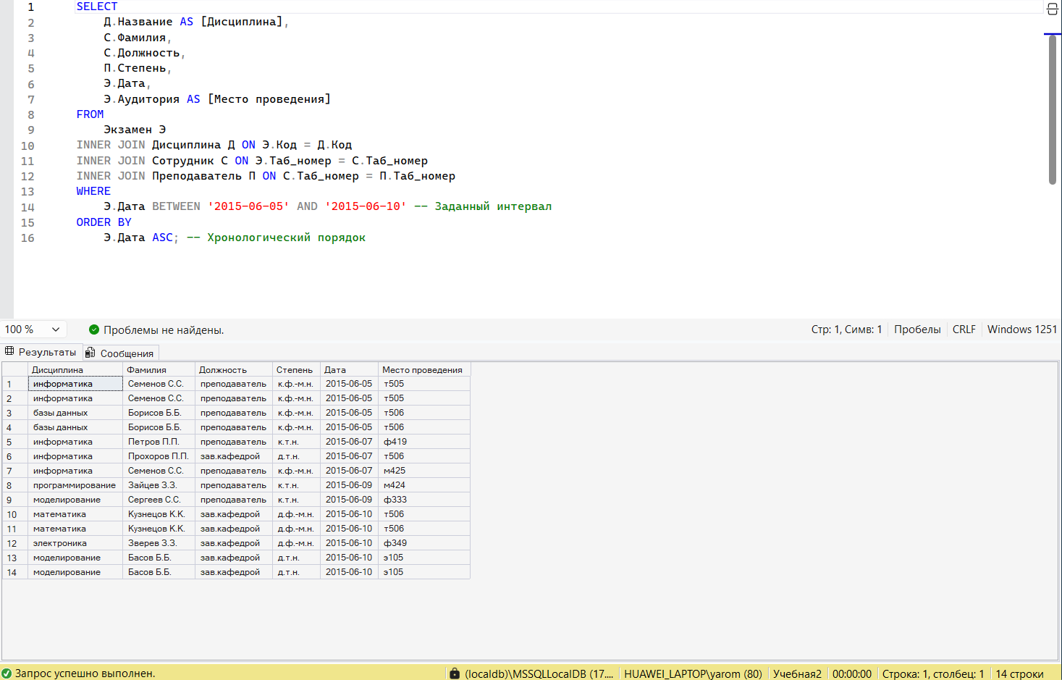
23. Выводим фамилию преподавателей, принявших более трех экзаменов
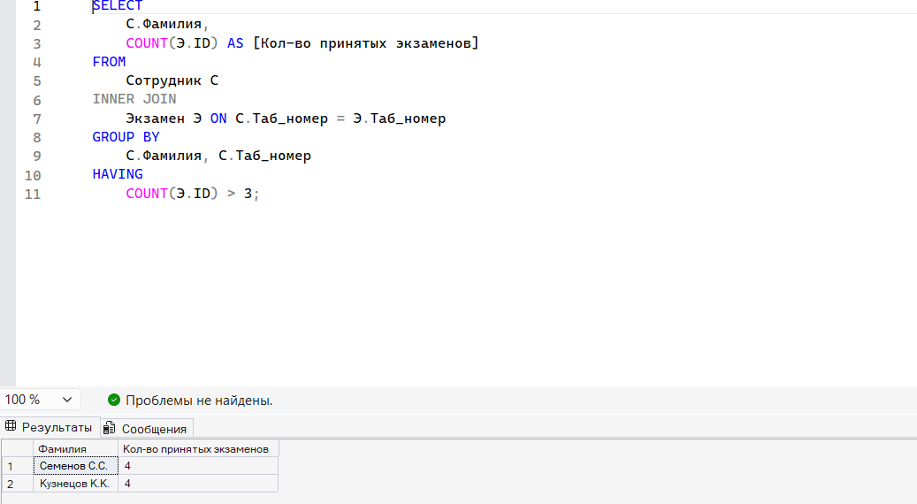

24. Это запрос, который выводит список студентов, не сдавших ни одного экзамена в указанной дате
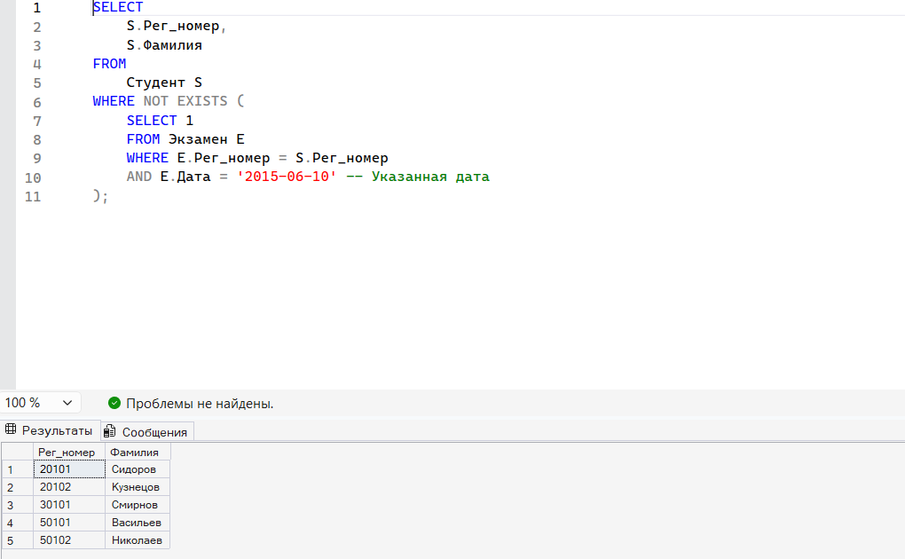

Вывод:
Я поняла, почему данные в реляционных базах хранятся в разных таблицах: это позволяет избежать дублирования и сохранить логическую структуру. Главный навык, который я освоил — это соединение таблиц с помощью JOIN, чтобы собирать разрозненные данные в целостную картину прямо в запросе. Например, теперь я могу одной командой достать название страны и тут же подтянуть к ней список правителей из соседней таблицы.

Отчёт по лабораторной работе №7
Цели:
Изучить способы объединения результатов нескольких запросов в единый результирующий набор. Освоить теоретико-множественные операции в SQL для сравнительного анализа данных из разных таблиц.
Задачи:
- Освоить оператор UNION (и UNION ALL) для объединения списков строк из разных таблиц.
- Изучить оператор INTERSECT для нахождения пересекающихся данных (общих записей в двух выборках).
- Изучить оператор EXCEPT (или MINUS) для нахождения разности множеств (записей, которые есть в первом списке, но отсутствуют во втором).
- Понять правила совместимости типов данных и количества столбцов при использовании вертикального объединения.

1. Выводим объединенный результат выполнения запросов, которые выбирают страны с площадью больше 1 млн. кв. км и с населением больше 100 млн. чел., при этом оставляет дубликаты
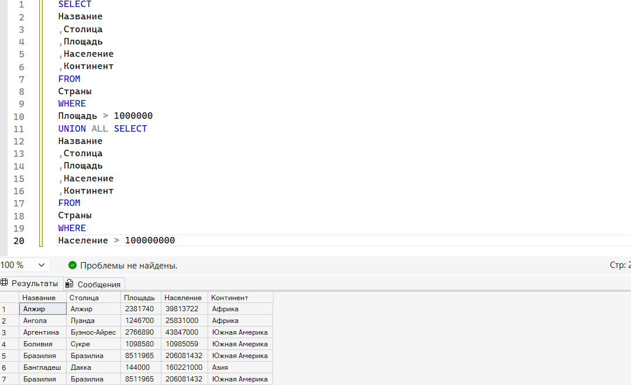
2. Это запрос, выводящий объединенный результат выполнения запросов, которые выбирают европейские страны с плотностью более 300 чел. на кв. км, азиатские страны с плотностью более 200 чел. на кв. км. и африканские страны с плотностью более 150 чел. На кв. км.
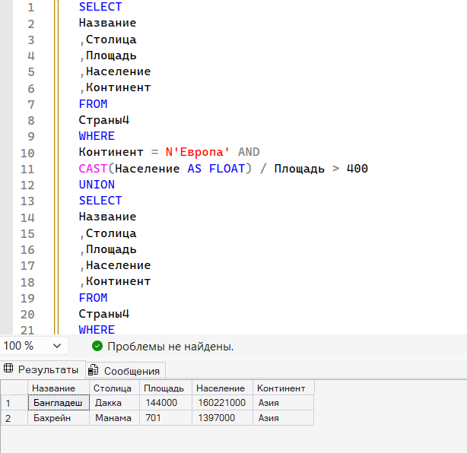
3. Выводим список стран с площадью больше 1 млн. кв. км, исключить страны с населением больше 10 млн. чел.
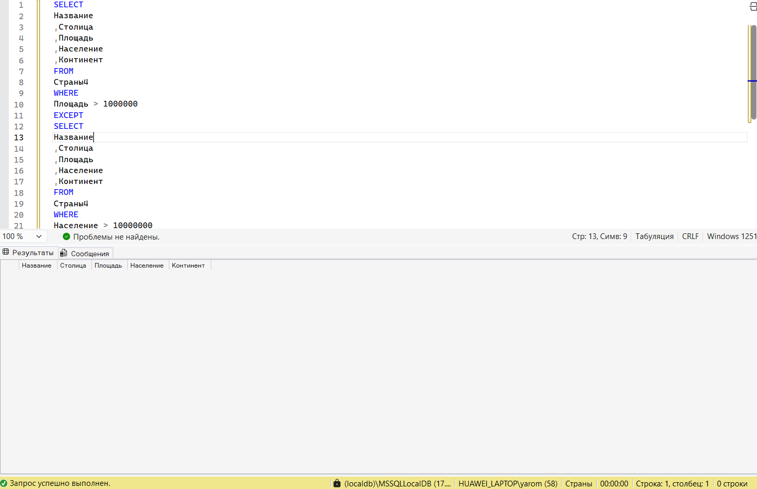

4. Это запрос, который выводит список стран с площадью больше 1 млн. кв. км и с населением больше 100 млн. чел.
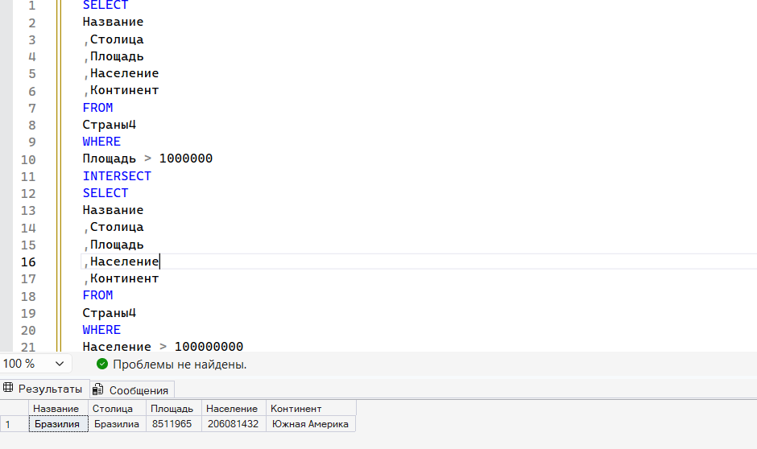
5. Выводим объединенный результат выполнения запросов, которые выбирают страны с площадью меньше 500 кв. км и с площадью больше 5 млн. кв. км
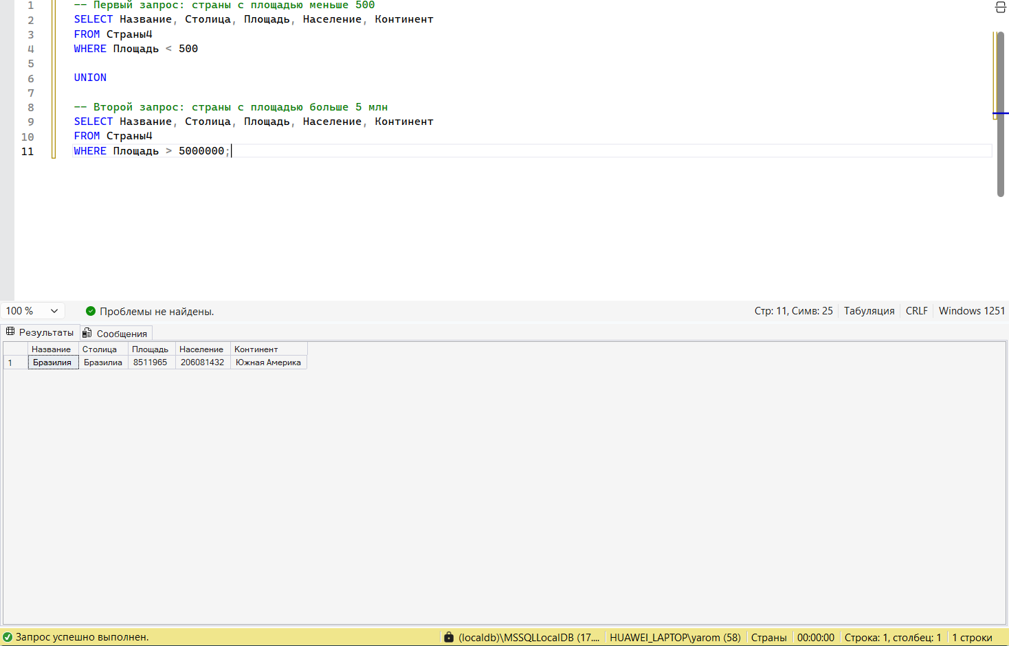

6. Выведем список стран с площадью больше 1 млн. кв. км, исключить страны с населением меньше 100 млн. чел.
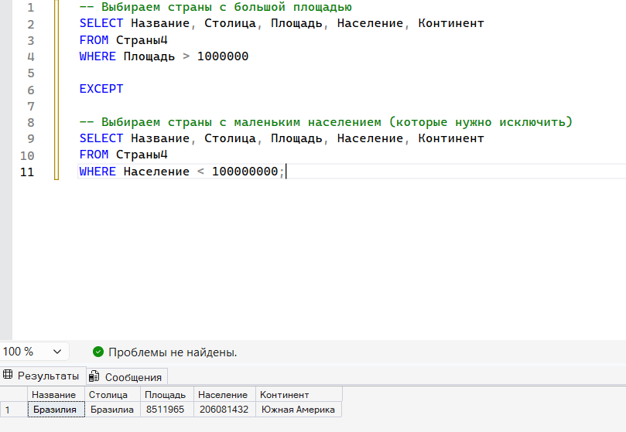
7. Выводим список стран с площадью меньше 500 кв. км и с населением меньше 100 тыс. чел.
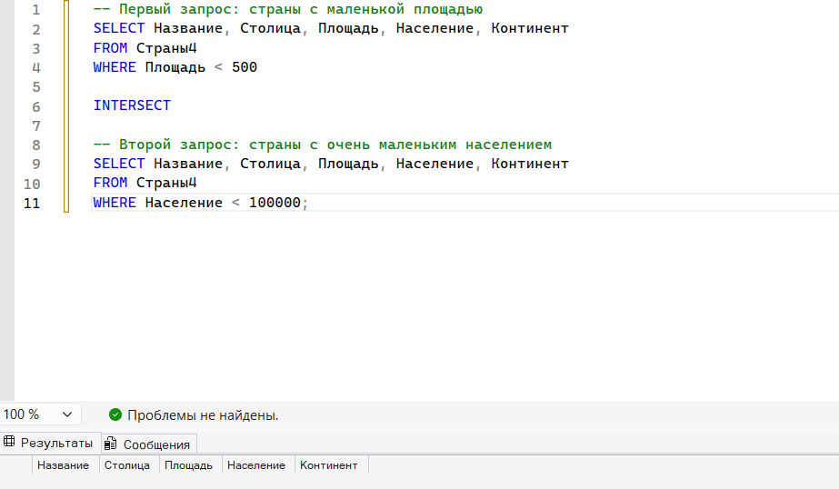

Вывод:
Я научилась работать с запросами как с множествами. Главное открытие - разница между JOIN и операциями UNION/INTERSECT/EXCEPT: первый соединяет таблицы, добавляя поля, а вторые сравнивают наборы строк, помогая находить общие элементы, различия или дубликаты. Например, используя EXCEPT, теперь легко найти “задолжников” - студентов, которые есть в общем списке, но отсутствуют в таблице сданных экзаменов.

Отчёт по лабораторной работе №8
Цели:
Изучить механизмы создания вложенных запросов. Научиться передавать результаты одного SQL-запроса в качестве условия для другого, чтобы решать задачи, которые сложно или невозможно реализовать через обычное объединение таблиц.
Задачи:
- Освоить синтаксис некоррелированных подзапросов (которые выполняются один раз и передают результат во внешний запрос).
- Изучить коррелированные подзапросов (которые выполняются для каждой строки внешнего запроса).
- Отработать использование операторов IN, ANY, ALL и EXISTS совместно с подзапросами.
- Научиться использовать подзапросы в разных частях инструкции SELECT (в блоках WHERE, HAVING и даже в списке полей).

1. Создали необходимую таблицу, вручную
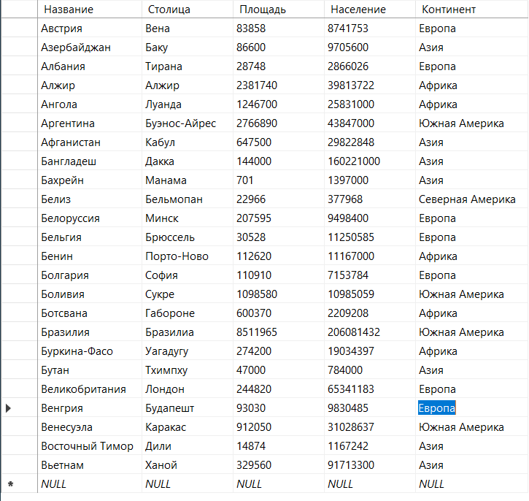

2. Выводим процентное соотношение стран к суммарному населению мира
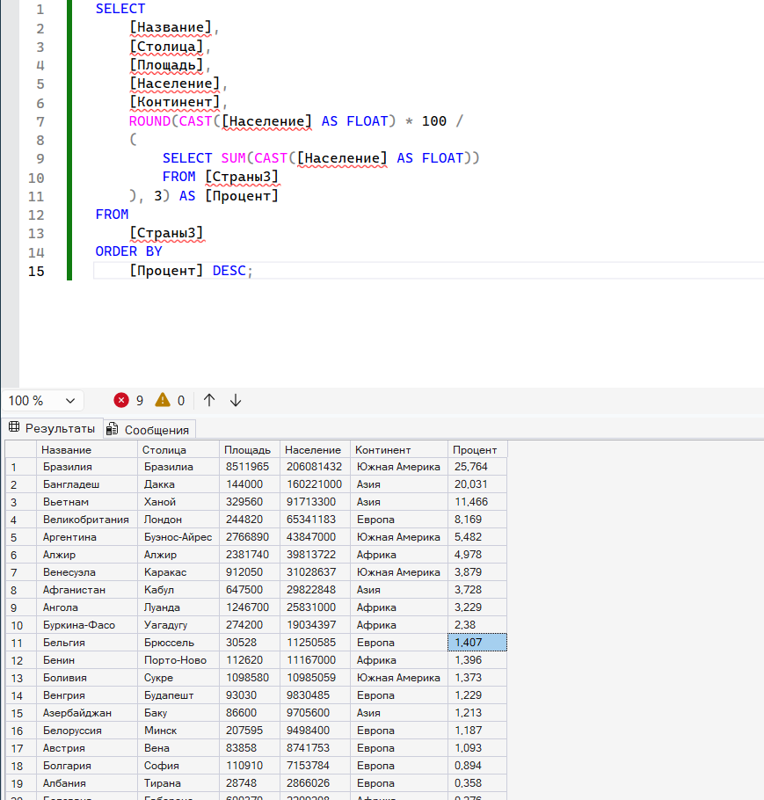

3. Выводим список стран мира, население которых больше, чем среднее население всех стран мира
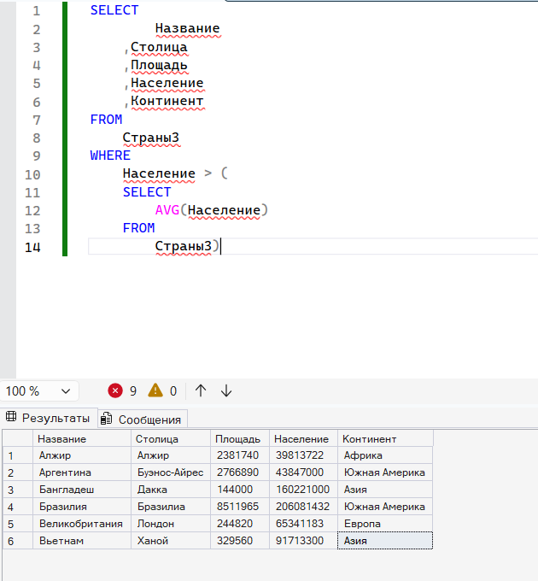

4. Это запрос, выводящий список африканских стран, население которых больше 50 млн. чел
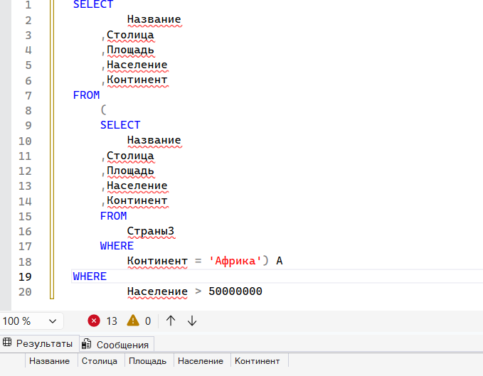

5. Выводим список стран и процентное соотношение их населения к суммарному населению к той части мира, где они находятся
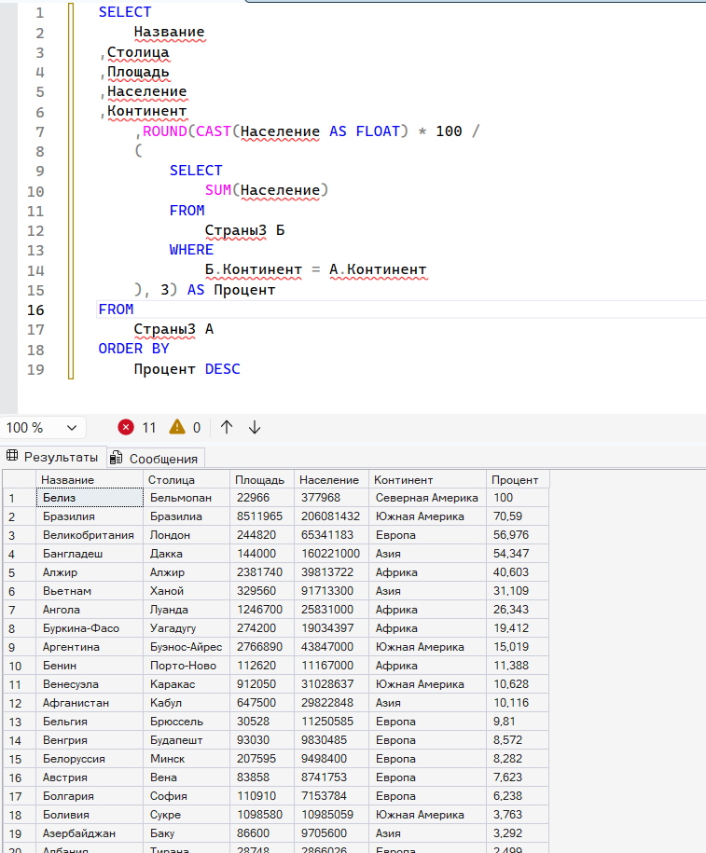

6. Выводим список стран мира, население которых больше, чем среднее население стран в той части света, где они находятся
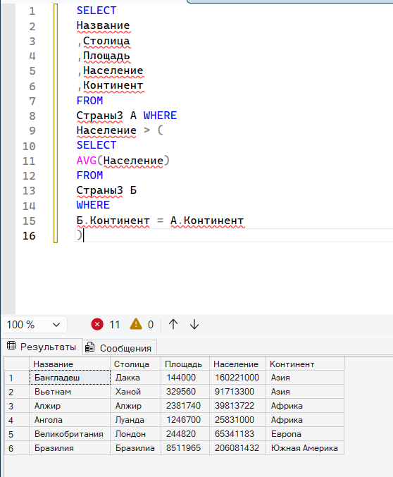

7. Выведен список стран мира, которые находятся в тех частях света, среднее население которых больше, чем общемировое
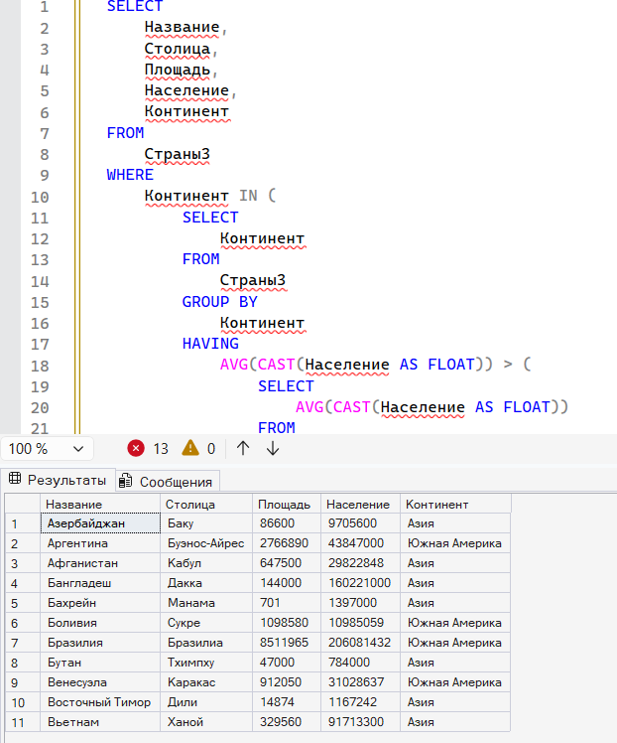

8. Выводим список азиатских стран, население которых больше, чем в любой европейской стране
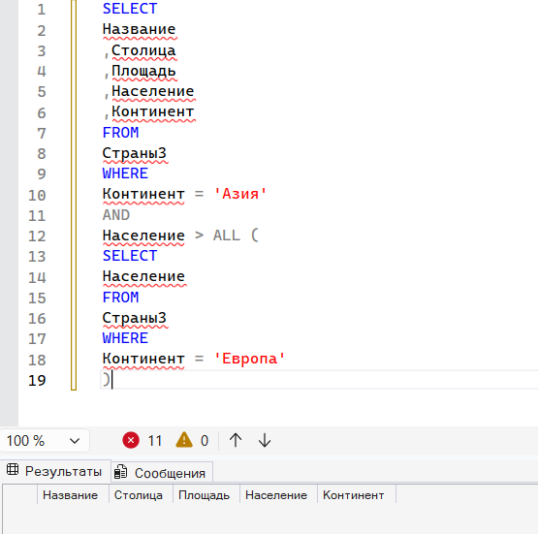

9. Выводим список европейских стран, население которых больше, чем население хотя бы одной южноамериканской страны
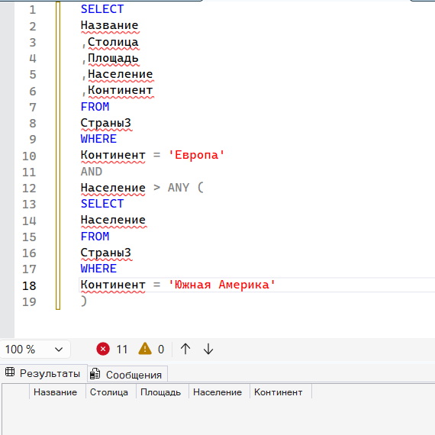

10. Выводим страны Африки есть хотя бы одна страна, население которой больше 100 млн. чел
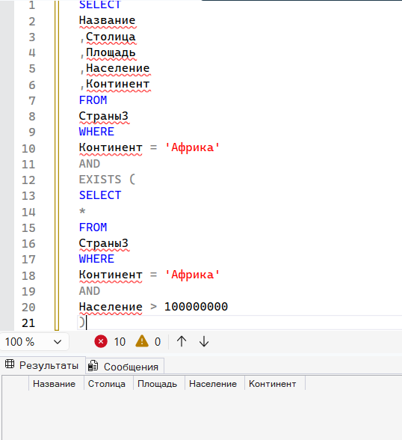
11. Это запрос, выводящий список стран в той части света, где находится страна «Науру»
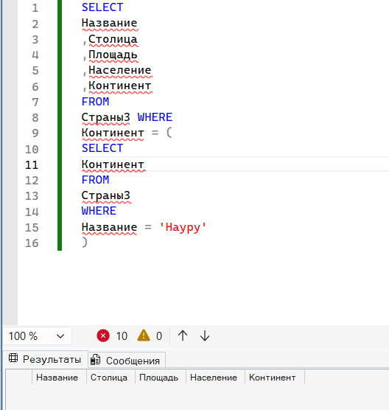

12. Выводим список стран, население которых не превышает населении страны
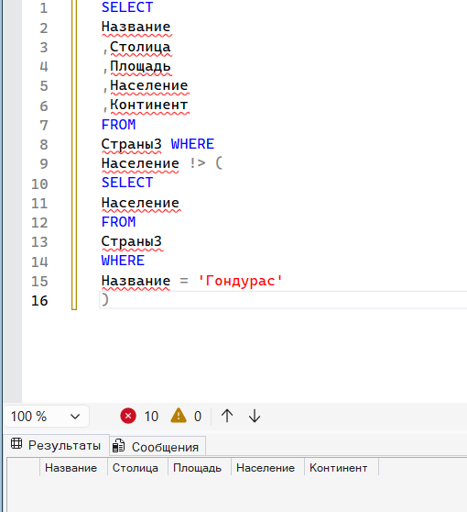
13. Теперь запрос, который выводит название страны с наибольшим населением среди стран с наименьшим населением на каждом континенте
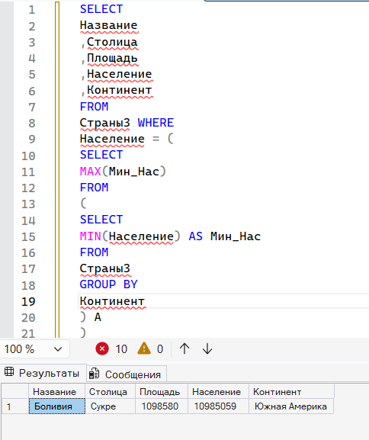
14. выводящий список стран и процентное соотношение площади каждой из них к общей площади всех стран мира
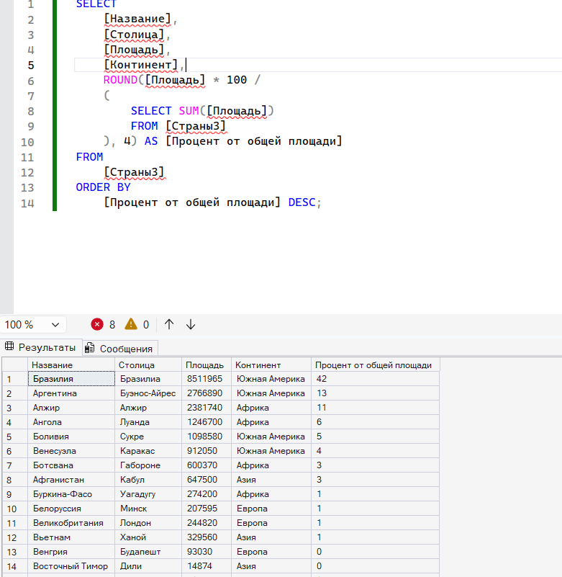

15. Выводим список стран мира, плотность населения которых больше, чем средняя плотность населения всех стран мира
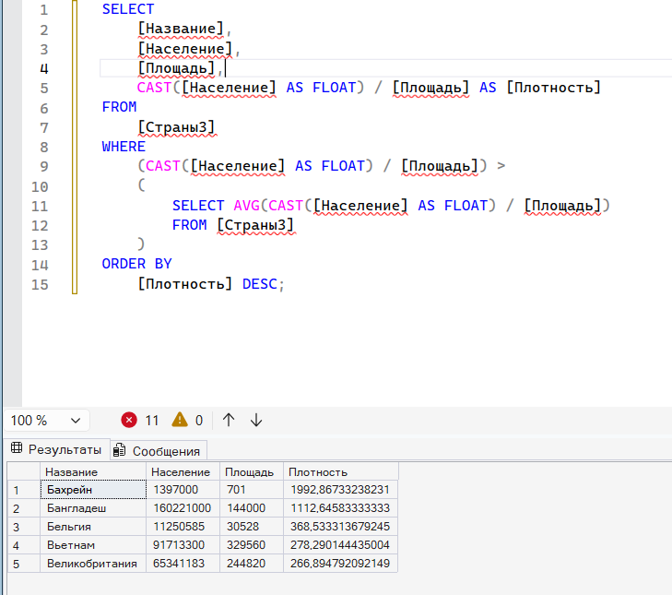
16. Выводим список европейских стран, население которых меньше 5 млн. чел.
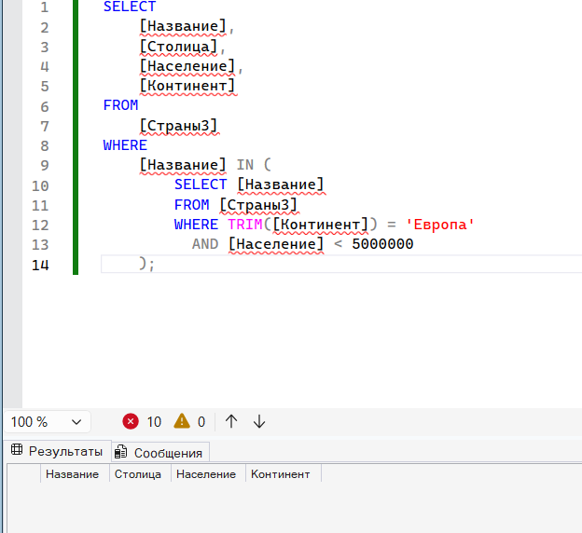
17. Этот запрос, выводящий список стран и процентное соотношение их площади к суммарной площади той части мира, где они находятся
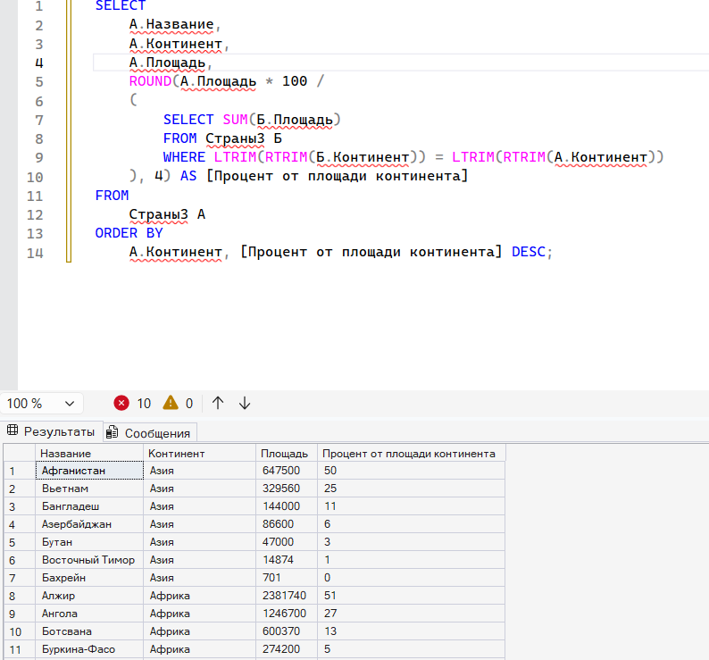
18. выводящий список европейских стран, население которых меньше 5 млн. чел.
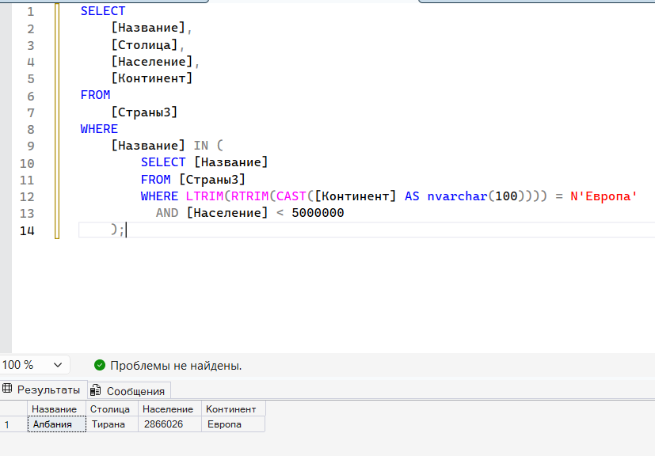
19. Выводим список стран и процентное соотношение их площади к суммарной площади той части мира, где они находятся
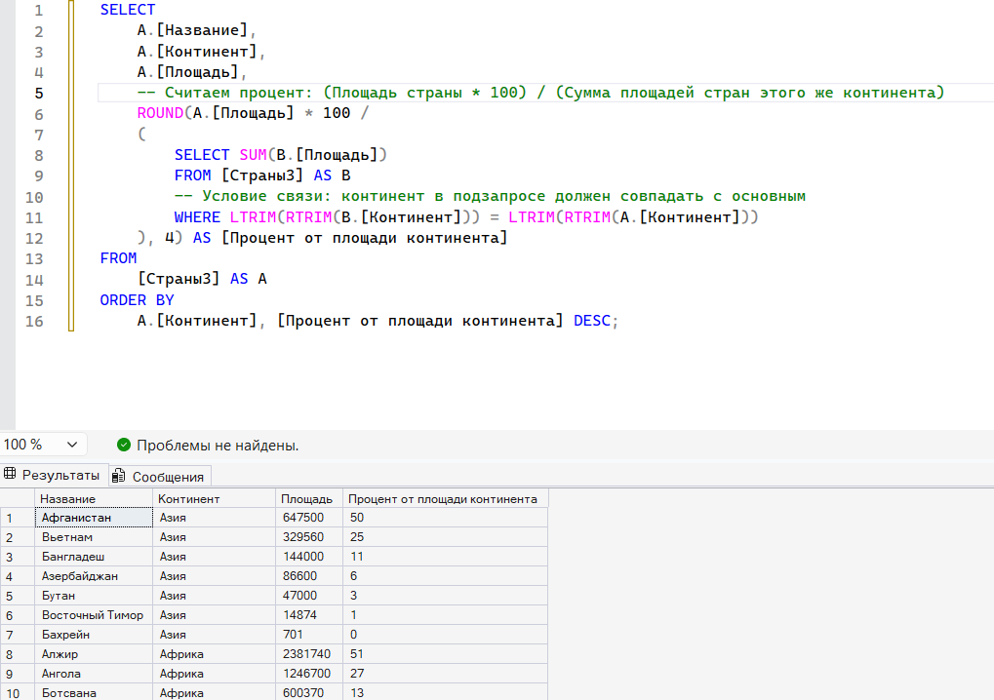

20. Выведен список стран мира, площадь которых больше, чем средняя площадь стран той части света, где они находятся 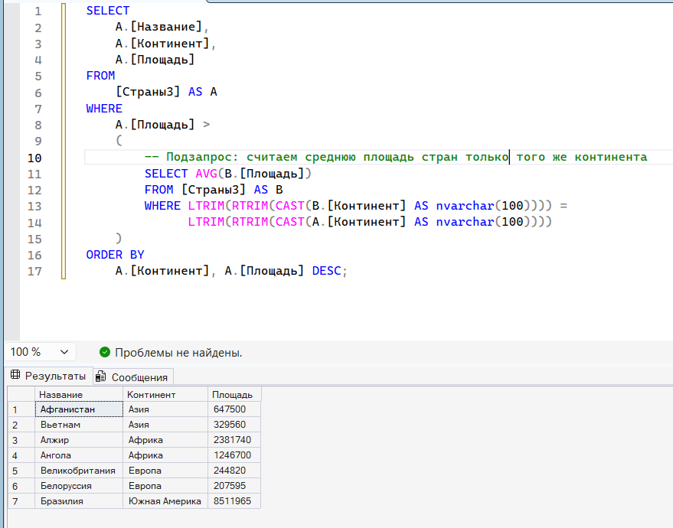

21. Выводим список стран мира, которые находятся в тех частях света, средняя плотность населения которых превышает общемировую
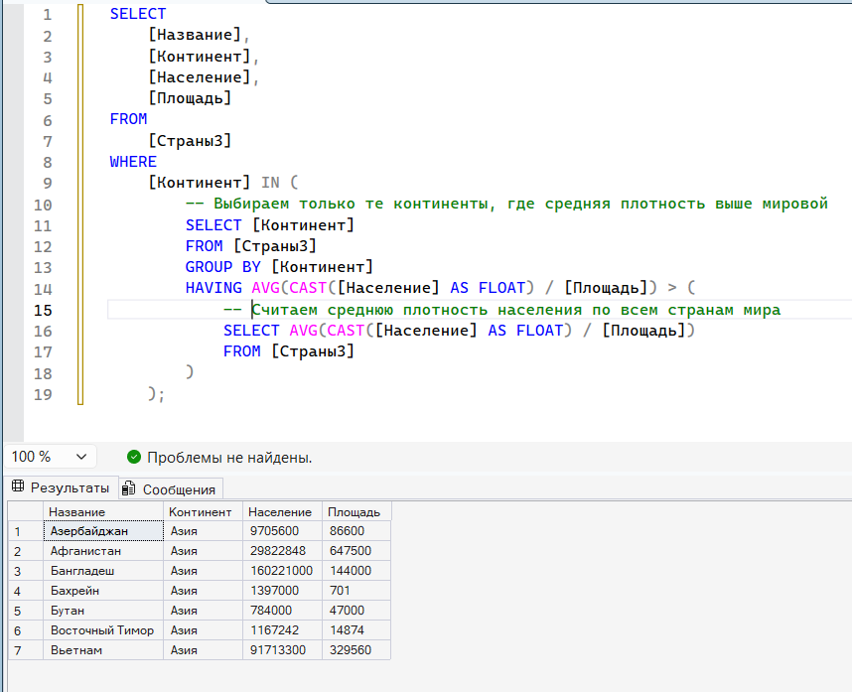
22. Выводим список южноамериканских стран, в которых живет больше людей, чем в любой африканской стране
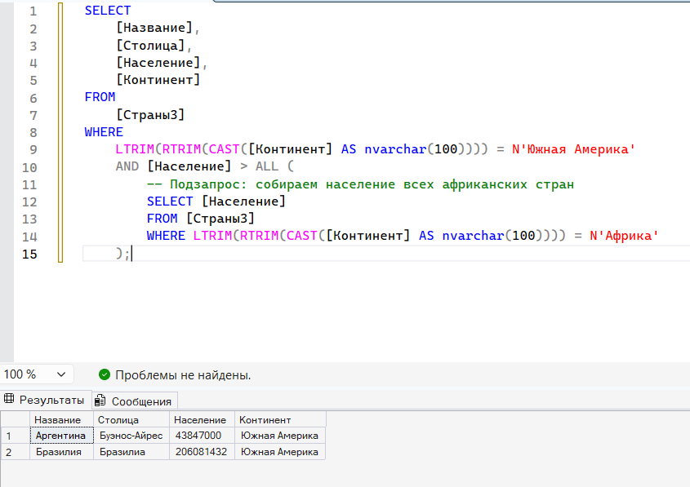
23. Выводим список африканских стран, в которых живет больше людей, чем хотя бы в одной южноамериканской стране
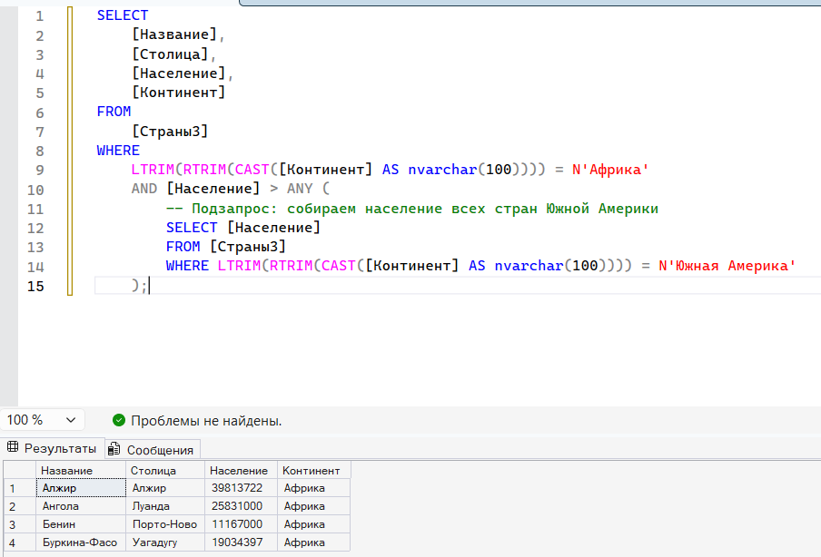
24. Выводим список африканских стран, если в Африке есть хотя бы одна страна, площадь которой больше 2 млн. кв.
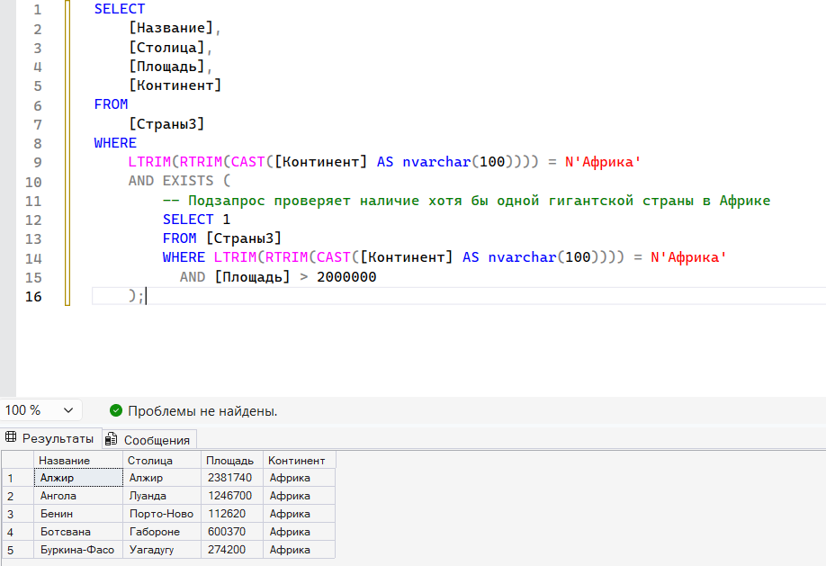
25. Выводим список стран той части света, где находится страна “Фиджи”
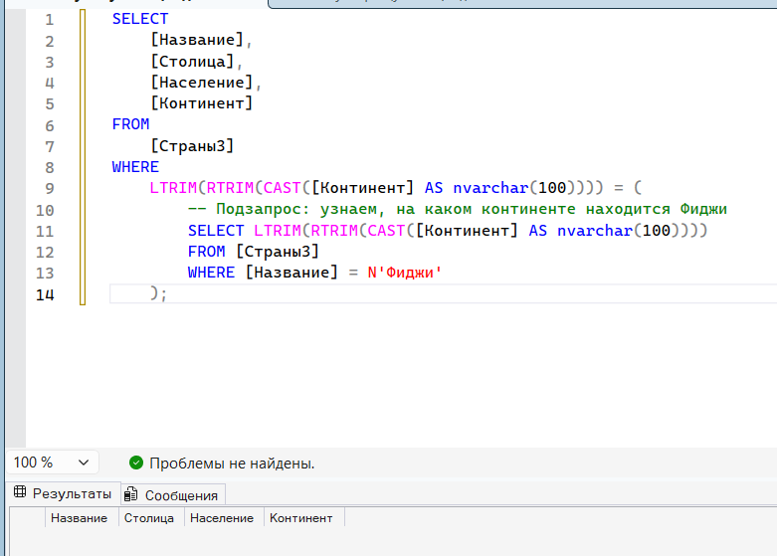
26. Выводим список стран, население которых не превышает население страны «Фиджи»
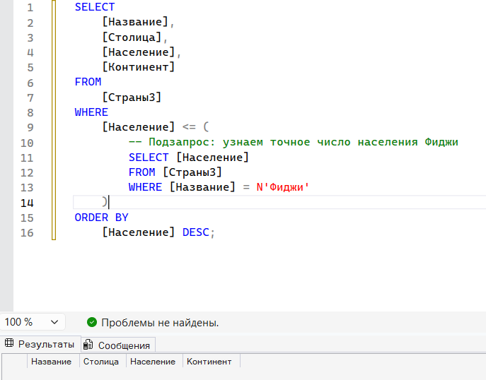
27. Это запрос, который выводит название страны с наибольшим населением среди стран с наименьшей площадью на каждом континенте
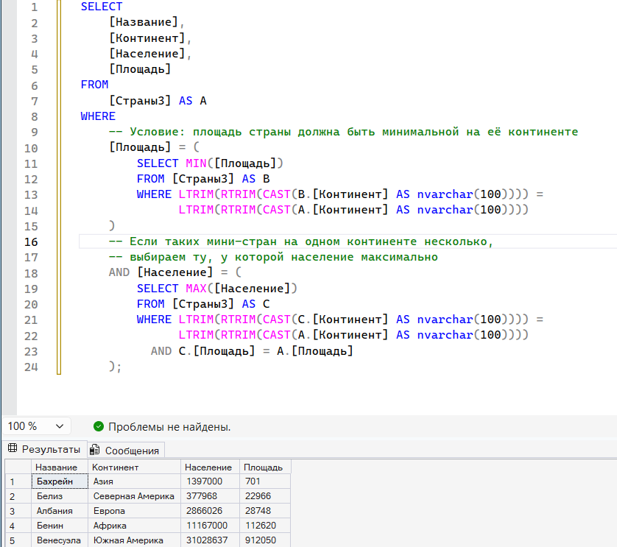

Вывод:
В этой работе я разобралась с подзапросами - запросами внутри запросов. Это оказалось очень удобно, когда нужно делать действия поэтапно: сначала посчитать что-то промежуточное, например, средний балл, а потом уже использовать это для фильтрации. Ещё я поняла, что JOIN быстрее, но подзапросы с EXISTS часто пишутся понятнее и логичнее, особенно когда нужно проверить, есть ли связанные данные в другой таблице. Теперь есть выбор, что использовать в разных ситуациях.

Отчёт по лабораторной работе №9
Цели:
Освоить инструменты SQL для построения сводной аналитики. Научиться преобразовывать детальные записи таблиц в итоговые показатели (суммы, средние значения, максимумы) в разрезе определенных категорий (континентов, типов управления и т.д.).
Задачи:
- Изучить работу предложения GROUP BY для группировки строк с одинаковыми значениями.
- Отработать использование агрегатных функций (SUM, AVG, COUNT, MIN, MAX) внутри групп.
- Научиться фильтровать сгруппированные данные с помощью оператора HAVING (в отличие от WHERE, который фильтрует строки до группировки).
- Освоить сортировку итоговых результатов для формирования читаемых отчетов.

Рис. 1. Создаем таблицы “Управление”
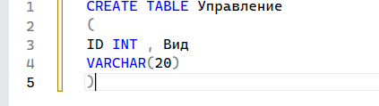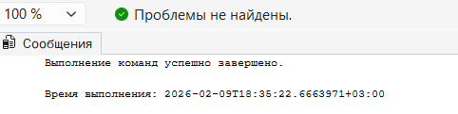

2. Удаляем таблицы “Управление”
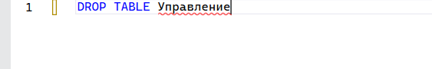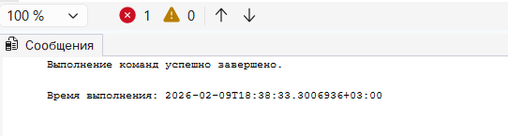
3. Создаем таблицы “Управление” значения столбца “ID” сделан уникальными, а столбец “Вид” оставлять незаполненным
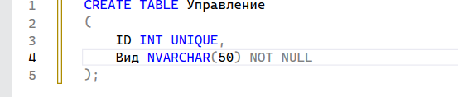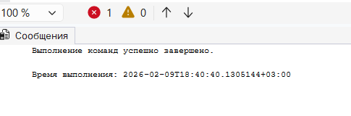
4. Создана таблица “Управление”, в столбец “ID” разрешено вводить значения меньше 200, а для столбца “Вид” установлено значение по умолчанию “Президентская республика”
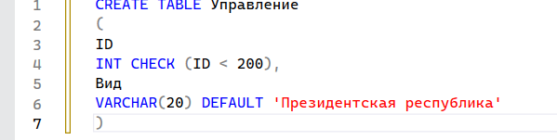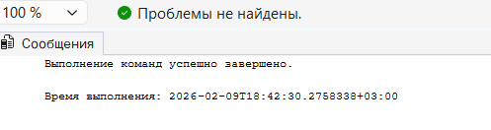
5. Создаем таблицу “Управление”, столбец “ID” определен, как основной ключ, и настроен автоматический идентификатор с начальным значением 5 и с шагом 3
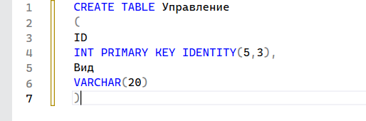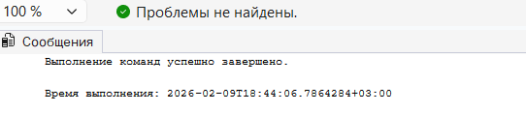
6. Создали таблицу “Управление_Гуляева”. Определен основной ключ, идентификатор, значение по умолчанию
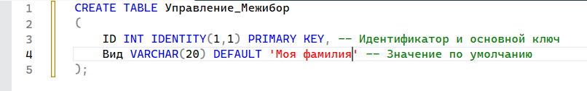
7. Создана таблица “Страны_Гуляева”. Определен основной ключ, разрешение / запрет на NULL, условие на вводимое значение
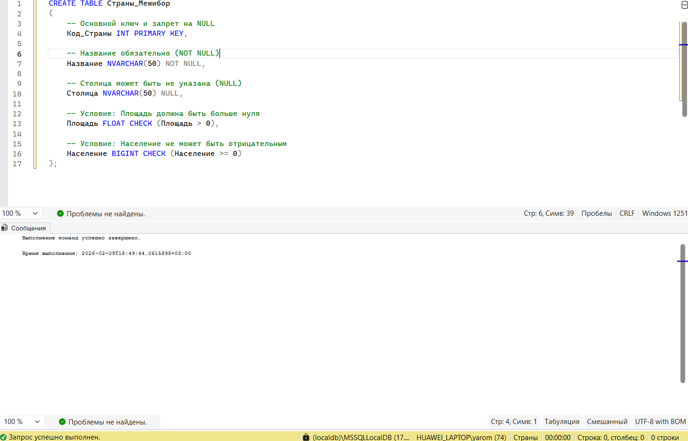
8. Создаем таблицу ”Цветы_Гуляева”. Определен основной ключ, значения столбца “ID” сделаны уникальными, для столбца “Класс” установлено значение по умолчанию “Двудольные”
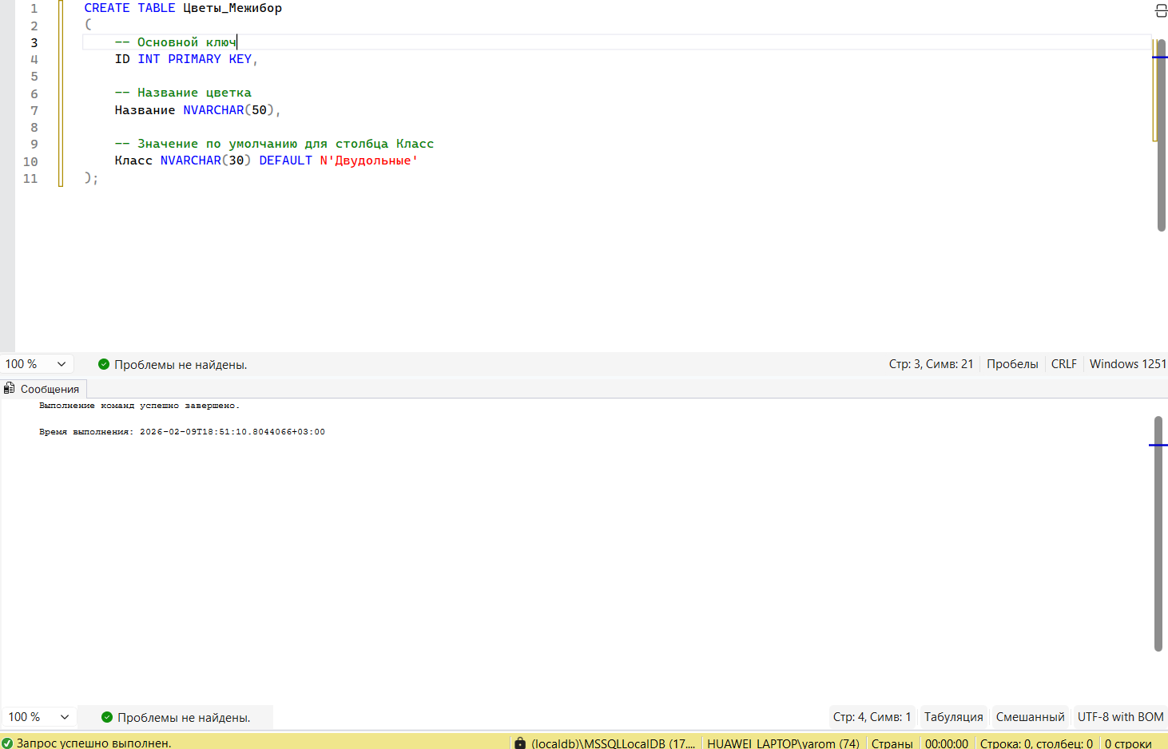

9. Создаем таблицу “Животные_Гуляева”. Определен основной ключ, значения столбца “ID” сделаны уникальными, для столбца “Отряд” установлено значение по умолчанию “Хищные”
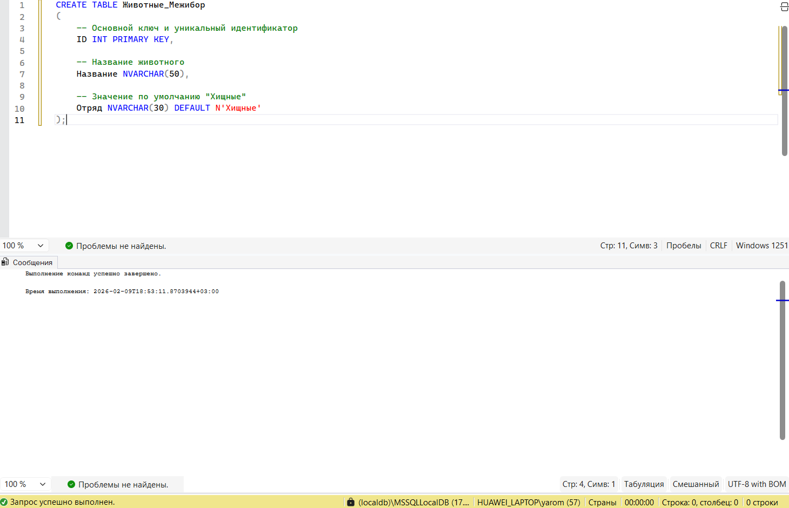
Рис. 9.

Вывод:
В этой работе я наконец-то поняла, как из кучи разрозненных записей получать настоящую статистику. С помощью GROUP BY сгруппировать страны по частям света и сразу посчитать их суммарное население. А если нужно оставить только те группы, где население больше, то в дело вступает HAVING - он отсеивает целые группы, как WHERE отсеивает отдельные строчки. Теперь умею делать полноценные статистические выборки.

Отчёт по лабораторной работе №10

Цели:
Освоить основные команды языка DML (Data Manipulation Language) для управления содержимым таблиц. Научиться эффективно добавлять, изменять и удалять данные, а также создавать копии таблиц, обеспечивая при этом целостность и корректность информации в базе данных.
Задачи:
- Изучить команду INSERT: отработать добавление как одиночных строк, так и нескольких записей одновременно, учитывая свойства IDENTITY (автоинкремент) и DEFAULT (значения по умолчанию).
- Освоить модификацию через UPDATE: научиться изменять конкретные значения в столбцах с обязательным использованием условий WHERE для предотвращения порчи всей таблицы.
- Сравнить способы удаления данных: на практике понять разницу между строчным удалением через DELETE и полной очисткой таблицы через TRUNCATE TABLE.
- Отработать копирование данных: изучить синтаксис SELECT...INTO для быстрого создания новых таблиц на основе существующих выборок.
- Закрепить правила работы с NULL: понять, в каких случаях система позволяет оставлять поля пустыми, а в каких - требует обязательного ввода данных (NOT NULL).

1. В таблицу “Ученики” внесли новая запись для ученика гимназии Маркина, который по физике набрал 96 баллов
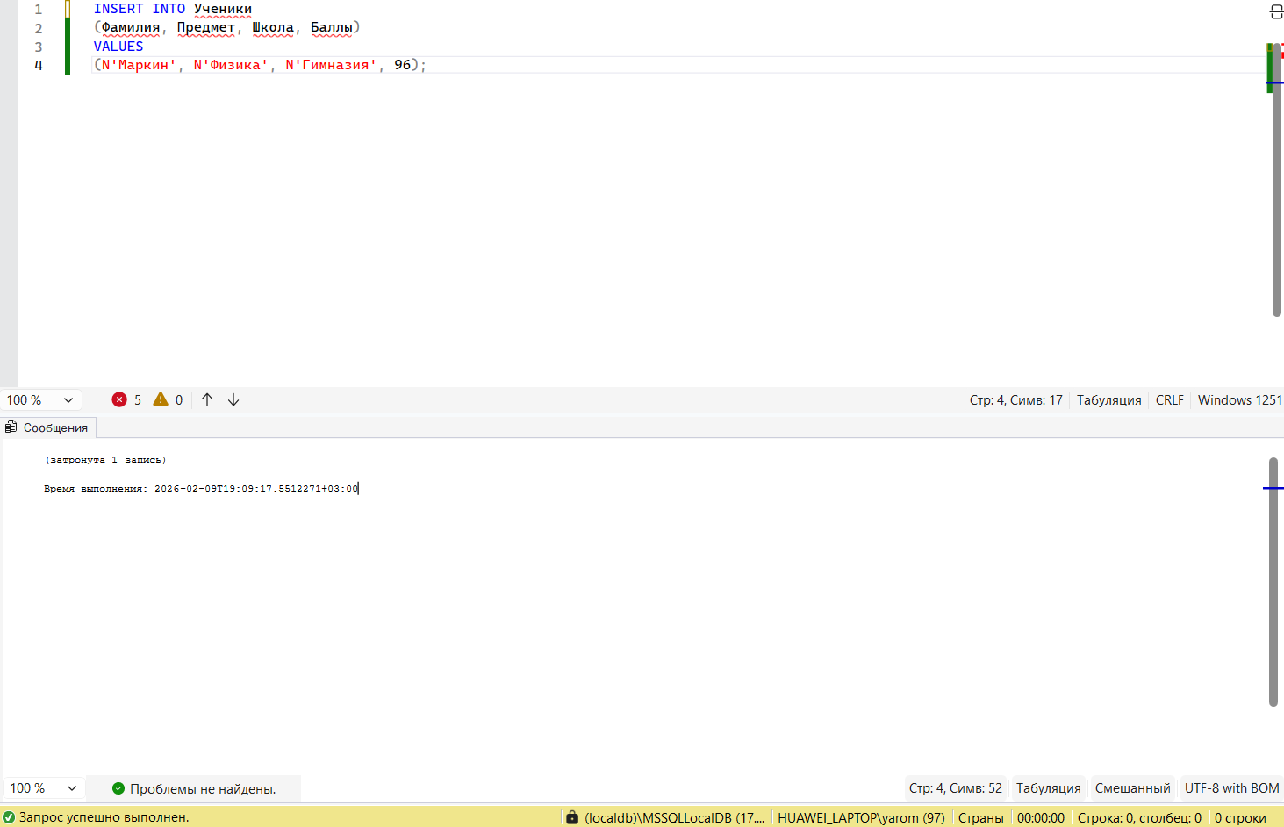
2. В таблицу “Ученики” внесены две строки, для ученицы лицея Никишиной, которая по химии набрала 77 баллов, и для ученика школы № 18 Андреева, оценка которого по математике неизвестна
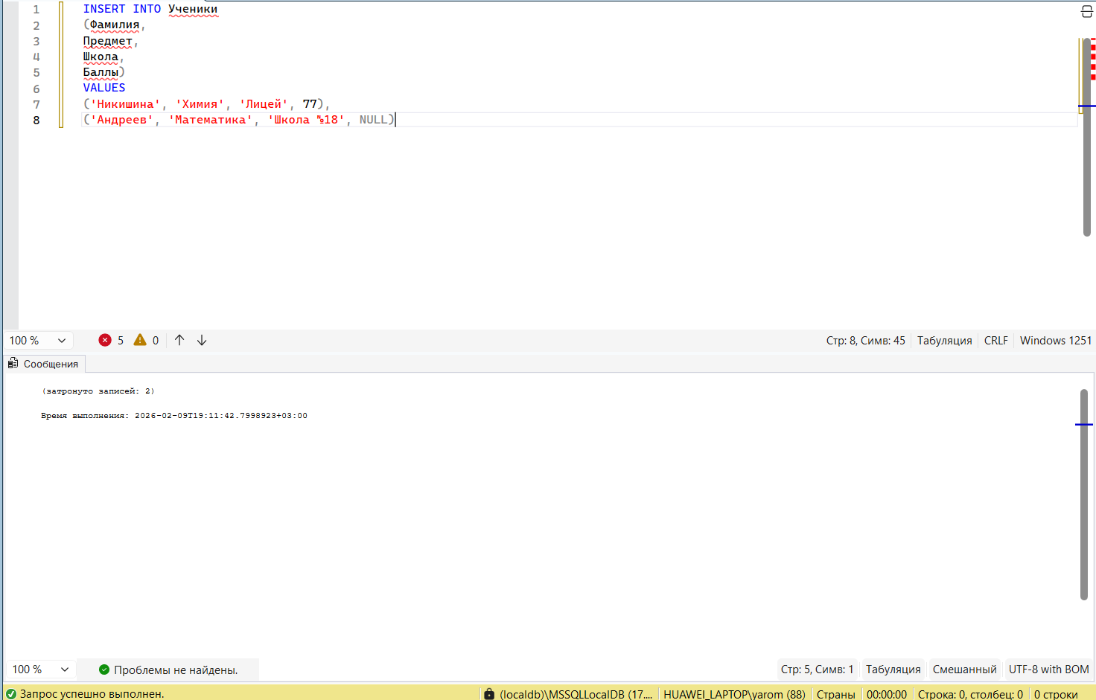

3. В таблице “Ученики” решили изменить данные Андреева, оценку исправили на 87
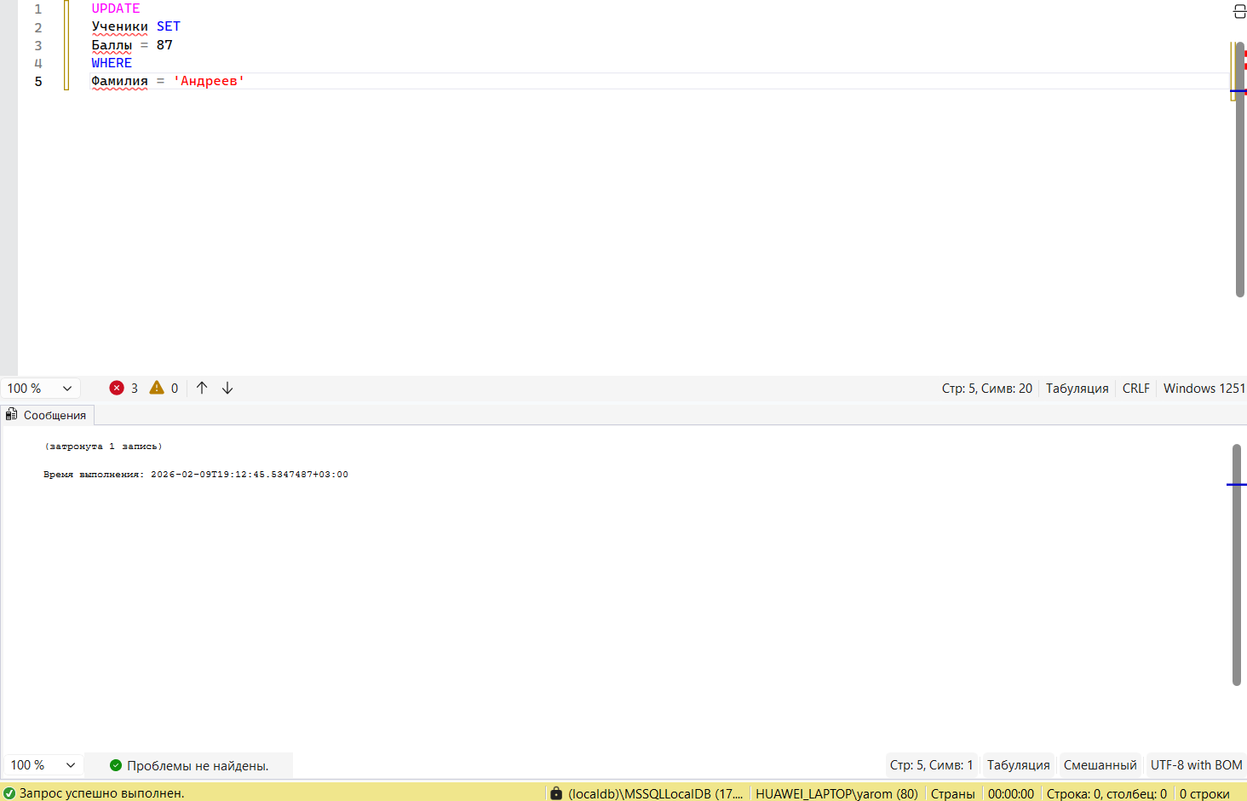
4. В таблице “Ученики” изменили данные Никишиной, школу исправили на “Школа №31”, а предмет на математику
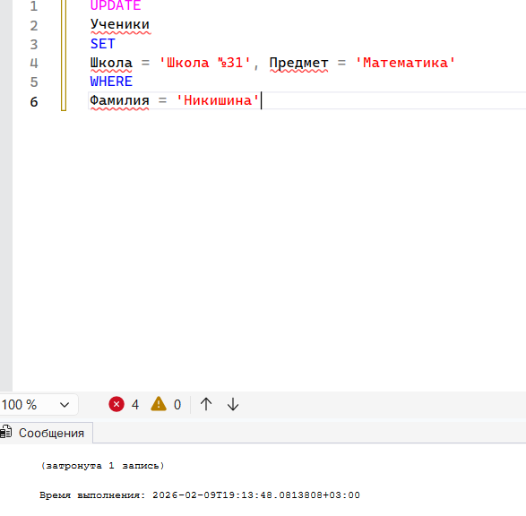

5. В таблице “Ученики” надо изменить данные всех учеников по математике, оценку уменьшили на 5 баллов
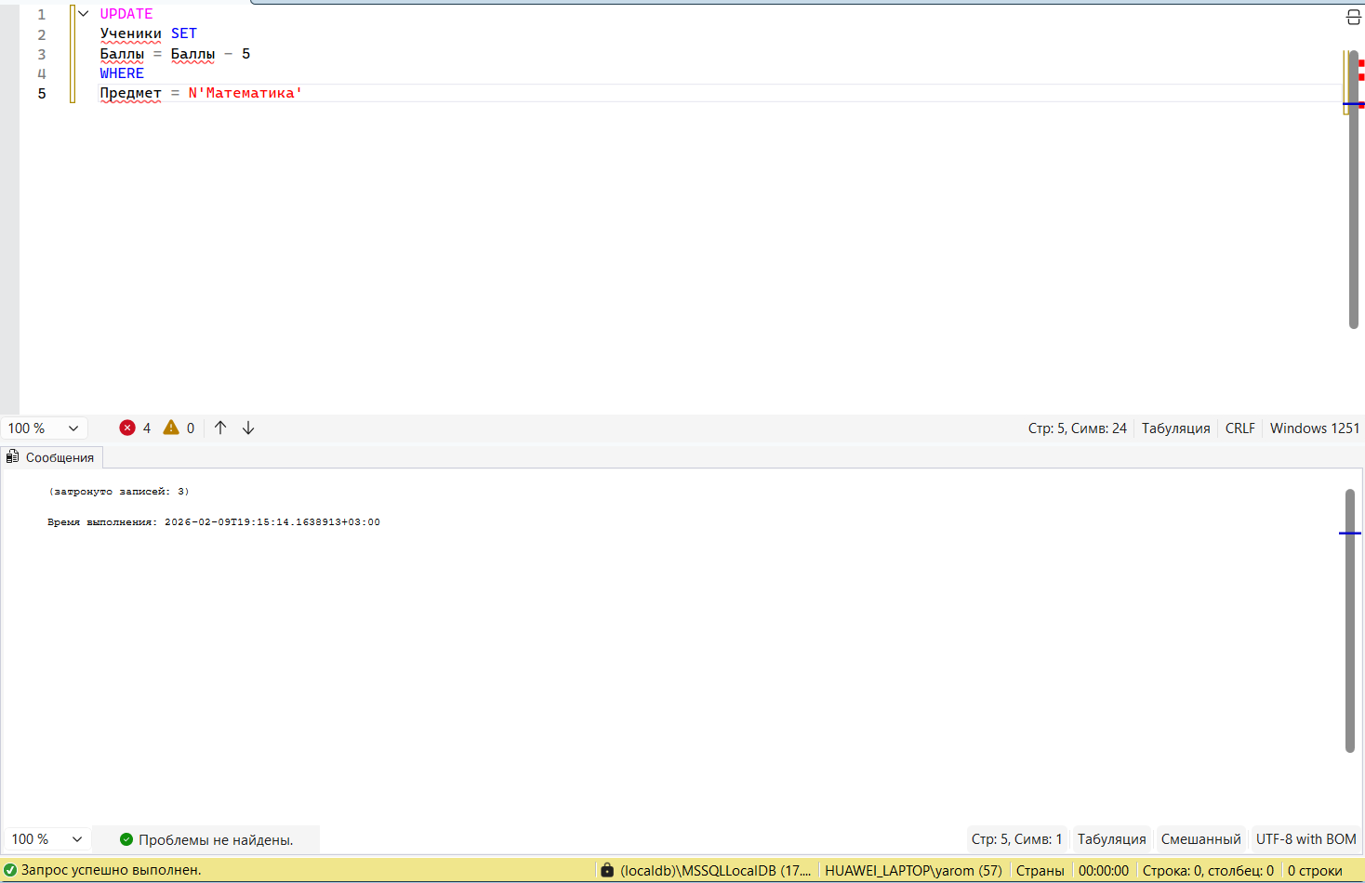
6. В таблице “Ученики” удалили данные всех учеников из школы №18
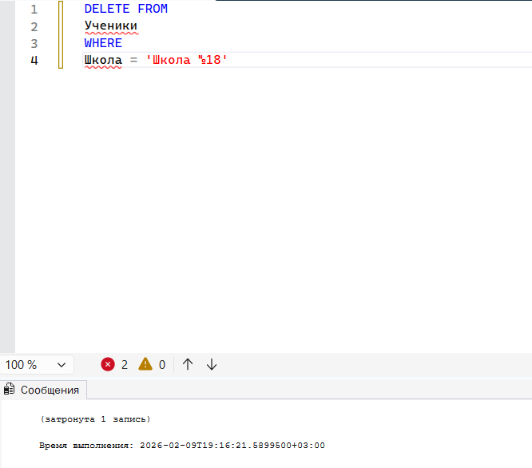

7. Создаем таблицу ”Лицеисты” и копируем туда всех лицеистов
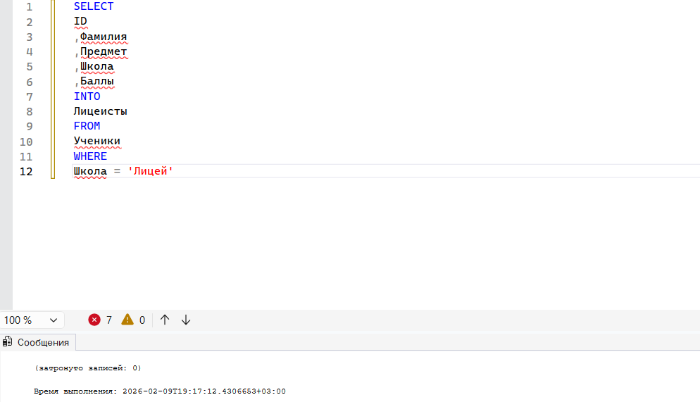
8. Очищаем таблица “Лицеисты”
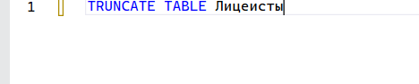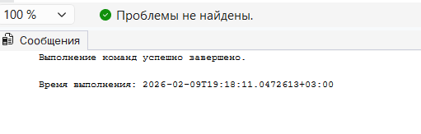
9. В таблицу “Ученики” внесем новую запись, для ученика школы № 18 Трошкова, оценка которого по химии неизвестна
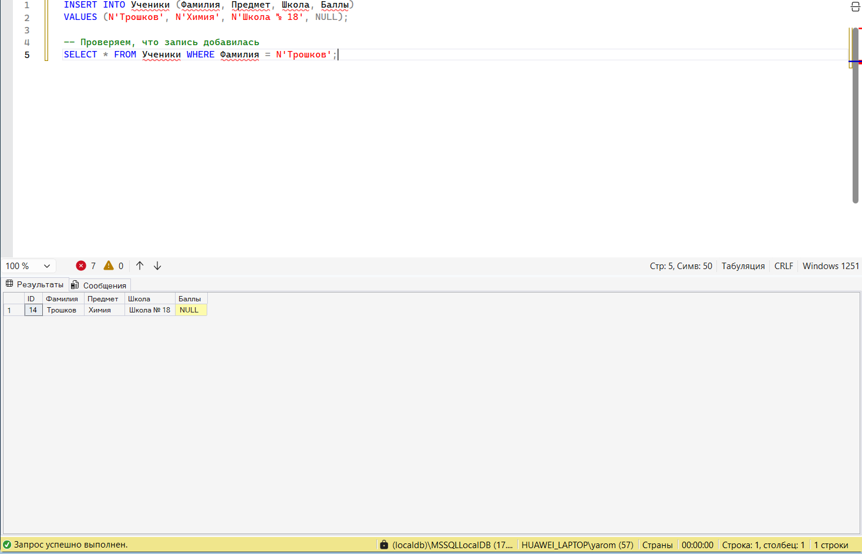
10. В таблицу “Ученики” внесли три строки
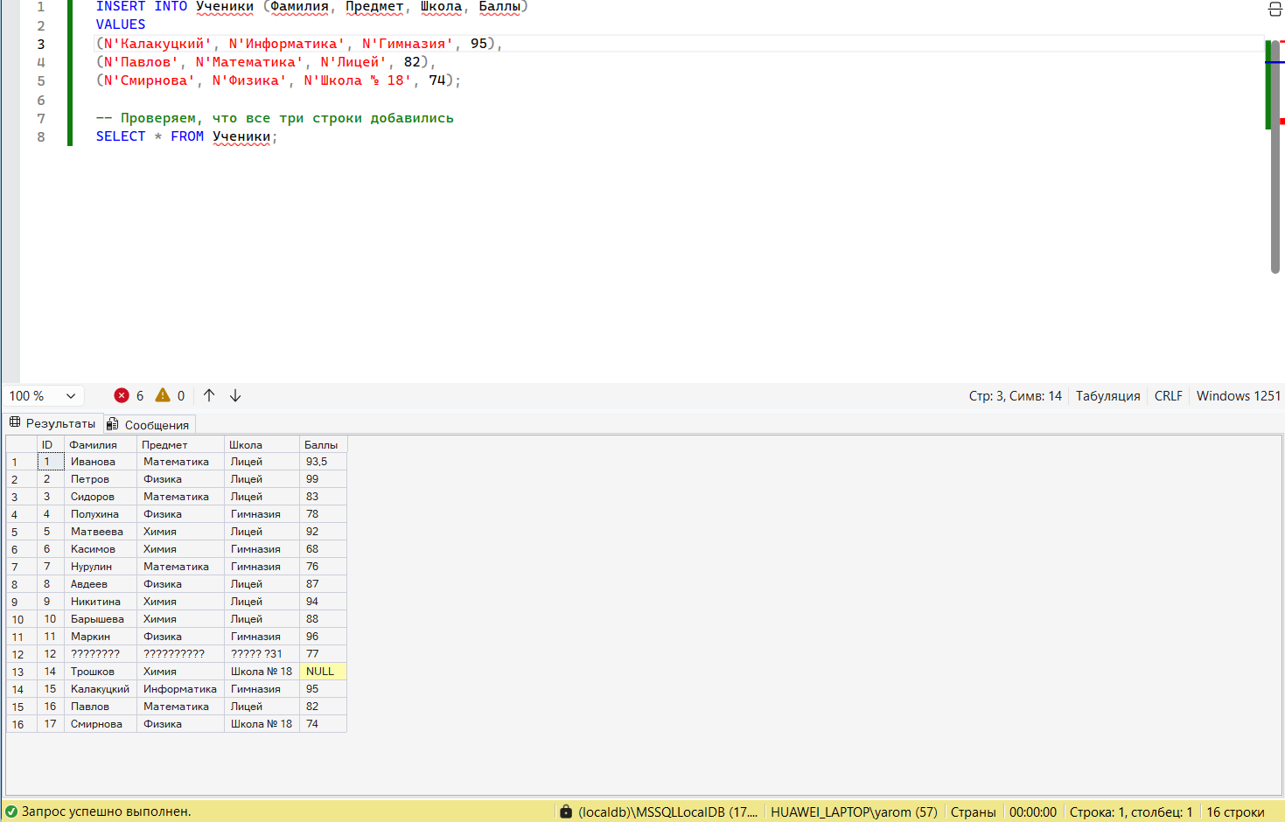
11. В таблице “Ученики” изменяем данные Трошкова, школу исправлена на № 21, предмет на математику, а оценку на 56
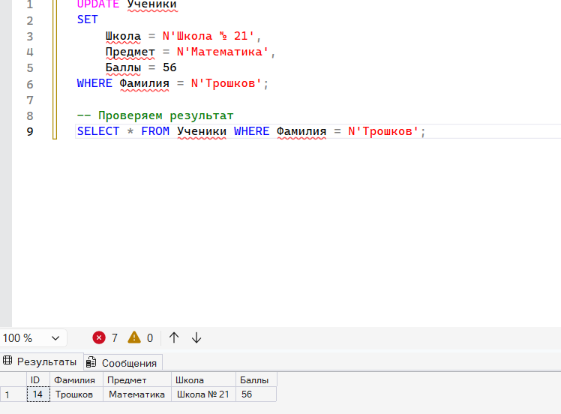

12. В таблице “Ученики” изменили данные всех учеников по химии, оценку увеличили на 10%, если она ниже 60 баллов
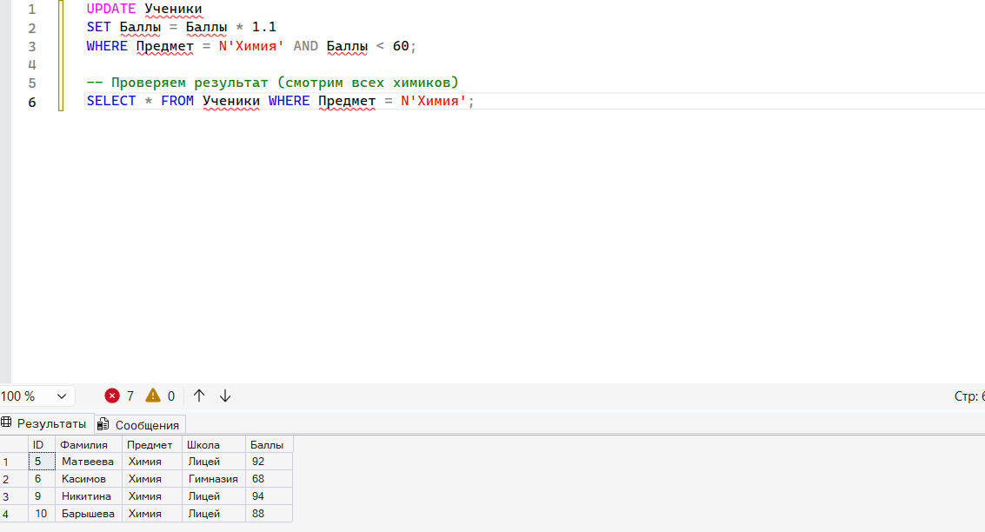
13.. В таблице “Ученики” удаляем данные всех учеников из школы №21
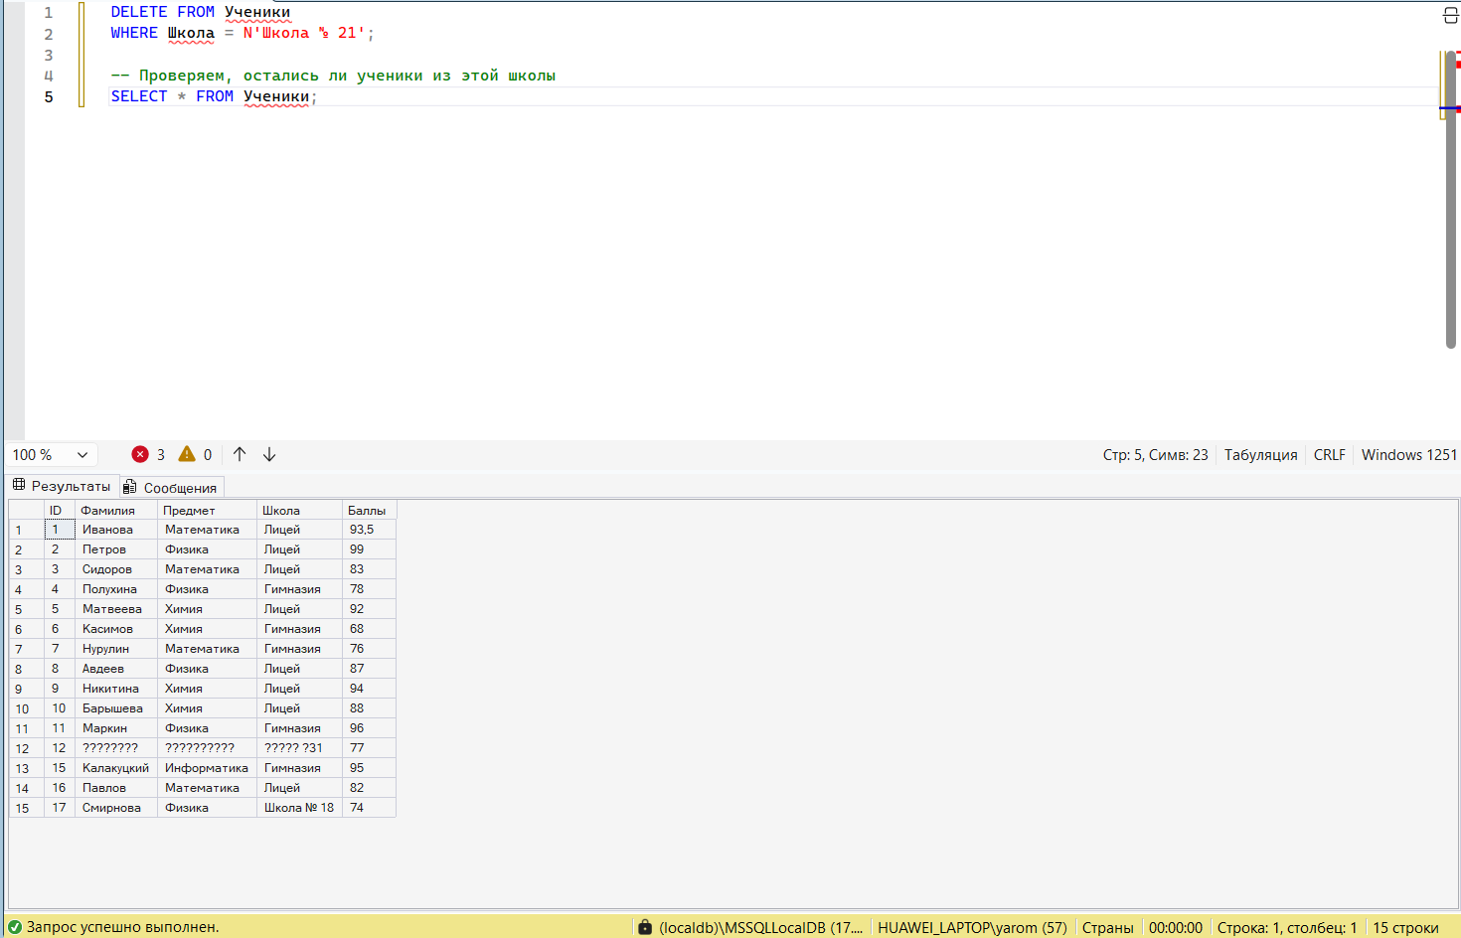

14. Создаем таблица “Гимназисты” и копируем туда данные всех гимназистов, кроме тех, которые набрали меньше 60 баллов
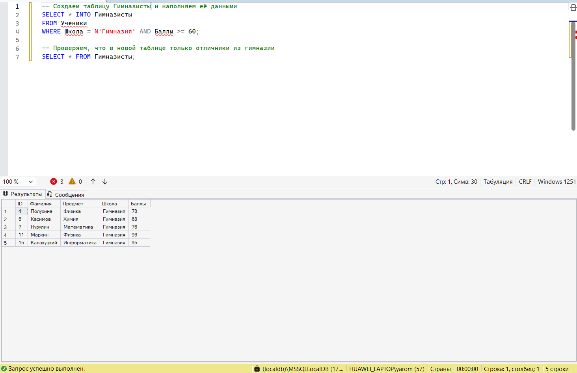
15. Очищаем таблицу “Гимназисты”
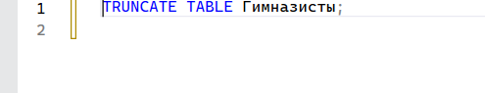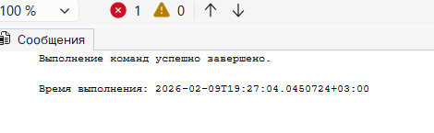

Вывод:
В этой работе я научился безопасно управлять данными. Самое важное — теперь я никогда не буду делать UPDATE или DELETE без предварительной проверки через SELECT, чтобы случайно не испортить всю базу. Ещё я узнал про полезные "автоматизаторы": IDENTITY сам проставляет номера записей, а DEFAULT подставляет значения по умолчанию, если их не указали. И для быстрой очистки таблицы вместо долгого DELETE можно использовать TRUNCATE. Все это must-have для тех, кто работает с базами данных всерьёз.

